Klimaneutrale Plus-Energie-Quartiere
  - Wissenschaftliche Grundlagen des klimaaktiv Standards – Arbeitsfassung
2026-10-14
Inhaltsverzeichnis

Kurzfassung
 | Arbeitsfassung vom 19. Oktober 2026
Was heißt klimaneutral bauen – und wie viel ist genug?
Der klimaaktiv Standard für Plus-Energie-Quartiere übersetzt übergeordnete Energie- und Klimaziele in quantitative, überprüfbare Anforderungen an konkrete Bau- und Sanierungsvorhaben. Er berücksichtigt dabei nicht nur die Energieeffizienz der Gebäude, sondern auch erneuerbare Energieerzeugung, bauliche Dichte, Mobilität und Treibhausgasemissionen über den Lebenszyklus.

Was wird bewertet?
Der Standard verwendet zwei zentrale Bewertungsgrößen: eine zeitlich gewichtete Primärenergiebilanz und ein kumuliertes Treibhausgasbudget. Daraus ergeben sich drei aufeinander aufbauende Qualitätsstufen:
- Plus-Energie-Quartier: Positive Primärenergiebilanz im Gebäudebetrieb.
- Plus-Energie-Quartier mit Mobilität: Zusätzlich wird die motorisierte Individualmobilität berücksichtigt.
- Klimaneutrales Plus-Energie-Quartier: Zusätzlich wird ein Lebenszyklus-THG-Budget von 320 kg CO₂e/m² BGF eingehalten.
Die Bilanzierungsregeln werden in Kapitel 9 erläutert.

Wie werden die Anforderungen hergeleitet?
Der Bewertungsansatz verbindet zwei Perspektiven:
Top-down: Nationale Energie- und Klimaziele werden auf Sektoren und Quartierstypologien übertragen. Die Methodik führt vom allgemeinen Prinzip über das sektorale Energiezielbild und die Kontextfaktoren bis zum THG-Budget und zur Quartiersbilanz (Kapitel 3).
Bottom-up: Gebäude, Energieversorgung, Mobilität und Lebenszyklusemissionen werden für das konkrete Quartier bilanziert. Eine stündliche Simulation berücksichtigt dabei insbesondere Photovoltaik, Speicher und Energieflexibilität.
Kontextfaktoren für Dichte, Mobilität und Sanierung ermöglichen eine differenzierte Verteilung der Anforderungen. Ihre Gutschriften und Lastschriften verändern den Bewertungsmaßstab, nicht die tatsächlichen Energieflüsse (Kapitel 3.3).

Anwendung und wissenschaftliche Grundlage
Das PEExcel-Nachweistool ermöglicht die strukturierte Nachweisführung (Kapitel 11).
Die Methodik beruht auf wissenschaftlichen Arbeiten zur quantitativen Definition und Bewertung von Plus-Energie-Quartieren (Schneider 2026; Schneider u. a. 2023, 2025). Da die Zielwerte von nationalen Energie- und Klimaszenarien abhängen, ist ihre dokumentierte Fortschreibung Bestandteil des methodischen Ansatzes.
Dieser Hintergrundbericht legt die Herleitungen, Annahmen und Grenzen des Standards offen. Eine kompakte Einführung für Interessierte bietet die klimaaktiv-Broschüre (Schneider u. a. 2026); Angaben zum Bericht und seinem Geltungsbereich finden sich hier.

1. Noch ein Standard?
Von klimaneutralem Bauen zu quantitativen Anforderungen an Gebäude und Quartiere

1.1 Herausforderungen des klimaneutralen Bauens
Klimaneutrales Bauen erfordert mehr als die Reduktion des Heizwärmebedarfs. Gebäude müssen mit erneuerbarer Energie versorgt werden, fossile Energieträger ersetzen und die Treibhausgasemissionen aus Errichtung, Instandhaltung und Betrieb begrenzen. Hinzu kommen die Auswirkungen der Alltagsmobilität, die wesentlich von Standort und Quartiersgestaltung beeinflusst werden.
Gleichzeitig verändert die Umstellung auf erneuerbare Energieträger die Rolle der Gebäude im Energiesystem. Bei Photovoltaik und anderen zeitlich schwankenden erneuerbaren Quellen kommt es auch darauf an, wann Energie benötigt, gespeichert, bezogen oder abgegeben wird. Gebäudebetrieb, Energieversorgung und Mobilität sind deshalb zunehmend gemeinsam zu betrachten.
Ein künftig erneuerbares Energiesystem macht Energieeffizienz und Flexibilität auf Gebäudeebene nicht überflüssig – im Gegenteil: Nationale Energie- und Klimaszenarien setzen erhebliche Energieeinsparungen voraus. Damit die angestrebten Ausbau- und Klimaziele erreicht werden können, müssen Gebäude ihren Energiebedarf entsprechend reduzieren und zunehmend flexibel gestalten.
Energieeffizienz, lokale erneuerbare Energieerzeugung und Energieflexibilität bilden daher drei sich ergänzende Handlungsfelder. Ihr Zusammenspiel ist sowohl auf Gebäude- als auch auf Quartiersebene relevant.
Abbildung 1.1: Plus-Energie-Quartiere verbinden drei zentrale Handlungsfelder der energetischen Quartiersentwicklung: Energieeffizienz, lokale erneuerbare Energie und Energieflexibilität.

1.2 Vom Nachhaltigkeitskriterium zum quantitativen Klimaziel
Bestehende Instrumente zur Gebäude- und Quartiersbewertung berücksichtigen wichtige Qualitäten wie Energieeffizienz, Ressourcenschonung, Komfort und Standort. Eine gute Gesamtbewertung beantwortet jedoch nicht automatisch die Frage, welchen messbaren Beitrag ein konkretes Vorhaben zur Erreichung übergeordneter Energie- und Klimaziele leisten muss.
Dafür sind zwei Festlegungen erforderlich: Einerseits müssen Energie- und Treibhausgaswirkungen innerhalb nachvollziehbarer räumlicher, zeitlicher und funktionaler Grenzen bilanziert werden. Andererseits ist zu begründen, welches Ergebnis als ausreichend gilt und wie Anforderungen auf Projekte mit unterschiedlichen Voraussetzungen verteilt werden.
Eine reine Jahresbetrachtung kann sommerliche Überschüsse und winterlichen Netzbezug verdecken. Eine positive Betriebsenergiebilanz wiederum sagt für sich genommen noch nichts darüber aus, ob die Emissionen aus Baustoffen und Errichtung mit einem langfristigen Klimaziel vereinbar sind. Für eine quantitative Bewertung müssen solche Unterschiede ausdrücklich berücksichtigt werden.
Hier setzt der klimaaktiv Standard für Plus-Energie-Quartiere an. Er verbindet einen aus nationalen Energie- und Klimazielen abgeleiteten Bewertungsmaßstab mit der Bilanzierung konkreter Projekte. Was der Standard fordert, beschreibt Kapitel 2. Wie die Zielwerte hergeleitet werden, erläutert Kapitel 4 und Kapitel 8; die Systemgrenzen und Bilanzierungsregeln sind in Kapitel 9 dokumentiert.
Gebäude oder Quartier?
Obwohl der Standard aus dem Konzept der Plus-Energie-Quartiere hervorgegangen ist, lässt sich seine Bewertungsmethodik sowohl auf einzelne Gebäude als auch auf Gebäudegruppen und ganze Quartiere anwenden. Unterschiedliche Standort- und Bebauungsbedingungen werden durch entsprechende Kontextfaktoren berücksichtigt.

2. Der Standard
Der klimaaktiv Standard für Plus-Energie-Quartiere
Arbeitsfassung vom 19. Oktober 2026
Der klimaaktiv Standard für Plus-Energie-Quartiere definiert quantitative Anforderungen an die Energie- und Treibhausgasbilanz von Quartieren. Er ermöglicht es, Neubau- und Sanierungsvorhaben anhand eines gemeinsamen, aus übergeordneten Energie- und Klimazielen abgeleiteten Bewertungsmaßstabs zu beurteilen.

2.1 Ziel und Bewertungsanspruch
Ein Quartier soll nicht nur möglichst wenig Energie benötigen, sondern einen angemessenen Beitrag zu einem erneuerbaren und klimaneutralen Energiesystem leisten. Der Standard betrachtet dafür das Zusammenspiel von Energiebedarf, erneuerbarer Energieaufbringung, Mobilität und Lebenszyklusemissionen.
Die Anforderungen sind quantitativ, kontextabhängig und überprüfbar. Sie berücksichtigen unterschiedliche bauliche und räumliche Ausgangsbedingungen, ohne die Ausrichtung an den übergeordneten Zielen aufzugeben.

2.2 Die drei Qualitätsstufen
Der Standard unterscheidet drei aufeinander aufbauende Qualitätsstufen:
Qualitätsstufe | Bewertungsumfang | Zentrales Kriterium
Plus-Energie-Quartier | Gebäudebetrieb einschließlich gebäudebezogener Stromanwendungen | Positive bewertete Primärenergiebilanz
Plus-Energie-Quartier mit Mobilität | Gebäudebetrieb und zugeordnete motorisierte Individualmobilität | Positive bewertete Primärenergiebilanz einschließlich Mobilität
Klimaneutrales Plus-Energie-Quartier | Zusätzlich Lebenszyklusemissionen aus baulichen Prozessen, Betrieb und Mobilität | Positive bewertete Primärenergiebilanz und Einhaltung des kumulierten THG-Budgets
Die dritte Qualitätsstufe verwendet im dokumentierten Referenzverfahren ein Treibhausgasbudget von 320 kg CO₂e/m² BGF. Dieses gilt unter den festgelegten Systemgrenzen und Szenarioannahmen. Seine Herleitung wird in Kapitel 8 erläutert; die berücksichtigten Lebenszyklusprozesse beschreibt Kapitel 9.
Abbildung 2.1: Die drei Qualitätsstufen des klimaaktiv Standards und die Erweiterung ihrer energetischen und treibhausgasbezogenen Bilanzgrenzen.

2.3 Bewertungsgrößen und Erfüllungskriterien
Die Bewertung beruht auf zwei komplementären Größen:
Primärenergiebilanz: Energiebedarf, erneuerbare Aufbringung und Energieaustausch mit den umgebenden Netzen werden nach den festgelegten Bilanzierungsregeln bewertet. Die stündlich berechneten Energieflüsse werden mit zeitabhängigen Faktoren gewichtet. Eine positive Bewertungsbilanz ist Voraussetzung für alle drei Qualitätsstufen.
Treibhausgasbilanz: Für die Klimaneutralitätsstufe werden die Emissionen aus den definierten baulichen Prozessen, dem Gebäudebetrieb und der Mobilität über den Bewertungszeitraum kumuliert und mit dem zugeteilten THG-Budget verglichen.
Die Bewertung unterscheidet damit zwischen dem berechneten Energie- und Emissionsergebnis eines Quartiers und dem Maßstab, an dem dieses Ergebnis beurteilt wird.
Die entsprechenden Bilanzierungsverfahren und Systemgrenzen erläutert Kapitel 9.

2.4 Kontextabhängige Anforderungen
Nicht jedes Quartier verfügt über dieselben Voraussetzungen. Insbesondere bauliche Dichte, Standort und Gebäudebestand beeinflussen, welche Beiträge zur Energiewende lokal erbracht werden können.
Der Standard berücksichtigt dies über drei Kontextfaktoren:
- Dichte: Bei geringer baulicher Dichte wird ein höherer energetischer Beitrag verlangt; dichte Quartiere können eine Gutschrift erhalten.
- Mobilität: Ein aus der nationalen Energieallokation abgeleitetes Budget wird den Nutzungen zugeordnet und dem tatsächlich bilanzierten Mobilitätsbedarf gegenübergestellt.
- Sanierung: Bestandsvorhaben erhalten eine festgelegte Entlastung, die besonderen Einschränkungen bei der energetischen Verbesserung Rechnung trägt.
Die Kontextfaktoren verändern die energetische Bewertungsanforderung, nicht die tatsächlich benötigte oder erzeugte Energie. Eine positive Bewertungsbilanz kann daher auch dann erreicht werden, wenn das Quartier physisch keinen Nettoenergieüberschuss aufweist.
Die Herleitung der Zielwerte beschreiben Kapitel 4 und Kapitel 8, die Berechnung und Anwendung der Kontextfaktoren Kapitel 3.3.

2.5 Bedeutung und Grenzen der Bewertung
Eine erfüllte Qualitätsstufe zeigt, dass ein Quartier die definierten Anforderungen unter den festgelegten Systemgrenzen, Faktoren und Projektannahmen erreicht.
Die Bewertung soll eine konsistente Grundlage bieten, um Quartierskonzepte zu beurteilen, Varianten zu vergleichen und die Zielerreichung im Planungsprozess nachzuweisen.
Für die quantitative Bewertung steht das klimaaktiv PEQ-Nachweistool zur Verfügung. Die Wissensplattform bietet weiterführende Informationen zum Bewertungsmodell und zur Anwendung des Tools.
Die Gültigkeit des Bewertungsmaßstabs hängt von den verwendeten Szenarien, Parametern und methodischen Festlegungen ab. Grenzen und Weiterentwicklung werden in Kapitel 10 dokumentiert.

3. Von nationalen Zielpfaden zur Quartiersbilanz
Das übergeordnete Prinzip: Ziele, Verteilung und Nachweis
Ein Quartier kann seinen Energiebedarf senken, erneuerbare Energie erzeugen und Emissionen vermeiden. Ob dieser Beitrag ausreicht, hängt auch davon ab, welche Aufgaben die übrigen Gebäude, die Mobilität und die Energieversorgung übernehmen. Das nationale Allokationsmodell stellt diesen Zusammenhang her. Zunächst werden nationale Zielpfade und sektorale Energieaufgaben beschrieben. Danach werden die Anforderungen über Kontextfaktoren auf Quartiere übertragen; zuletzt wird die konkrete Quartiersbilanz abgegrenzt. Das davon getrennte kumulierte Emissionsbudget behandelt Kapitel 8.
Die Quartierssimulation ermittelt, welche Bilanz ein Projekt unter bestimmten Annahmen erreicht. Das Allokationsmodell bestimmt den Maßstab, an dem dieses Ergebnis beurteilt wird. Das Bewertungsverfahren verbindet beide Ebenen: Systemgrenzen, Gewichtung und Anforderungen müssen gemeinsam festgelegt werden (Schneider 2026, 3.1–3.2, S. 43–60).

3.1 Welche Entscheidungen stecken in einem Zielwert?
Ein nationales Ziel lässt sich nicht ohne weitere Festlegungen auf ein Bauvorhaben herunterbrechen. Zunächst braucht es ein Szenario für Energiebedarf und Energieversorgung. Anschließend ist festzulegen, welche Anteile der verfügbaren Ressourcen und Emissionsbudgets den Sektoren zugerechnet werden. Erst danach können Anforderungen für Quartiere unterschiedlicher Dichte und Nutzung bestimmt werden.
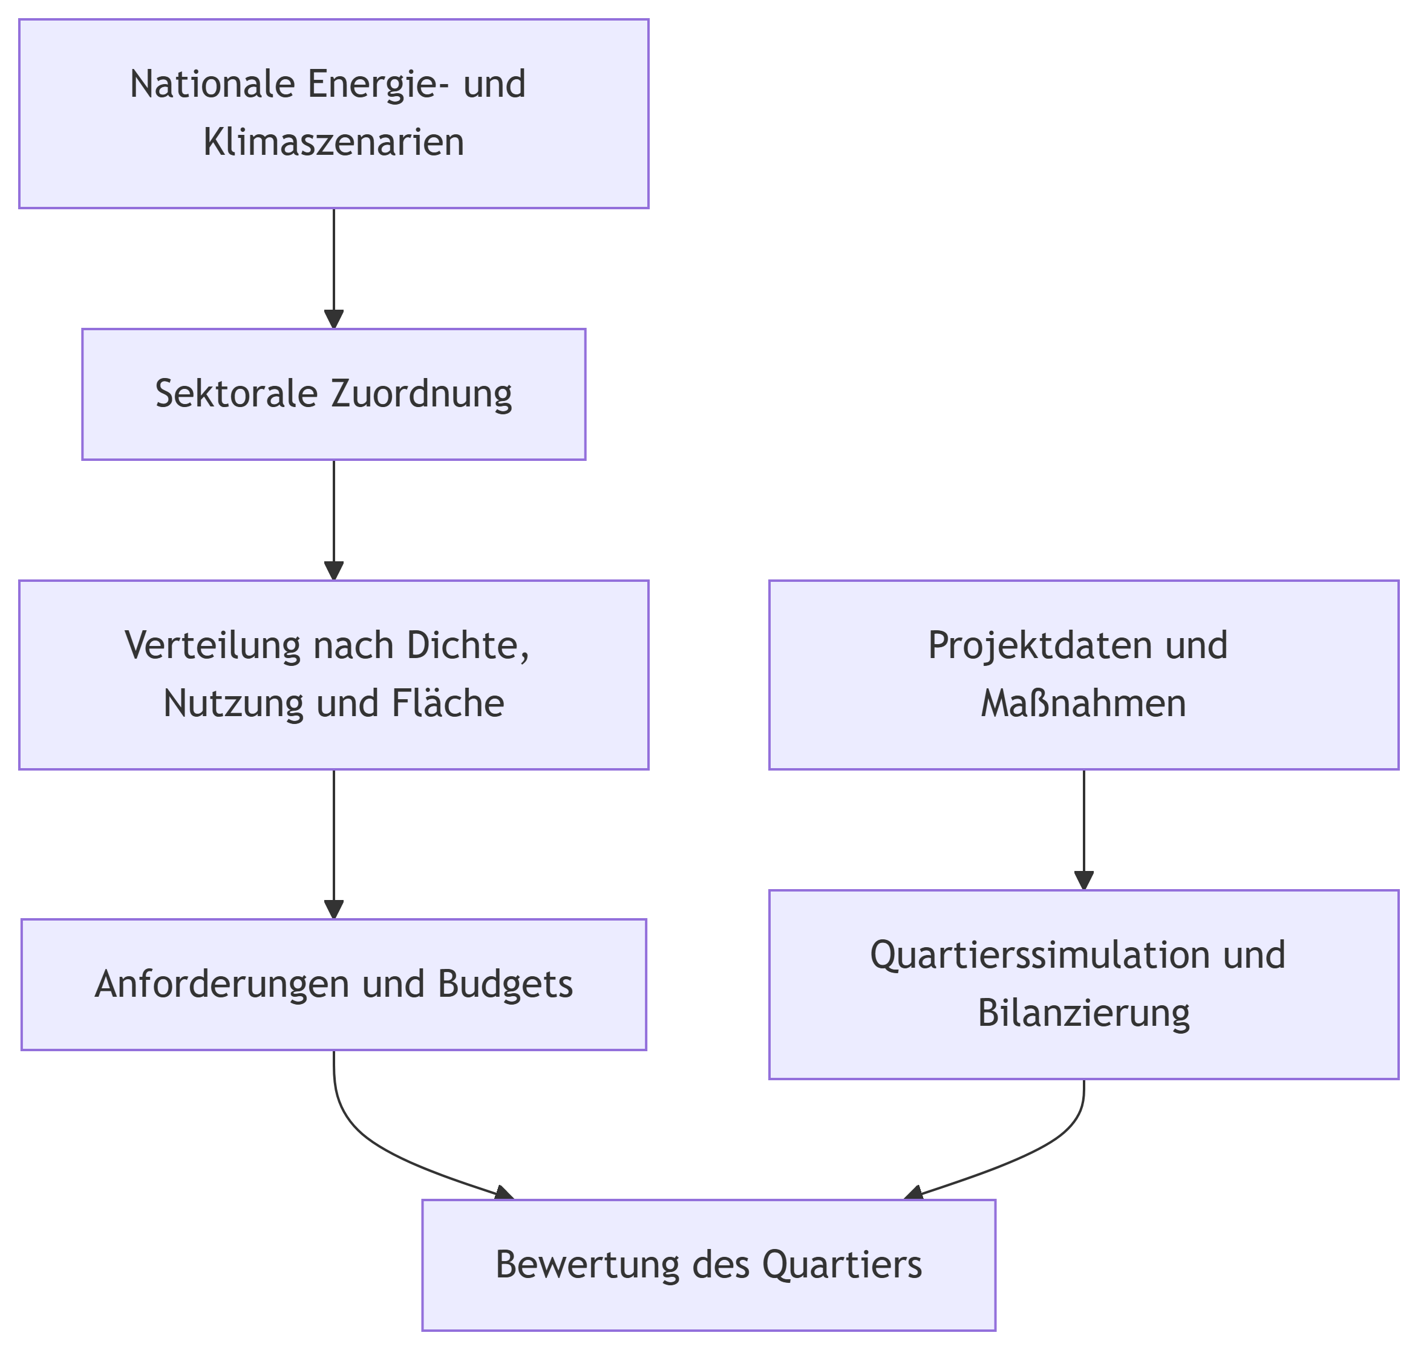
Abbildung 3.1: Vom nationalen Szenario zur Quartiersbewertung. Methodik nach Schneider (2026), Kap. 3.1–3.3.
Tabelle 3.1: Grundlagen eines Zielwerts (Schneider 2026, 3.1–3.2).
Bestandteil | Funktion | Beispiel
Physikalischer Zusammenhang | Beschreibt Beziehungen zwischen Größen. | Mehr Geschossfläche auf gleicher Grundstücksfläche verändert das Verhältnis von Bedarf und lokalem Erzeugungspotenzial.
Szenarioannahme | Beschreibt eine mögliche zukünftige Entwicklung. | Dekarbonisierung der Energieversorgung und der Herstellungsprozesse.
Normative Festlegung | Verteilt Anforderungen und Budgets. | Anteil des nationalen Emissionsbudgets für Gebäude und MIV.
Operationalisierung | Übersetzt den Ansatz in berechenbare Regeln. | Mobilitätsgutschrift je Nutzung und Quadratmeter Nettogrundfläche.

Die wissenschaftliche Herleitung macht diese Entscheidungen prüfbar. Sie hebt ihren normativen Charakter nicht auf. Für die Verwaltung ist gerade diese Trennung hilfreich: Ein geändertes Szenario, eine andere Verteilungsregel und eine Korrektur der Software sind unterschiedliche Eingriffe.

3.2 Vom Zielbild zur Bewertung
Schritt | Leitfrage | Vertiefung
Sektorales Zielbild | Welche Energie wird im Zielsystem erzeugt und benötigt? | Kapitel 4
Dichte | Wie verteilt sich die energetische Aufgabe auf den Gebäudebestand? | Kapitel 5
Mobilität | Welcher nationale Anteil wird welchen Nutzungen zugeordnet? | Kapitel 6
Sanierung | Wie werden Handlungsmöglichkeiten im Bestand berücksichtigt? | Kapitel 7
THG-Zielwert | Wie viele kumulierte Emissionen werden dem Quartier zugestanden? | Kapitel 8
Quartiersbilanz | Welche Flüsse und Prozesse zählen innerhalb welcher Grenzen? | Kapitel 9

3.3 Kontextfaktoren: Eine Bilanz, zwei gleichwertige Darstellungen
Eine angepasste Anforderung kann als eigener Zielwert oder als virtuelle Gut- beziehungsweise Lastschrift gegenüber einem gemeinsamen Nullmaßstab dargestellt werden. Beide Darstellungen sind rechnerisch gleichwertig (Schneider 2026, Abschn. 3.2.5–3.2.7).
Mit dem jährlichen spezifischen Primärenergiesaldo (b_{}) vor Kontextkorrektur lautet die Bewertungsbilanz:
$$b_{Bewertung}=b_{PE}+c_{Dichte}+c_{Mobilität}+c_{Sanierung}. (3.1)$$
Alle Größen sind in kWh PE/(m² NGF a) anzugeben. Positive Kontextwerte entlasten die Anforderung, negative Werte erhöhen sie. Die Mobilitätskomponente wird nur gemeinsam mit dem entsprechenden Mobilitätsbedarf in der erweiterten Bilanz angesetzt. Die Bedingung (b_{}>0) lässt sich auch als Anforderung an den Saldo vor Kontextkorrektur schreiben:
$$b_{PE}>−\left(c_{Dichte}+c_{Mobilität}+c_{Sanierung}\right).$$
Eine positive Bewertungsbilanz bedeutet daher nicht zwingend einen physischen Exportüberschuss. Für Planung und Kommunikation sind der Saldo vor Kontextkorrektur und die einzelnen Kontextkomponenten getrennt auszuweisen. Das kumulierte THG-Budget wird zusätzlich geprüft; es wird nicht in diese jährliche Primärenergiebilanz eingerechnet.
Eine kommunale Zwischenebene könnte nationale Vorgaben zunächst auf kommunale Beiträge und dann auf Quartiere beziehen. Sie bleibt eine Entwicklungsperspektive; Energie- und Emissionsbudgets dürfen dabei nicht mehrfach zugeteilt werden (Schneider 2026, Abschn. 3.5.1, S. 89–90).

4. Sektorales Zielbild Energie
Nationale Szenarien für Erzeugung und Bedarf als Ausgangspunkt der Quartiersanforderungen
Aus dem allgemeinen Prinzip in Kapitel 3 folgt zunächst ein sektorales Zielbild. Hier werden nationale Jahresenergiemengen und Szenarien verglichen. Die anschließende Dichtekalibrierung steht in Kapitel 5, die Ableitung und Anwendung des Mobilitätsbudgets in Kapitel 6. Das kumulierte Emissionsbudget folgt gesondert in Kapitel 8.

4.1 Energieallokation: Welchen Beitrag muss der Gebäudesektor leisten?

4.1.1 Prinzip der sektoralen Zuordnung
Die initiale Operationalisierung 2023 beruht auf der Streicher-basierten Herleitung: Das Szenario „Energieautarkie für Österreich 2050“ wurde von Schneider, Zelger und Klauda (2020) angepasst und im PEQ-Modell 2023 für den Zielhorizont 2040 weiterentwickelt (Schneider u. a. 2020, Abschn. 3.1, S. 3–6; Schneider u. a. 2023, Abschn. 6.1–6.2). Dieses historische Referenzmodell betrachtet ein vollständig erneuerbares österreichisches Energiesystem. Erneuerbare Erzeugung und verbleibende Energiebedarfe werden sektoral zugeordnet. Daraus ergeben sich der erforderliche Beitrag dezentraler Erzeugung im Gebäudesektor und ein Anteil zentral bereitgestellter erneuerbarer Energie für den motorisierten Individualverkehr (Schneider u. a. 2023, Abschn. 6.1–6.2, S. 12–16).
Die Primärstudie Energieautarkie für Österreich 2050 erschien im Dezember 2010. Sie versteht Energieautarkie als ausgeglichene jährliche Nettoenergiebilanz; zeitweiser Austausch bleibt möglich. Importierte graue Energie wird nicht als vollständig neu bilanzierte Größe einbezogen. Das Wachstumsszenario unterstellt jährlich 0,8 % Wachstum der Energiedienstleistungen beziehungsweise industriellen Bruttowertschöpfung; dies ist keine reine Bevölkerungsannahme (Streicher u. a. 2010, Zusammenfassung, S. iii–v). Die Übertragung in eine lokale Erzeugungsanforderung erfolgt durch Schneider et al. (2020); die späteren PEQ-Gutschriften stammen aus der Weiterentwicklung 2023 (Schneider u. a. 2020, Abschn. 3.1, S. 3–6; Schneider u. a. 2023, Abschn. 6.1–6.2). Energieautarkie, jährliche erneuerbare Deckung und Klimaneutralität sind deshalb nicht gleichzusetzen.
Eine dem Quartier zugerechnete Energiemenge ist deshalb weder automatisch lokal erzeugte Energie noch ein vertraglich gesicherter Strombezug. Im Bewertungsverfahren kann sie als virtuelle Gutschrift erscheinen. Der physische Energiefluss muss davon getrennt bilanziert werden.
Die Anforderungen an Quartiere werden aus einem nationalen Bilanzmodell abgeleitet. Dieses verknüpft die verfügbare erneuerbare Energie mit den Bedarfen der einzelnen Sektoren.
Abbildung 4.1: Historisches nationales Bilanz- und Zuordnungsmodell für die PEQ-Operationalisierung 2020/2023. Die dargestellte 60/40-Aufteilung ist schematisch und umfasst unterschiedliche Energiearten; sie ist weder eine maßstäbliche Strombilanz noch eine Zuordnungsregel für Transition 2040.
Im Referenzszenario sind dem Gebäudesektor 114,8 PJ/a Photovoltaikerzeugung und 137,6 PJ/a Strombedarf nach sektoraler Allokation zugeordnet. Der Zielsaldo beträgt −22,7 PJ/a (Schneider u. a. 2023, Tab. 6, S. 13). Diese jährlichen Größen beschreiben die sektorale Strombilanz. Für die primärenergetische Quartiersbewertung werden sie mit den zugehörigen Gewichtungen und Flächenbezügen verknüpft.
Ein Quartier muss damit nicht die gesamte nationale Versorgung lokal nachbilden. Seine Anforderungen müssen aber zu einer Verteilung passen, die auch für den übrigen Gebäudebestand und die anderen Sektoren aufgeht.

4.2 Aktuelle Operationalisierung (2026) auf Basis UBA Transition 2040 (2024)
Modellstand 2026 und geltende Gutschriften
Die aktuelle Operationalisierung 2026 umfasst die normierten UBA-Daten, den Szenarienvergleich und eine parametrische Berechnung. Die Rekalibrierung der sektoralen Zuordnung bleibt offen; bis zu deren Festlegung gelten die initialen Mobilitätsgutschriften 2023 unverändert. Die folgenden UBA-Werte sind eine veröffentlichte Szenariogrundlage und noch keine neue Allokation oder Deklarationsanforderung. WEM/WAM 2025 dienen als neuere Vergleichsszenarien, WEM/WAM 2023 als Vergleich derselben Modellgeneration wie Transition. WAM 2025 entspricht im Energieteil WAM NEKP 2024 (Umweltbundesamt 2025, 62).

Die Jahresangabe 2024 bezeichnet hier die Ausgabe mit Copyright 2024. Auf Titelblatt und Seitenfuß von REP-0880 steht „Wien 2023“; die Modellgeneration bleibt entsprechend 2023. Diese Datierung ändert weder Zieljahr noch Zahlenbasis (Umweltbundesamt 2024, Impressum).
Die Fortschreibung konzentriert sich auf die Elektrizitätsbilanz. Stromerzeugung, Strombedarf und Nettoimporte werden in PJ elektrischer Energie pro Jahr verglichen. Der energetische Endverbrauch aller Energieträger bleibt ein separater Sektorausweis im Datenmodell und geht nicht als Strombedarf in das Allokationsmodell ein. Verbrauch des Energiesektors, Transportverluste und elektrischer Umwandlungseinsatz sind gesonderte Bedarfspositionen. Der Umwandlungseinsatz ist bereits ein Strombedarf; der später erzeugte Wasserstoff darf nicht nochmals als Endstrom addiert werden.
Tabelle 4.1: Publizierte Stromerzeugung und Nettoimporte. Transition: REP-0880, Tab. 16, S. 63; WEM/WAM 2023: REP-0882, Zusammenfassung, Tab. D, S. 8; WEM/WAM 2025: REP-0995, Tab. E, S. 12 (Umweltbundesamt 2024, 2023b, 2025).
Stromerzeugung 2040 [PJ_el/a] | Transition 2040 | WEM 2025 | WAM 2025 | WEM 2023 | WAM 2023
Wasserkraft | 173 | 167 | 176 | 174 | 176
Windkraft | 105 | 65 | 87 | 69 | 87
Photovoltaik | 149 | 53 | 107 | 54 | 107
Biomasse inkl. Biomethan | 21 | 21 | 21 | 21 | 21
Geothermie / sonstige Erzeugung¹ | 4 | 0 | 0 | 0 | 0
Wasserstoff-Rückverstromung | 4 | 0 | 0 | 0 | 0
Fossile Erzeugung | 1 | 33 | 15 | 27 | 15
Publizierte Erzeugung gesamt | 457 | 339 | 406 | 346 | 406
Nettoimporte (− = Export) | -7 | 38 | -10 | 21 | 1

Tabelle 4.2: Publizierter Strombedarf einschließlich Energiebranche, Verlusten und Umwandlung. Transition: REP-0880, Tab. 15, S. 60; WEM/WAM 2023: REP-0882, Tab. 12, S. 39; WEM/WAM 2025: REP-0995, Tab. 18, S. 62 (Umweltbundesamt 2024, 2023a, 2025).
Strombedarf 2040 [PJ_el/a] | Transition 2040 | WEM 2025 | WAM 2025 | WEM 2023 | WAM 2023
Verkehr | 90 | 76 | 72 | 67 | 70
Gebäude | 108 | 132 | 123 | 134 | 122
Industrie | 140 | 115 | 107 | 120 | 126
Landwirtschaft | 4 | 5 | 4 | 5 | 4
Verbrauch Sektor Energie | 34 | 28 | 40 | 25 | 34
Transportverluste | 19 | 16 | 14 | 15 | 15
Umwandlungseinsatz | 57 | 3 | 34 | 0 | 36
Publizierter Strombedarf gesamt | 450 | 376 | 394 | 367 | 407

¹ Transition: Geothermie; die Vergleichstabellen verwenden die breitere Kategorie „Umgebungswärme etc.“. Striche bei WEM/WAM 2023 wurden in der übergebenen Normierung als null geführt.
Tabelle 4.3: Dokumentierte Rundungs- und Bilanzreste in PJ_el/a, aus denselben publizierten Tabellen berechnet. Keine Verteilung auf Einzelpositionen.
Szenario | Erzeugung: Komponenten − Gesamt | Bedarf: Komponenten − Gesamt | Erzeugung + Nettoimport − Bedarf
Transition 2040 | +0 | +2 | +0
WEM 2025 | +0 | -1 | +1
WAM 2025 | +0 | +0 | +2
WEM 2023 | -1 | -1 | +0
WAM 2023 | +0 | +0 | +0

4.2.1 Endenergie aller Energieträger im Vergleich
Tabelle 4.4: Separater Sektorausweis, nicht Teil der Stromallokation. Quellen: REP-0880 Tab. A S. 7, REP-0882 Zusammenfassung Tab. B S. 5, REP-0995 Tab. B S. 10.
Endenergie 2040 [PJ_end/a] | Transition 2040 | WEM 2025 | WAM 2025 | WEM 2023 | WAM 2023
Verkehr | 151 | 279 | 268 | 325 | 295
Industrie | 260 | 347 | 320 | 348 | 329
Gebäude | 300 | 364 | 348 | 393 | 347
Landwirtschaft | 11 | 12 | 12 | 13 | 12
Publizierte Endenergie gesamt | 722 | 1003 | 948 | 1079 | 984

Der Endenergievergleich umfasst alle Energieträger und ist getrennt von den elektrischen Flüssen zu lesen (Umweltbundesamt 2024, Tab. A; Umweltbundesamt 2023b, Tab. B; Umweltbundesamt 2025, Tab. B).
Die publizierten Gesamtsummen bleiben neben den Komponentensummen erhalten. Die Bilanzreste werden weder auf Bedarfe verteilt noch durch erfundene Erzeugung oder Verlustflüsse ausgeglichen. Für WEM/WAM 2025 folgt die gelieferte Normierung Tabelle E auf S. 12 von REP-0995. Tabelle 19 auf S. 64 desselben Berichts enthält abweichende Erzeugungswerte, etwa 403 statt 406 PJ für WAM 2040. Dieser Quellenwiderspruch ist zusätzlich zu den Rundungsresten offen; die beiden Fassungen werden nicht vermischt (Umweltbundesamt 2025, Tab. E und 19). Für Transition bleibt REP-0880 Tabelle 16 maßgeblich, nicht die abweichend zusammengefasste Erzeugung in REP-0882.
Die Legacy-Kalibrierung wird über ihre belegten sektoralen Zuordnungen und Mobilitätsbudgets verglichen. Eine vollständige nationale Streicher-Stromtabelle in derselben Abgrenzung wie die UBA-Tabellen liegt im normierten Datenpaket nicht vor. Fehlende Werte werden deshalb nicht mit null oder einer UBA-Zahl ersetzt; auch die historischen Horizonte 2050 und 2040 werden nicht gleichgesetzt.

4.3 Ausbau und Bedarf: Ausgangsbilanz 2020 bis Zieljahr 2040
Als „heute“ dient ausdrücklich das Ausgangsjahr 2020 der Transition-Bilanz, nicht das Kalenderjahr 2026. Gegenüber 2020 steigt die publizierte jährliche Stromerzeugung von 249 auf 457 PJ und der Strombedarf von 257 auf 450 PJ. Gleichzeitig sinkt der gesamte energetische Endverbrauch von 1.053 auf 722 PJ. Die Elektrifizierung erhöht den Strombedarf, obwohl der Bedarf über alle Energieträger abnimmt (Umweltbundesamt 2024, Tab. A, 15 und 16).
Die folgende Grafik greift die Leserichtung des schematischen Sektorbilds auf: links Ausgangsertrag und zusätzlicher Ertrag, in der Mitte Erzeugung und Stromsystem, rechts Sektorbedarf und daneben der Vergleich mit 2020. Der untere, getrennte Sankey zeigt die notwendige Endenergieminderung. Die Linien beschreiben Jahresenergiemengen, keine installierten Leistungen und keine virtuellen PE-Gutschriften. Zentral/dezentral und MIV/ÖV werden erst durch ausdrücklich dokumentierte Parameter im Notebook unterschieden.
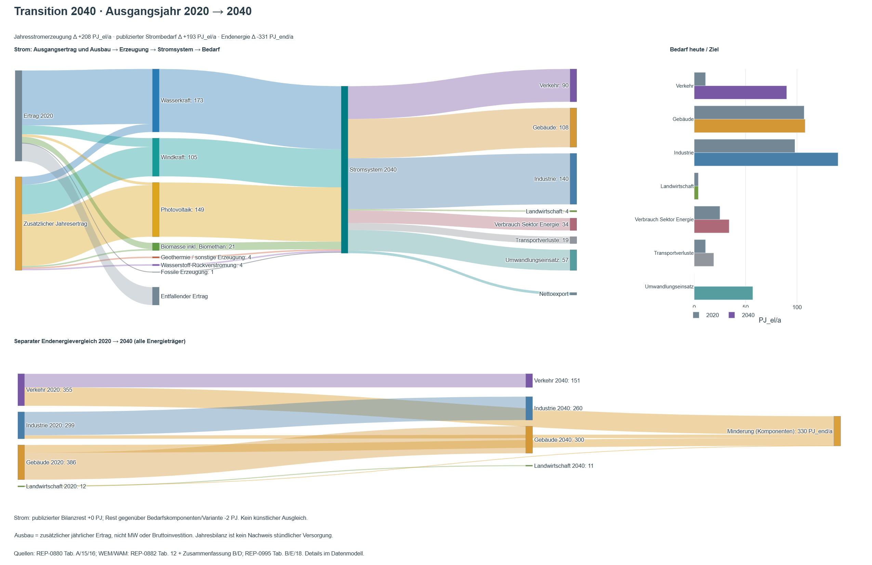
Abbildung 4.2: Jährlicher Stromausbau und Bedarf sowie separat die Endenergieminderung: Transition 2040 gegenüber 2020.
„Ausbau“ bezeichnet den zusätzlichen Jahresertrag je Technologie. Der Ersatz ausscheidender Anlagen, Volllaststunden, Witterung und Speicherleistungen müssten für eine Investitions- oder Leistungsplanung zusätzlich modelliert werden. Die Minderung des Endenergieverbrauchs beträgt nach publizierten Gesamtsummen 331 PJ, nach den gerundeten Sektorkomponenten 330 PJ. Beim Ziel-Strombedarf stehen 450 PJ Gesamtsumme einer Komponentensumme von 452 PJ gegenüber. Diese Differenzen werden ausgewiesen und nicht auf Sektoren umgelegt. Die optional auswählbare Ausgangsbilanz 2023 enthält zusätzliche Quellenwidersprüche und ist kein gleichwertiger Ersatz für den konsistenten Transition-Bezug 2020.
Das ausführbare Notebook Redaktion/transitionsszenarien/Berechnungen/Transition_2040.ipynb verbindet Eingabetabellen, Rechnungen und Ausgaben. Es erlaubt Varianten des dezentralen PV-Anteils, der Anteile MIV/ÖV/übriger Verkehr und zusätzlicher Strombedarfsminderung. Diese Eingriffe verändern ausschließlich gekennzeichnete Varianten; die UBA-Eingaben und geltenden Gutschriften bleiben erhalten. Die Stromminderung wird nicht zugleich als neue Endenergieprojektion ausgegeben: Dafür fehlen die technologiebezogenen Substitutionsannahmen.

4.4 Warum von Endenergie und Strom zu Primärenergie wechseln?
Das Zielbild beschreibt zunächst physische Energiemengen: Endenergie aller Energieträger beziehungsweise Strom als eigene Teilbilanz. Für die Quartiersbewertung werden die Energieträger anschließend mit Primärenergiefaktoren gewichtet. Dadurch werden beispielsweise Strom, Brennstoffe und Wärme auf einer gemeinsamen Bewertungsbasis zusammengeführt. Die Faktoren berücksichtigen die vorgelagerten Energieaufwendungen innerhalb der jeweiligen Bilanzgrenze. Das ist eine Bewertungsumrechnung; sie erzeugt keine zusätzlichen physischen Energieflüsse (Schneider 2026, Abschn. 3.2.3–3.2.4; Schneider u. a. 2025, Abschn. 2.2 und 2.6).
Für Energieträger beziehungsweise Bezugs- und Exportflüsse (i) und Zeitschritte (t) gilt schematisch:
EPE=i,t​Ei,t fPE,i,t, GBetrieb=i,t​Ei,t fTHG,i,t.
Vorzeichen und Berechtigung eines Exports folgen den Bilanzierungsregeln. Der PE-Faktor hat die Einheit kWh PE/kWh Endenergie, der THG-Faktor kg CO₂e/kWh Endenergie. Ein PE-Saldo ist daher kein Emissionsbudget. Auch Gesamtprimärenergie und nicht erneuerbare Primärenergie dürfen nicht stillschweigend gleichgesetzt werden; der verwendete Faktorensatz muss seine Definition ausweisen.

4.4.1 Zeitliche Entwicklung der Bewertungsfaktoren
Die monatliche Gewichtung eines Betriebsjahres ist von der langfristigen Veränderung der Versorgung zu unterscheiden. Die Dekarbonisierung eines Energieträgers begründet nicht automatisch denselben relativen Rückgang seines Primärenergiefaktors. Ein emissionsfreier Energieträger kann weiterhin einen Primärenergieaufwand besitzen.
Tabelle 4.5: Trennung von Primärenergie- und THG-Bewertung. Referenzmethodik: Schneider (2026), Abschn. 3.2.3–3.2.4 und 3.2.8; Schneider u. a. (2025), Abschn. 2.4 und 2.6.
Bewertungsgröße | Zeitbezug und belegter Stand | Noch benötigte Ergänzung
Netzstrom: Primärenergiefaktor | Monatliche Gewichtung im Referenzverfahren; getrennt von der stündlichen Simulation | Versionierter PE-Faktorensatz mit Stützjahren und Monatswerten für den langfristigen Pfad
Brennstoffe, Wärme und weitere Energieträger: PE | Energieträgerspezifische Gewichtung nach Nachweisverfahren | Konsistente Zeitreihe je Träger, Liefergebiet bzw. Versorgungssystem; Definition Gesamt-/nicht erneuerbare PE
Netzstrom und andere Energieträger: THG | Energie- und prozessbezogene Dekarbonisierungsannahmen bis 2050 | Dokumentation der numerischen Ausgangs-, Zwischen- und Endwerte sowie Interpolation

Die vorhandene THG-Abbildung und ihre Bedeutung für das kumulierte Budget stehen in Kapitel 8.4. Ein numerisch belegter langfristiger PE-Absenkpfad liegt im hier integrierten Datensatz noch nicht vor. Er wird deshalb nicht aus dem THG-Pfad abgeleitet oder als Nullpfad erfunden. Die nationale UBA-Jahresbilanz allein liefert weder monatliche Faktoren noch deren vollständige Entwicklung.

5. Kontextfaktor Dichte
Berücksichtigung der baulichen Dichte bei der Verteilung nationaler Energieziele auf Gebäude und Quartiere

5.1 Begründung und Zielsetzung
Die bauliche Dichte hat einen wesentlichen Einfluss auf das Verhältnis zwischen lokalem Energiebedarf und erneuerbarem Erzeugungspotenzial. Während der Energiebedarf näherungsweise mit der genutzten Geschossfläche steigt, ist das Potenzial zur lokalen Energieerzeugung insbesondere durch die verfügbaren Dach-, Fassaden- und Grundstücksflächen begrenzt. Bei steigender Dichte nimmt daher das lokal verfügbare Erzeugungspotenzial je Quadratmeter Bruttogrundfläche (BGF) typischerweise ab. Dieser Zusammenhang wurde unter anderem in Untersuchungen zu Plus-Energie-Gebäuden und -Quartieren aufgezeigt (Fellner u. a. 2020, 263; Schöfmann u. a. 2020, 53; Schneider u. a. 2023, 11–12).
Eine für alle Gebäude und Quartiere einheitliche Anforderung an eine ausgeglichene oder positive jährliche Energiebilanz würde diese strukturellen Unterschiede nicht berücksichtigen. Gebäude geringer Dichte könnten die Anforderung aufgrund ihrer größeren verfügbaren Erzeugungsfläche je BGF vergleichsweise leicht erfüllen, während kompakte, mehrgeschossige Gebäude selbst bei hoher Energieeffizienz an die Grenzen ihres lokalen Erzeugungspotenzials stoßen können.
Dies steht in einem Zielkonflikt mit den übergeordneten Zielen einer flächensparenden und kompakten Siedlungsentwicklung. Eine energetische Bewertung soll daher hohe bauliche Dichten nicht allein aufgrund ihrer begrenzten lokalen Erzeugungsflächen benachteiligen und gleichzeitig die vorhandenen Erzeugungspotenziale bei niedriger Dichte angemessen ausschöpfen.
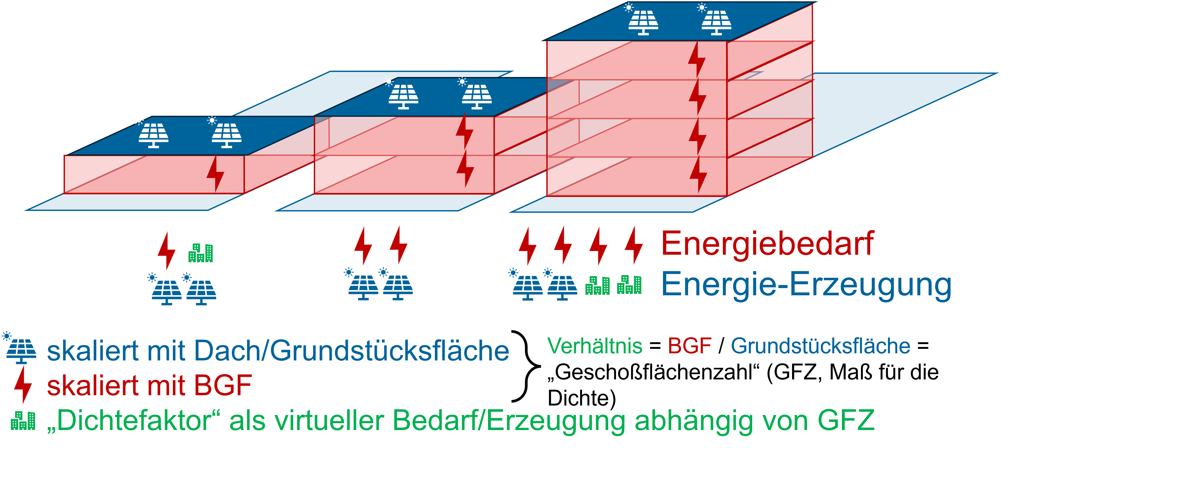
Abbildung 5.1: Zusammenhang zwischen baulicher Dichte, verfügbarer Erzeugungsfläche und spezifischem Energiepotenzial.
Der Dichtefaktor berücksichtigt diesen Zusammenhang durch eine dichteabhängige Anpassung der energetischen Anforderungen. Gebäude und Quartiere geringer Dichte müssen einen entsprechend höheren Energieüberschuss erzielen, während bei hoher Dichte ein geringerer Überschuss beziehungsweise ein begrenzter Energiebezug zulässig sein kann. Dadurch wird die Verantwortung für die Erreichung übergeordneter Energieziele zwischen unterschiedlichen Dichteklassen verteilt.
Die Anpassung erfolgt nicht beliebig, sondern auf Grundlage einer national kalibrierten Anforderungsfunktion. Die Summe der Anforderungen über den Gebäudebestand muss mit dem übergeordneten Energieziel vereinbar sein. Der Dichtefaktor verändert somit die Verteilung der Anforderungen, nicht die tatsächlichen Energieflüsse eines Gebäudes oder Quartiers.
Als Kenngröße der baulichen Dichte dient die Geschoßflächenzahl (GFZ), definiert als Verhältnis von Bruttogrundfläche zu Grundstücksfläche. Sie bildet den grundlegenden Zusammenhang zwischen Energiebedarf und lokalem Erzeugungspotenzial vereinfacht ab. Die konkrete Architektur, Verschattung und technische Ausstattung werden weiterhin über die tatsächliche Energiebilanz berücksichtigt.
Die folgenden Abschnitte erläutern das physikalische Prinzip, die mathematische Anforderungsfunktion und deren Kalibrierung anhand des österreichischen Gebäudebestands. Die gemeinsame Bewertungslogik der Kontextfaktoren ist in Kapitel 3.3 beschrieben, die Ableitung der nationalen Energieziele in Kapitel 4.

5.2 Dichte: physikalisches Prinzip und kalibrierte Anforderung
Der Grundgedanke lässt sich mit einer vereinfachten Beziehung zeigen. Sei $A_{G}$ die Grundstücksfläche und $A_{B}$ die Bruttogrundfläche. Die Geschoßflächenzahl ist $d=\frac{A_{B}}{A_{G}}$. Werden eine jährliche lokale Erzeugung $p$ je Grundstücksfläche und ein jährlicher Bedarf $e$ je Bruttogrundfläche angesetzt, folgt:
$$b(d)=\frac{pA_{G}−eA_{B}}{A_{B}}=\frac{p}{d}−e. (5.1)$$
Erzeugung und Bedarf sind in derselben Energiegröße auszudrücken; $b$ ist dann eine jährliche Bilanz je m² BGF. Die Beziehung zeigt, weshalb das Erzeugungspotenzial je Geschossfläche bei steigender Dichte abnimmt, wenn das Potenzial je Grundstücksfläche gleich bleibt. In realen Projekten hängen Erzeugung und Bedarf zusätzlich von Gebäudeform, Nutzung, Verschattung und Technik ab - die Dichte-Abhängigkeit der Energiebilanz ist aber empirisch gut dokumentiert (Schneider u. a. 2023, 11–12). Insbesondere das technische Potentialmaximum von Gebäuden folgt dieser Kurve, siehe etwa (Fellner u. a. 2020, 263) oder (Schöfmann u. a. 2020, 53).
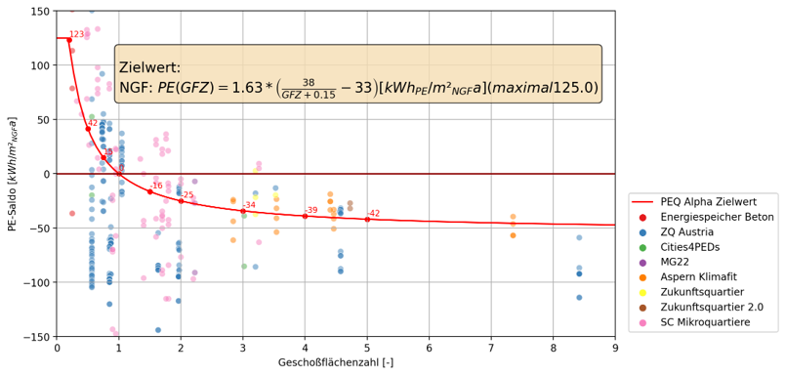
Abbildung 5.2: Abhängigkeit des technischen Potentialmaximums von der Dichte
Aus diesem Zusammenhang wird noch kein Zielwert. Die Anforderungsfunktion ergänzt die Beziehung um eine Verschiebung auf der Dichteachse. Ihre Parameter bestimmen damit die Lastenverteilung zwischen Gebäuden unterschiedlicher Dichte. Die so festgelegte Kurve beschreibt eine Anforderung(Schneider u. a. 2023, Gl. 7–8, S. 12–13). Bei niedriger Dichte kann die Regel einen zusätzlichen Überschuss verlangen; bei hoher Dichte kann sie einen negativen Saldo ohne Kontextkorrektur zulassen. Dies lässt sich entweder als unterschiedlicher Zielwert oder als Gut-/Lastschrift gegenüber einem gemeinsamen Nullmaßstab ausdrücken.
Die Gutschrift verändert abhängig von der Geschoßflächenzahl die Anforderung, nicht den realen Energiebedarf: Niedrige Dichten führen zu zusätzlichen Anforderungen, während höhere Dichten eine Gutschrift erhalten können.
Die Architektur beeinflusst das tatsächliche Potenzial durch Baukörperstellung, Verschattung, Dach- und Fassadennutzung. Der Dichtefaktor ersetzt diese Optimierung nicht.
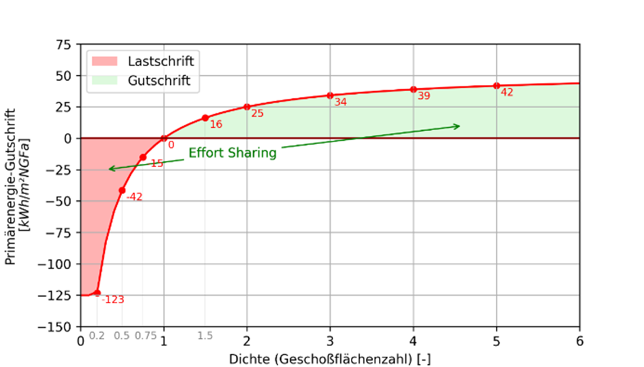
Abbildung 5.3: Dichteabhängiger Primärenergie-Kontextfaktor mit Gutschriften und Lastschriften gegenüber dem Nullmaßstab.
Abbildung 5.3 veranschaulicht die Verteilung der energetischen Anforderungen zwischen unterschiedlichen baulichen Dichten. Die dargestellten Werte sind von den tatsächlich erreichten Energieflüssen des Quartiers zu unterscheiden.

5.3 Operationalisierung über den Gebäudebestand
Die nationale Kalibrierung braucht zusätzlich die Flächenverteilung des Bestands nach Dichte und Gebäudequalität. Ein Zielwert für einen häufigen Quartierstyp trägt zum nationalen Ergebnis stärker bei als derselbe Zielwert für einen seltenen Typ.
Der nationale Sektorsaldo ergibt sich aus der flächengewichteten Summe der spezifischen Zielsalden:
BSektor=k​j​Ak,j tk(dj). (5.2)
$A_{k,j}$ bezeichnet die Fläche des Gebäudetyps $k$ in der Dichteklasse $j$, $t_{k}(d_{j})$ dessen jährlichen spezifischen Zielsaldo. Fläche und Zielsaldo müssen dieselbe Flächendefinition verwenden. Bei einem Zielsaldo in kWh/(m² a) ergibt sich der Sektorsaldo in kWh/a.
Die Kalibrierung unterscheidet thermische Sanierung, Sanierung mit geringer PV-Ausstattung, PEQ-Sanierung und PEQ-Neubau mit Anteilen von 40 %, 20 %, 20 % und 20 %. Unsanierter Bestand hat im zugrunde gelegten Zielzustand einen Anteil von 0 %. Zusammen mit der Dichteverteilung bestimmen diese Annahmen den nationalen Sektorsaldo (Schneider u. a. 2023, Tab. 5 und Abb. 8, S. 12–14).
Die Anforderungen an PEQ hängen somit auch davon ab, wie viel der übrige Gebäudebestand beiträgt. Eine andere Sanierungsentwicklung oder Dichteverteilung kann eine neue Kalibrierung erfordern. Dafür müssen sowohl die Bestandsdaten als auch die Verteilungsentscheidungen dokumentiert werden.
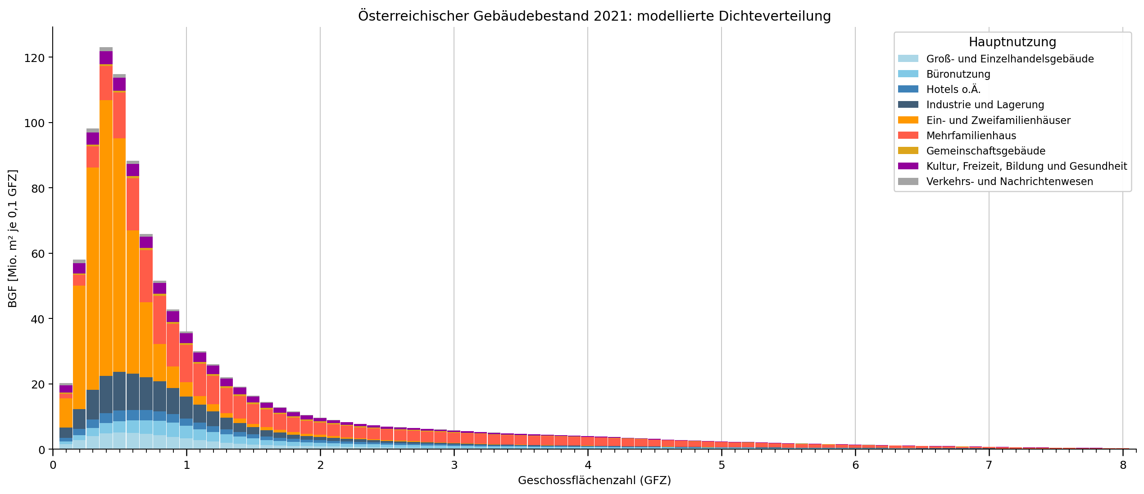
Abbildung 5.4: Modellierte BGF-Verteilung Österreichs nach Hauptnutzung. Dargestellt ist GFZ bis 8; rund 0,50 % der BGF liegen im übrigen Modellraster bis GFZ 20 und bleiben in allen Summen enthalten.

6. Kontextfaktor Mobilität
Vom national verfügbaren Budget zur nutzungsbezogenen Gutschrift und zum örtlichen Verkehrsbedarf
Das sektorale Zielbild in Kapitel 4 liefert die energetische Grundlage. Erst zusätzliche Zuordnungsentscheidungen begründen ein Mobilitätsbudget. Die folgenden Werte dokumentieren die initiale Operationalisierung 2023; für Transition 2040 bleibt eine neue Gutschrift offen.

6.1 Mobilitätsbudget: vom nationalen Anteil zur Nutzung

6.1.1 Initiale Operationalisierung 2023
Die folgenden Streicher-basierten Mobilitätsgutschriften bleiben der geltende Bewertungsstand dieser Berichtsfassung. Die veröffentlichte klimaaktiv-Broschüre 2026 beschreibt den Kontextfaktor Mobilität; das bereitgestellte Tool-Handbuch Version 1.08 dokumentiert die nutzungsabhängige virtuelle Deckung und beispielhaft den Wohnwert von 14,11 kWh PE/(m² NGF a) (Schneider u. a. 2026, 10; FH Technikum Wien 2026, 66). Die vollständigen vier Referenzwerte stammen aus der Kalibrierung 2023. Damit wird keine vollständige Prüfung der aktuell produktiven Softwareversion behauptet.
Zentral beziehungsweise regional erzeugte erneuerbare Energie wird in der historischen Zuordnung zunächst für übergeordnete Bedarfe, insbesondere Industrie und öffentlichen Verkehr, reserviert. Der verbleibende Saldo begründet das Mobilitätsbudget. Gebäude übernehmen zugleich dezentrale Erzeugungsaufgaben und die Bilanzierung des ihnen zugeordneten MIV. Diese Priorität ist eine Allokationsentscheidung und keine physische Trennung des Stromnetzes (Schneider u. a. 2020, Abschn. 3.1.4 und 5.1; Schneider u. a. 2023, Abschn. 6.2).
Der motorisierte Individualverkehr erweitert den Energiebedarf, für den das Quartier bilanziell Verantwortung übernimmt. Gleichzeitig erhält er einen Anteil der zentral bereitgestellten erneuerbaren Energie. Dieser Anteil wird über die Nutzungen auf Quartiere verteilt.
Für den MIV sind 6,30 TWh/a Strom und 0,36 TWh/a Biomasse zugeordnet. Mit der primärenergetischen Gewichtung ergibt sich ein Budget von 10,68 TWh PE/a (Schneider u. a. 2023, Tab. 8, S. 16).
Die Verteilung folgt den Anteilen der Nutzungen am österreichischen Zielverkehr und ihren nationalen Nutzflächen. Für eine Nutzung (u) gilt:
$$c_{M,u}=\frac{E_{M,u}}{A_{NGF,u}}. (6.1)$$
Die nationale Energiemenge (E_{,u}) in kWh PE/a wird durch die zugehörige Nettogrundfläche geteilt. Das Ergebnis ist die jährliche Mobilitätsgutschrift je m² NGF. Bei gemischter Nutzung werden die Gutschriften mit den jeweiligen Quartiersnutzflächen gewichtet.
Tabelle 6.1: Nutzungsbezogene Mobilitätsallokation, übernommen aus Tabelle 9 (Schneider u. a. 2023, 16).
Nutzung | Budget [TWh PE/a] | Fläche [Mio. m² NGF] | Gutschrift [kWh PE/(m² NGF a)]
Wohnen | 5,30 | 375,6 | 14,11
Büro und Gewerbe | 2,20 | 53,1 | 41,47
Bildung | 0,29 | 22,5 | 12,93
Handel und sonstige Nutzungen | 2,89 | 96,5 | 29,97

Die Gutschrift richtet sich nach der Nutzung; der Mobilitätsbedarf hängt zusätzlich von Standort, Verkehrsverhalten und Fahrzeugflotte ab. Ein hoher Bedarf erzeugt keinen entsprechend hohen Budgetanspruch. Bei gleicher Nutzung bleibt ein Quartier mit geringerem MIV-Bedarf bilanziell im Vorteil (Schneider 2026, Abschn. 3.2.7, S. 56–57).
Für die Bewertung wird der Zielverkehr dem Quartier zugeordnet. Die Simulation der Lade- und Speicherflüsse muss dagegen die tatsächliche Anwesenheit und Ladung der Fahrzeuge berücksichtigen. Ein zugeteiltes Mobilitätsbudget ist weder ein physisches Ladeangebot noch eine Aussage über die nutzbare Batteriekapazität.
Die Mobilitätsallokation beruht auf den Mobilitätsdaten von 2013/2014 und dem nationalen Energieszenario. Neue Erhebungen zu Verkehrsverhalten, Fahrzeugflotte und Flächennutzung ermöglichen eine Aktualisierung der Gutschriften. Das Zuordnungsprinzip bleibt dabei bestehen; Ausgangsbudget und Verteilung werden gemeinsam überprüft.

6.1.2 Verteilung des belegten Primärenergiebudgets
Das Sankey zeigt ausschließlich die Verteilung von 10,68 TWh PE/a auf Nutzungen, nicht physische Stromflüsse. Die zuvor genannten 6,30 TWh Strom und 0,36 TWh Biomasse werden deshalb nicht als unmittelbar anschließende Flüsse gleicher Einheit dargestellt. Ihre PE-Gewichtung ist ein eigener Rechenschritt (Schneider u. a. 2023, Tab. 8–9).
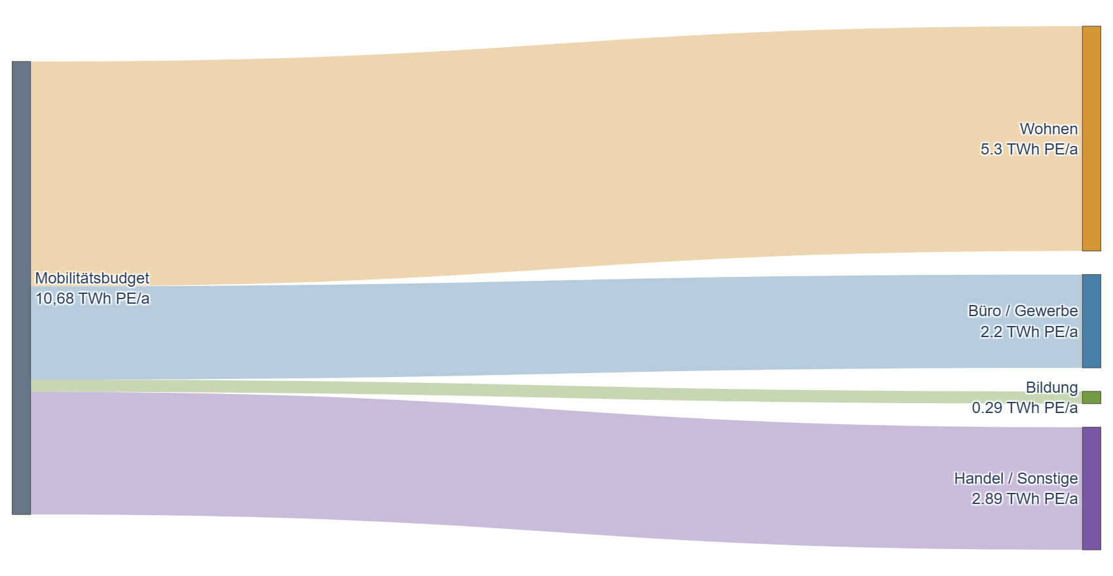
Verteilung des initialen Mobilitätsbudgets 2023, ausschließlich in TWh PE/a.

6.2 Mobilität: Nutzung bestimmt das Budget, Standort bestimmt den Bedarf
Die Mobilitätsgutschrift wird aus der nationalen Allokation nach Nutzungen verteilt. Für ein gemischt genutztes Quartier ergibt sich der spezifische Kontextwert aus der Flächengewichtung:
cMobilität=u​ANGF,u cM,uu​ANGF,u. (6.2)
Die nutzungsspezifischen Werte stehen in Tabelle 6.1. Ihre Flächenzuordnung muss mit jener des zugeordneten Verkehrsbedarfs übereinstimmen. Eine zusätzliche Büronutzung verändert sowohl die Gutschrift als auch die zu bilanzierenden Wege; sie ist kein reiner Bilanzbonus.
Für die standortabhängige Abschätzung des Mobilitätsbedarfs werden Gemeinden beziehungsweise Standorte unterschiedlichen Mobilitätsregionen zugeordnet.
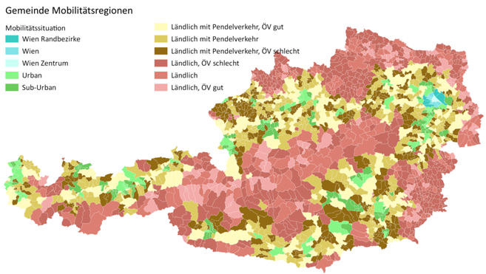
Abbildung 6.1: Räumliche Verteilung der Mobilitätsregionen in Österreich als Grundlage für standortabhängige Mobilitätsannahmen. (Datenquelle: Österreich unterwegs 2014)
Die räumlichen Unterschiede spiegeln sich im angesetzten motorisierten Individualverkehr wider. Sie beeinflussen den zugeordneten Mobilitätsbedarf, nicht automatisch das nutzungsbezogene Energiebudget.
Abbildung 6.2: Jährliche MIV-Verkehrsleistung nach Mobilitätsregion, dargestellt als Personen-Kilometer pro Bezugsgröße und Jahr. (Datenquelle: Österreich unterwegs 2014)
Der Standort wirkt vor allem auf der Bedarfsseite. Kurze Wege, ein geeigneter Nutzungsmix, öffentlicher Verkehr und ein wirksames Mobilitätskonzept können den MIV vermindern. Diese Wirkung ist mit nachvollziehbaren Annahmen über Wege, Verkehrsmittelwahl und Fahrzeugflotte anzusetzen. Die bloße Bereitstellung von Fahrradabstellplätzen oder Ladepunkten begründet noch keine beliebig große Verkehrsreduktion.
Für Architektur und Haustechnik entstehen daraus gemeinsame Aufgaben: Mobilitätsangebote müssen räumlich nutzbar sein, die elektrische Ladeinfrastruktur muss die erwarteten Fahrzeuge bedienen können. Ein geringerer zugeordneter Mobilitätsbedarf senkt nicht zwangsläufig jede lokale Ladespitze. Für die Netz- und Ladeplanung bleiben die Anwesenheitsprofile entscheidend (Schneider 2026, Abschn. 3.3.4, S. 65–67).

6.3 Parametrische Struktur der weiteren Allokation
Abbildung 6.3: Vorbereitete Modellstruktur mit drei getrennten Ebenen. Pfeile zeigen Beziehungen, keine maßstäblichen Energiemengen. Wärme bleibt außerhalb der hier vorbereiteten Elektrizitätsrechnung.
Die gemeinsame Knoten- und Verbindungsstruktur unterstützt Legacy, Transition sowie WEM/WAM. Quellenbelegte Stromflüsse können als eigene Sankey-Ebene dargestellt werden. Normative Zuordnungen und virtuelle Primärenergie-Gutschriften bleiben separate Ebenen. Offene Werte sind als fehlend markiert und erhalten keine erfundene Linienbreite. Insbesondere darf ein Budget in PJ Primärenergie nicht mit einem Fluss in PJ elektrischer Energie verbunden werden.
Für eine neue Mobilitätsgutschrift sind folgende Entscheidungen erforderlich:
- Zentral/dezentral: Anteile je Erzeugungstechnologie, insbesondere Gebäude-PV gegenüber Freiflächen und größeren PV-Anlagen. Ein Fall mit 100 % dezentraler PV ist als ausdrücklich gekennzeichnete Parameterstudie möglich, aber kein Standardwert.
- Verkehr: belegte Trennung von MIV, öffentlichem Verkehr und weiteren Verkehrsbedarfen. Eine proportionale Übertragung historischer Anteile wäre eine zusätzliche Annahme und ist derzeit nicht gesetzt.
- Priorität und Berechtigung: Reihenfolge und Deckungsanteile der Sektoren, Umgang mit fossiler Erzeugung, Importen und Herkunft der Rückverstromung. Der gesamte Strompool ist nicht automatisch ein zentraler erneuerbarer Pool.
- Primärenergie und Zeitbezug: gesicherte Konversionsfaktoren und zeitliche Bewertung sowie konsistente Behandlung von Umwandlung, Speicherung und Verlusten. Erst danach kann ein verfügbares Budget auf Nutzflächen verteilt werden.
Die nationalen Jahresstrombilanzen allein bestimmen keine dieser normativen Regeln. Eine pauschale Skalierung der bisherigen Gutschrift mit dem Verhältnis neuer zu alter Stromerzeugung ist deshalb nicht vorgesehen.

7. Kontextfaktor Sanierung
Eine explizite Entlastung für die Bedingungen des Gebäudebestands
Die Sanierungsgutschrift ergänzt die gemeinsame Primärenergiebewertung in Kapitel 3.3. Sie verändert die Anforderung, nicht den physischen Energiebedarf oder das THG-Budget.

7.1 Sanierung: Entlastung für die Bedingungen des Bestands
Die Sanierungsgutschrift beträgt 15 kWh PE/(m² NGF a) für den berücksichtigten Sanierungsanteil. Für einen Anteil (f_{}) ergibt sich:
$$c_{Sanierung}=15 f_{Sanierung} \text{in kWh PE/(m² NGF a)}. (7.1)$$
Bei einem Sanierungsanteil von 50 % sind dies 7,5 kWh PE/(m² NGF a), wie in der klimaaktiv-Broschüre erläutert (Schneider u. a. 2026, 14). Im Nachweis sind die zugeordneten Sanierungsflächen offenzulegen. Neubauanteile werden nicht allein durch ihre Einbindung in ein Bestandsquartier zu Sanierungsflächen.
Die Höhe ist normativ festgelegt. Sie berücksichtigt erschwerte Handlungsmöglichkeiten im Bestand, beispielsweise geometrische oder konstruktive Grenzen einer energetischen Verbesserung. Sie ist keine Berechnung der eingesparten grauen Emissionen. Erhaltene Bausubstanz und neue Bauteile wirken über die eigene THG-Bilanz; die Primärenergiegutschrift darf nicht noch einmal als vermiedene CO₂-Menge angesetzt werden.
Für eine Weiterentwicklung kommen differenzierte Regeln nach Sanierungserschwernis, Gebäudealter oder Denkmalschutz in Betracht. Solche Regeln brauchen eine begründete Verteilungswirkung und handhabbare Nachweise. Bis dahin wird die festgelegte Gutschrift angewendet, ohne eine bislang nicht vorliegende quantitative Kalibrierung zu unterstellen.

8. Zielwert THG
Vom nationalen Klimabudget zum kumulierten Emissionsbudget eines Quartiers
Die jährliche Primärenergiebilanz in Kapitel 4 und das Treibhausgasbudget beantworten unterschiedliche Fragen. Der PE-Zielwert verteilt Energieaufgaben im Zielsystem. Der THG-Zielwert begrenzt die über den Bewertungszeitraum kumulierten Emissionen. Eine ausgeglichene Jahresenergiebilanz belegt deshalb noch keine Einhaltung des Klimabudgets.

8.1 Wie entstehen 320 kg CO₂e je Quadratmeter?

8.1.1 Nationale Grundlage und sektorale Verteilung
Zusätzlich zur jährlichen Primärenergiebilanz begrenzt ein kumuliertes THG-Budget die bilanzierten Emissionen aus Errichtung, Nutzung, Instandhaltung und MIV über den definierten Zeitraum.
Das Verfahren unterscheidet drei Budgetvarianten. Ausgangspunkte sind das verbleibende nationale CO₂-Budget, Annahmen über natürliche Senken, ein Anteil von 50 % für Gebäude und MIV sowie eine nationale Bezugsfläche von 906,7 Mio. m² BGF. Der Klimabudgetansatz bezieht sich auf 1,5 °C mit 66 % Wahrscheinlichkeit; dokumentiert werden Varianten mit und ohne temporäre Überschreitung des Temperaturziels (Schneider u. a. 2025, Abschn. 2.3, Tab. 2 und A1, S. 6–7, 30).
Die Budgetvarianten L1, L2 und L3 beruhen auf einem Klimabudget ohne temporäre Überschreitung des Temperaturziels: Von 280 Mt CO₂ ab 2022 verbleiben nach Abzug der bis Ende 2024 angesetzten Emissionen 130 Mt ab 2025. Dieses Ausgangsbudget bildet die Referenz der Bewertung (Schneider u. a. 2025, Tab. A1).
Mit nationalem Restbudget (B_{}), Bevölkerung (P), jährlicher Senkenleistung je Person (s), Zeitraum (T), Sektoranteil () und Bezugsfläche (A_B) gilt:
$$b_{THG}=\frac{α\left(B_{AT}+P s T\right)}{A_{B}}. (8.1)$$
Budget und Senkenleistung werden in einer gemeinsamen Masseneinheit angesetzt. Das nationale CO₂-Budget dient als Grundlage für die Zuteilung; auf Quartiersebene werden die Treibhausgase mit GWP100 in CO₂-Äquivalenten bewertet.
Tabelle 8.1: Eingangsgrößen der THG-Allokation (Schneider u. a. 2025, Tab. A1, S. 30).
Größe | Referenzwert | Funktion
Verbleibendes Budget ab 2025 | 130 Mt CO₂ | Ausgangsbudget ohne zusätzliche Senken
Bevölkerung | 9,0 Mio. Personen | Bezug für die Senkenannahme
Betrachtungsdauer | 50 Jahre | Kumulation der Senkenannahme
Anteil Gebäude und MIV | 50 % | Sektorale Zuteilung
Nationale Bruttogrundfläche im Zieljahr 2040 | 906,7 Mio. m² | Flächenbezogene Verteilung

Für L3 werden 1 t CO₂e pro Person und Jahr an natürlichen Senken angesetzt. Über 50 Jahre und 9 Mio. Personen entsprechen sie 450 Mt. Zusammen mit dem Ausgangsbudget ergeben sich 580 Mt, davon 290 Mt für Gebäude und MIV. Geteilt durch 906,7 Mio. m² ergibt dies gerundet 320 kg CO₂e/m² BGF.
Tabelle 8.2: Budgetvarianten nach Schneider et al. (Schneider u. a. 2025, Tab. 2, S. 7).
Variante | Senkenannahme [t CO₂e/(Person a)] | THG-Budget [kg CO₂e/m² BGF]
L1 | 0 | 72
L2 | 0,5 | 196
L3 | 1,0 | 320

Die L-Werte sind Budgetvarianten innerhalb der THG-Bewertung, nicht die drei PEQ-Qualitätsstufen. Der für diesen Bericht zugrunde gelegte Zertifizierungswert beträgt 320 kg CO₂e/m² BGF. Seine Einhaltung ist zusammen mit der L3-Senkenannahme und den Bilanzregeln zu lesen. Die unterstellte nationale Senkenleistung ist kein vom einzelnen Quartier nachgewiesener Emissionsausgleich.

8.2 Gebäudesektor: Bezugsflächen und Entwicklung
Die Fläche bestimmt, wie ein nationales Budget auf Quadratmeter verteilt wird. Die folgenden Datenstände haben unterschiedliche Abgrenzungen; sie bilden keine durchgängige Zeitreihe. Insbesondere darf aus ihrer Differenz kein Rückgang des Gebäudebestands abgeleitet werden.
Tabelle 8.3: Vorliegende Flächenbezüge und noch offene Fortschreibung.
Datenstand / Horizont | BGF [Mio. m²] | NGF [Mio. m²] | Rolle und Quelle
Statistikbezug 2021, GFZ-Hochrechnung | 1.058,935 | 847,1 | Bestandsverteilung nach Nutzung, Bundesland und Geschossklasse; ?@sec-gfz-bestand; BGF = NGF / 0,8
Zielbestand 2040 der THG-Kalibrierung | 906,7 | nicht separat angesetzt | Bezugsfläche der Budgetzuteilung; Schneider u. a. (2025), Tab. A1
Bestand 2025 und Zwischenjahre bis 2040 | noch zu ergänzen | noch zu ergänzen | Keine interpolierten Werte ohne harmonisierte Abgrenzung

Tabelle 8.4: Struktur für die angekündigte Ergänzung der Gebäudesektor-Daten.
Baustein der Fortschreibung | Benötigte Angaben | Aktueller Status
Ausgangsbestand | Stützjahr, Nutzung, konditionierte Fläche, NGF/BGF-Abgrenzung | Statistikmodell 2021 vorhanden; Abgleich mit THG-Systemgrenze offen
Neubau und Erweiterung | Zusätzliche m² je Nutzung und Jahr | Detaildaten angekündigt; nicht eingesetzt
Abbruch und Umnutzung | Abgänge und Nutzungsverschiebungen je Jahr | Noch zu ergänzen
Sanierung | Sanierte m² und energetischer Zustand je Jahr | Keine zusätzliche Geschossfläche allein durch Sanierung unterstellen
Zielbestand | Konsistente Summe aus Bestand, Zu- und Abgängen | 906,7 Mio. m² als bestehende Kalibrierungsannahme erhalten

8.3 Drei Zeitbegriffe
Der Bewertungszeitraum beträgt 50 Jahre, von 2025 bis 2075. Innerhalb dieses Horizonts werden die treibhauswirksamen Effekte bilanziert.
Die Ableitung orientiert sich am österreichischen Klimaneutralitätsziel 2040; auf dieses Jahr beziehen sich auch die zugrunde gelegten Flächenprognosen. 2050 wird als vorsorglich späterer Dekarbonisierungszeitpunkt angesetzt, um eine mögliche Verzögerung gegenüber dem ursprünglichen Ziel abzubilden. Damit wird das Prognosejahr der Bezugsfläche nicht automatisch auf 2050 verschoben. Eine spätere Umstellung erfordert eine dokumentierte Fortschreibung.
Die vereinfachende Annahme einer vollständigen Dekarbonisierung der betrachteten Prozesse ab 2050 führt dazu, dass danach im Modell keine zusätzlichen Emissionen mehr entstehen. Das emissionswirksame Zeitfenster liegt damit faktisch vor 2050, obwohl die Betrachtung bis 2075 reicht. Dies ist eine Szenarioannahme, keine Verkürzung des Bewertungszeitraums und keine Garantie der tatsächlichen Entwicklung (Schneider u. a. 2025, Abschn. 2.4, S. 7–8; Schneider 2026, Abschn. 3.2.8, S. 58–60).
GWP100 bezeichnet den 100-jährigen Charakterisierungshorizont des Treibhauspotenzials für die Bewertung unterschiedlicher Treibhausgase in CO₂-Äquivalenten. Diese 100 Jahre bestimmen nicht die Projektlaufzeit.
Errichtungsemissionen beanspruchen das Budget unmittelbar. Eine rechnerische Verteilung auf 50 Jahresraten würde ihren Emissionszeitpunkt nicht ändern. Für Etappen eines Renovierungsfahrplans muss deshalb betrachtet werden, wann bauliche Emissionen entstehen und welche Betriebsemissionen bis zur jeweiligen Maßnahme anfallen.

8.4 Absenkpfade und kumuliertes THG-Budget
Für die Lebenszyklusbewertung werden zeitabhängige Emissionsfaktoren verwendet. Ihre Entwicklung bildet einen angenommenen Dekarbonisierungspfad ab und beeinflusst insbesondere die Bewertung zukünftiger Betriebsemissionen.
Abbildung 8.1: Angenommene Entwicklung der spezifischen Treibhausgasemissionen verschiedener Energieträger und Versorgungssysteme bis 2050.
Die in Abbildung 8.1 dargestellten Verläufe sind Szenarioannahmen und keine Prognose tatsächlich gemessener zukünftiger Emissionen.
Die bestehende Abbildung unterscheidet Netzstromvarianten, Fernwärmesysteme, Abwärme sowie fossile und biogene Brennstoffe. Ihre numerischen Zeitreihen sind hier noch nicht als versionierte Eingabetabelle verfügbar. Aus der Grafik werden deshalb keine scheinpräzisen Jahreswerte abgelesen. Die methodische Grundlage bilden Schneider u. a. (2025), Abschn. 2.4 und 2.6, sowie Schneider (2026), Abschn. 3.2.8.
Größe | Anwendung im kumulierten Budget | Dokumentierter Stand
Netzstrom und weitere Energieträger | Jahresverbrauch × zeitabhängiger THG-Faktor, über die Jahre summiert | Trägerspezifische Pfade in Abbildung 8.1; numerische Stützwerte und Interpolation noch zu ergänzen
Herstellung, Ersatz und Lebensende | Emissionen zum jeweiligen Ereigniszeitpunkt | Prozessbezogene Dekarbonisierungsannahmen des Referenzverfahrens
Vollständige Dekarbonisierung ab 2050 | Im Modell keine zusätzlichen Emissionen der so erfassten Versorgung und Prozesse | Szenarioannahme, keine physische Zusicherung; Betrachtung läuft bis 2075 weiter
Natürliche Senken | Bestandteil der nationalen Budgetzuteilung | Eigene Annahme; kein Abzug durch einen fallenden Stromfaktor
Ein sinkender Emissionsfaktor reduziert zukünftige Betriebsemissionen. Bereits entstandene Errichtungsemissionen werden dadurch nicht nachträglich gelöscht. Die tatsächlichen Jahresverbräuche, Maßnahmenzeitpunkte und Faktorenpfade müssen zusammen bilanziert werden. CO₂-Intensitäten allein sind außerdem nicht ohne dokumentierte Abgrenzung mit den hier verwendeten THG-Faktoren in CO₂e austauschbar.

8.5 Rekalibrierung: Welche Stellgrößen ändern sich?
Eine Fortschreibung muss klären, ob Datenbasis, Szenario oder Verteilungsentscheidung verändert werden. Beim THG-Budget sind Restbudget, Senkenannahme, Sektoranteil und Bezugsfläche maßgeblich. Diese Größen sind bei einer Rekalibrierung gemeinsam zu überprüfen (Schneider u. a. 2025, Abschn. 4.2–4.3, S. 27–28).
Zusätzlicher Baubedarf kann eine Entscheidung über die sektorale Verteilung auslösen. Ein höheres Budget je Quadratmeter entsteht daraus nicht von selbst: Bei unverändertem Sektorbudget verteilt sich dieselbe Menge auf mehr Fläche. Soll der Gebäudesektor mehr Budget erhalten, muss die entsprechende Entlastung anderer Sektoren oder eine begründete Änderung der Budgetgrundlage ausgewiesen werden. Eine Erhöhung ohne solche Deckung verändert den Gesamtanspruch.

8.5.1 PV-Errichtung und sektorale Konsistenz
Die grauen Emissionen der PV-Anlagen bleiben außerhalb der Quartiersbilanz, weil die Erzeugungsanlagen im nationalen Sektormodell der Energieversorgung zugeordnet sind. Diese Abgrenzung setzt voraus, dass ihre Emissionen dort konsistent erfasst werden (Schneider u. a. 2025, Abschn. 2.4.1 und 4.2, S. 8–9, 27–28).
Eine Alternative nimmt die PV-Errichtung in die Quartiersbilanz auf. Dann müssen Emissionen und Budgetzuordnung gemeinsam neu abgegrenzt werden. Eine zusätzliche Belastung bei unverändertem, anders abgegrenztem Budget würde zwei Bilanzmodelle vermischen. Wie sich die konsistente Alternative auf Grenzwert und Vorteil zusätzlicher PV auswirkt, ist zu berechnen. Kapitel 9 erläutert die Abgrenzung der PV-Errichtung und die Voraussetzungen eines Vergleichs mit einer gebäudebezogenen Normbilanz.

8.6 Folgerungen für Planung und Verwaltung
Die Allokation zeigt, welche Beiträge ein Quartier selbst erbringen soll und welche Voraussetzungen es aus dem übergeordneten System übernimmt. Ein Nachweis sollte deshalb neben dem Ergebnis den Methodenstand, die Systemgrenzen, Flächenbezüge und Kontextgutschriften ausweisen. Erst damit lässt sich unterscheiden, ob eine Verbesserung aus einer Planungsmaßnahme, einer geänderten Annahme oder einem anderen Bewertungsmaßstab stammt.

9. Systemgrenze des Quartiers
Was gehört zur Quartiersbilanz – und wie werden Energieflüsse und Emissionen bewertet?
Die Aussage einer Energie- oder Treibhausgasbilanz hängt wesentlich davon ab, was einbezogen, wie zugeordnet und über welchen Zeitraum bewertet wird. Der klimaaktiv Standard legt deshalb räumliche, funktionale und zeitliche Systemgrenzen fest. Diese gelten für Energiebedarf, erneuerbare Erzeugung, Mobilität und Lebenszyklusemissionen ebenso wie für die zugehörigen Zielwerte und Kontextfaktoren.
Die drei Qualitätsstufen und ihre Erfüllungskriterien werden im Kapitel Kapitel 2 eingeführt. Dieses Kapitel erläutert die konkreten Bilanzierungsregeln. Die nationale Herleitung der Anforderungen steht in Kapitel 4 und Kapitel 8; ihre kontextabhängige Anwendung in Kapitel 3.3.

9.1 Räumliche Systemgrenze: Was gehört zum Quartier?
Das bewertete Quartier wird als räumlich und funktional zusammenhängende Einheit abgegrenzt. Zum Projektumfang gehören die einbezogenen Gebäude, ihre zugehörigen Flächen sowie gemeinschaftliche Versorgungs- und Erzeugungsanlagen. Auch unbeheizte Gebäudeteile, Keller und zugehörige Außenanlagen können für die bauliche Treibhausgasbilanz relevant sein, selbst wenn sie nicht zur konditionierten Nutzfläche zählen (Schneider 2026, Abschn. 3.2.2, S. 51–53).
 Wichtig
Die Grenze darf nicht allein mit dem Ziel gewählt werden, günstige Erzeugungsflächen einzuschließen oder besonders energieintensive Nutzungen auszuklammern. Bei Anlagen, die mehrere Gebäude oder auch Bereiche außerhalb des Quartiers versorgen, muss die Zuordnung der Energieflüsse und baulichen Aufwendungen nachvollziehbar sein.

Für die Bewertung sind insbesondere folgende Bezugsgrößen zu dokumentieren:
- Grundstücks- beziehungsweise Quartiersfläche: maßgeblich für die räumliche Abgrenzung und die Geschoßflächenzahl (GFZ).
- Bruttogrundfläche (BGF): Bezugsgröße des kumulierten THG-Budgets und Bestandteil der GFZ.
- Konditionierte Nettogrundfläche (NGF): Bezugsgröße der spezifischen betrieblichen Primärenergiebilanz.
- Nutzungsanteile: Grundlage für Bedarfsprofile und die flächengewichtete Zuordnung von Mobilitätsbudgets.
Die Flächenbezüge sind nicht austauschbar: Ein spezifischer Wert in kWh PE/(m² NGF a) ist ohne Flächenumrechnung nicht mit einem Wert in kg CO₂e/m² BGF vergleichbar. Änderungen der Quartiersgrenze können gleichzeitig Bedarf, lokale Erzeugung, GFZ und verfügbare Budgets verändern. Varianten sind daher nur bei dokumentierter Abgrenzung sinnvoll vergleichbar.
Abbildung – Räumliche und funktionale Quartiersgrenze (Platzhalter)
Schematische Quartierszeichnung mit Umrandung des bewerteten Gebiets, konditionierten Gebäudeflächen, unbeheizten Bauteilen, gemeinschaftlicher Wärmeversorgung, lokaler PV und Netzschnittstellen. Beschriftung der verschiedenen Flächenbezüge (Grundstück, BGF, NGF). Außerhalb liegende Infrastruktur und Erzeugung getrennt kennzeichnen. Ziel: zeigen, dass die physische Quartiersgrenze nicht mit jeder sektoralen Bilanzgrenze identisch ist.
Vorgesehene Grundlage: Schneider (2026), Abschn. 3.2.2; grafisch neu aufbereiten.

9.2 Funktionale Bilanzgrenze: Welche Nutzungen und Prozesse zählen?
Der Umfang der Bewertung steigt mit der angestrebten Qualitätsstufe. Der Gebäudebetrieb ist Bestandteil aller Stufen; bei den beiden erweiterten Stufen kommt der zugeordnete motorisierte Individualverkehr (MIV) hinzu. Erst die Klimaneutralitätsstufe verlangt darüber hinaus die Einhaltung eines kumulierten THG-Budgets einschließlich der definierten baulichen Lebenszyklusprozesse (Schneider u. a. 2025, Tab. 1; Schneider u. a. 2026, 8–11).
Für die Abgrenzung der einzelnen Bilanzbestandteile gilt:
Tabelle 9.1: Funktionale Abgrenzung der PEQ-Bewertung. Die erforderlichen Bilanzbestandteile richten sich nach der Qualitätsstufe; eine Übersicht dazu bietet das Kapitel Der Standard.
Bilanzbestandteil | Einbezogene Größen und Zuordnung
Gebäudebetrieb | Raumheizung, Kühlung, Warmwasser, Lüftung, Beleuchtung, Hilfsenergie und weitere im Verfahren erfasste gebäudebezogene Stromanwendungen
Erneuerbare Energieaufbringung | Dem Quartier zugeordnete Erzeugung sowie Nutzung, Speicherung, Bezug und Abgabe nach den festgelegten Bilanzregeln
Motorisierter Individualverkehr | Dem Quartier nach dem Zielverkehrsprinzip zugeordnete Fahrenergie; bei der THG-Bilanz zusätzlich die im Verfahren erfasste Fahrzeugherstellung
Bauliche Lebenszyklusprozesse | Herstellung, Errichtung, Instandhaltung, Ersatz und Lebensende nach dem unten beschriebenen Modulumfang
Kontextfaktoren | Virtuelle Gut- und Lastschriften für Dichte, Mobilität und Sanierung; keine physischen Energiemengen

Ein Energieausweis, der vor allem Heizung und Warmwasser beschreibt, bildet damit nicht automatisch den vollständigen betrieblichen Quartiersbedarf ab. Bei gemeinsam versorgten Nutzungen muss erkennbar bleiben, welchem Teil des Quartiers die berechneten Mengen zugeordnet werden.

9.3 Primärenergiebilanz: Physische Flüsse und Bewertung trennen
Das Quartiersmodell bestimmt zunächst die physischen Energieflüsse über ein Jahr: Bedarf der Anwendungen, lokale Erzeugung, direkten Eigenverbrauch, Lade- und Entladevorgänge, Speicherverluste sowie Bezug und Abgabe über die Quartiersgrenze. Ein Speicher stellt dabei keine zusätzliche Energiequelle dar; er verschiebt verfügbare Energie und verursacht Verluste.
Anschließend werden die bilanzierten Energiemengen mit den festgelegten Primärenergiefaktoren bewertet. Der bewertete Primärenergiesaldo ist positiv bei einem Überschuss und negativ bei einem Bedarfssaldo. Auf diesen Wert wirken die Kontextgutschriften und -lastschriften. Für die Erfüllung der jeweiligen Qualitätsstufe ist die Bilanz einschließlich der relevanten Kontextfaktoren maßgeblich (Schneider u. a. 2025, Abschn. 2.2).
Eine Kontextgutschrift ist daher weder zusätzlich erzeugte Energie noch eine tatsächliche Verringerung des Netzbezugs. Auch ein positiver Bewertungssaldo ist nicht mit elektrischer Autarkie gleichzusetzen. Die formale Kombination von Saldo und Kontextkomponenten wird in Kapitel 3.3 angegeben.
Die Quartiersbilanz verknüpft Energiequellen, Umwandlungsanlagen, Speicher und Nutzungen. Energiebezug und Energieabgabe werden an der Systemgrenze erfasst.
Abbildung 9.1: Schematisches Quartiersenergiesystem mit elektrischen und thermischen Energieflüssen, Speichern, erneuerbarer Erzeugung und Netzaustausch.

Abbildung – Vom Energiefluss zur Bewertungsbilanz (Platzhalter)
Dreistufige Grafik: (1) physische Energieflüsse (PV, Anwendungen, Speicher, Netzbezug/-export), (2) zeitlich gewichteter Primärenergiesaldo, (3) Addition virtueller Kontextfaktoren zum bewerteten Endsaldo. Physische und virtuelle Größen grafisch deutlich unterscheiden. Optional eine interaktive HTML-Version mit Tooltip zu jeder Komponente und einem feststehenden, druckbaren Zustand für PDF/DOCX.
Vorgesehene Grundlage: Bilanzlogik nach Schneider et al. (2025) sowie Gleichung 3.1.

9.4 Mobilität: Zugeordnete Fahrten sind nicht gleich lokale Ladevorgänge
Der MIV wird nach dem Zielverkehrsprinzip zugeordnet: Relevant sind Fahrten, deren Ziel im betrachteten Quartier liegt, beispielsweise Heim-, Arbeits- oder Einkaufswege. Fahrten zu anderen Zielen werden den jeweiligen Zielorten zugeordnet. Der öffentliche Verkehr wird im beschriebenen Verfahren nicht unmittelbar als Quartiersmobilität bilanziert; ein geringerer MIV-Anteil vermindert jedoch den zugeordneten Fahrenergiebedarf (Schneider u. a. 2025, Abschn. 2.4.2).
Bei Elektrofahrzeugen können Fahrenergie und Ladevorgang räumlich auseinanderfallen. Das Modell berücksichtigt deshalb das Laden innerhalb und außerhalb des Quartiers und die Zuordnung von Fahrten zu verschiedenen Zielen. Wenn Fahrzeugbatterien zusätzlich zur Versorgung des Gebäudes beitragen, handelt es sich um einen Speicherfluss, nicht um eine zweite erneuerbare Energiequelle. Die für die Fahrt erforderliche Energie muss weiterhin berücksichtigt werden.
In der THG-Bilanz wird außerdem die Fahrzeugherstellung in dem im Referenzverfahren vorgesehenen Umfang angesetzt. Daraus folgt keine vollständige Flotten-LCA aller künftigen Fahrzeugwechsel. Das nutzungsbezogene Mobilitätsbudget ist ebenfalls von realen Ladeleistungen, Anschlusskapazitäten und der tatsächlichen Anwesenheit von Fahrzeugen zu unterscheiden. Budgetzuordnung und Anwendung des Mobilitätskontextfaktors beschreibt Kapitel 6; die stündliche Fahrzeugmodellierung ist in Schneider und Baptista (2025) beschrieben.
Abbildung – Zielverkehr und Ladeort (Platzhalter)
Vereinfachte Karte mit Wohn-, Arbeits- und Einkaufsquartier. Pfeile zeigen nach dem Zielverkehrsprinzip zugeordnete Fahrten; Ladepunkte zeigen davon getrennt die physischen Orte der Stromaufnahme. Ergänzend schematische Zuordnung zu Mobilitätsbedarf, Nutzungsgutschrift und Fahrzeugherstellung. Ziel: Doppelzählung von Fahrtenergie, Ladevorgang und Budgetgutschrift anschaulich vermeiden.
Vorgesehene Grundlage: Schneider et al. (2025), Abschn. 2.4.2.
Die energetische Zuordnung von Mobilität und die tatsächlichen Ladevorgänge folgen unterschiedlichen Systemgrenzen. Fahrenergie wird dem Zielverkehr zugerechnet; geladen werden kann auch außerhalb des betrachteten Quartiers.
Abbildung 9.2: Unterscheidung zwischen zugeordnetem Zielverkehr, Mobilitätsbudget und tatsächlichen Ladevorgängen nach Nutzungsarten.

9.5 Lebenszyklus-Treibhausgasbilanz: Welche Module werden berücksichtigt?
Die Klimaneutralitätsstufe berücksichtigt neben Betrieb und MIV die definierten Emissionen der baulichen Infrastruktur. Diese umfasst insbesondere Gebäude und zugehörige Anlagen auf dem Grundstück, einschließlich technisch relevanter Anlagen und nicht konditionierter Bauteile. Die folgende Tabelle dokumentiert den in den wissenschaftlichen Arbeiten beschriebenen PEQ-Umfang; sie ist nicht als pauschale Übereinstimmung mit einem anderen Gebäudebilanzierungsstandard zu lesen (Schneider u. a. 2025, Abschn. 2.4 und Tab. 3).
Tabelle 9.2: Lebenszyklusumfang nach Schneider et al. (2025), Tab. 3, und dem im Bericht dokumentierten Referenzverfahren.
Lebenszyklusmodul oder Prozess | Behandlung im beschriebenen PEQ-Verfahren
A1–A3: Herstellung | Rohstoffe, Transport zur Herstellung und Produktionsprozesse werden erfasst.
A4–A5: Transport und Errichtung | Erfassung abhängig von praktischer Erhebbarkeit und Datenverfügbarkeit; tatsächlich berücksichtigten Umfang dokumentieren.
B1 und B7: Nutzung und Wasser | Nicht Teil der Kernbilanz.
B2–B5: Wartung, Reparatur, Ersatz und Erneuerung | Berücksichtigt; Ersatzzeitpunkt und Dekarbonisierungsannahmen beeinflussen das kumulierte Ergebnis.
B6: Betriebsenergie | Bewertung der Energieflüsse mit den zeitlich zugeordneten Emissionsfaktoren.
B8: Zugeordnete Mobilität | MIV einschließlich des im Verfahren berücksichtigten Anteils der Fahrzeugherstellung.
C1–C4: Lebensende | Berücksichtigt; für Ereignisse ab 2050 gilt der angenommene Dekarbonisierungspfad.
D: Wirkungen außerhalb der Gebäudegrenze | Wiederverwendung und Verwertung nach der gewählten LCA-Konvention; exportierte Energie als Substitutionswirkung.
Öffentliche Infrastruktur außerhalb des Grundstücks | Nicht Teil der baulichen Kernbilanz; gegebenenfalls separat auszuweisen.

Die Lebenszyklusbilanz verbindet zeitlich auftretende Betriebsemissionen mit den Emissionen aus Errichtung, Instandhaltung und Lebensende. Hinzu kommen die im Verfahren berücksichtigten Gutschriften und Speicherwirkungen.
Abbildung 9.3: Schematische Lebenszyklus-THG-Bilanz von 2025 bis 2075 mit Bauprozessen, Betrieb, Mobilität, Emissionsgutschriften und biogener Kohlenstoffspeicherung.
Die zeitliche Abbildung der Emissionen ist relevant: Emissionen einer heute ausgeführten Maßnahme entstehen heute; sie werden nicht durch die Verteilung auf 50 rechnerische Jahresraten zeitlich verschoben. Spätere Ersatz- und Instandhaltungsmaßnahmen bleiben technisch erforderlich, auch wenn die angenommene Dekarbonisierung ihre modellierte Emissionswirkung reduziert.

9.5.1 Photovoltaik, Eigenverbrauch und Netzeinspeisung
Lokal erzeugter PV-Strom kann direkt verwendet, gespeichert oder – soweit technisch möglich – in das öffentliche Netz abgegeben werden. Ein direkter PV-Verbrauch vermeidet Netzbezug; exportierter Strom wird im beschriebenen Referenzverfahren als Substitution von Netzstrom bewertet. Für Bezug und Export gelten zum jeweiligen Zeitpunkt dieselben operativen Bewertungsfaktoren. Der konkrete Effekt hängt daher auch von zeitlicher Verfügbarkeit, Verlusten und realisierbarer Einspeisung ab (Schneider u. a. 2025, Abschn. 2.4.1).
Die Errichtungsemissionen der PV-Anlage werden im publizierten Referenzansatz dem nationalen Energieversorgungssektor und nicht der Quartiers-THG-Bilanz zugeordnet. Das ist eine bewusste sektorale Bilanzgrenze und kann von einer gebäudebezogenen Ökobilanz abweichen. Ein Vergleich mit einer Bilanz nach EN 15978 muss deshalb unter anderem Bauteilumfang, Lebenszyklusmodule und den Umgang mit exportierter Energie abgleichen (CEN-CENELEC 2026). Eine alternative Einbeziehung der PV-Errichtung in die Quartiersbilanz würde gleichzeitig eine konsistente Anpassung der Budgetzuordnung erfordern (Kapitel 10).

9.5.2 Biogener Kohlenstoff
Baustoffe aus nachwachsenden Rohstoffen können Kohlenstoff während ihrer Nutzungsdauer speichern. Diese Speicherwirkung muss von Herstellungs- und End-of-Life-Emissionen getrennt betrachtet werden. Das dokumentierte vereinfachte Verfahren rechnet den biogenen CO₂-Gehalt materialabhängig an: 100 % bei schnell nachwachsenden pflanzlichen Materialien, 55 % bei Holz aus üblich bewirtschafteten Wäldern und 100 % bei nachgewiesenem Kalamitätsholz. Verbundmaterialien werden massengewichtet behandelt (Schneider u. a. 2025, Abschn. 2.5.2).
Dies ist eine Bilanzierungskonvention, keine Aussage, dass jeder Holzbau emissionsfrei wäre. Die gleiche Speicherwirkung darf nicht doppelt angesetzt werden, etwa wenn sie bereits in einem übernommenen LCA-Datensatz enthalten ist. Eine dynamische Bewertung von Speicherung, Nachwachsen und späterer Freisetzung wäre methodisch differenzierter, benötigt aber eine zum Budget konsistente Bewertung und ist nicht ohne Weiteres mit dem statischen GWP100-Kennwert vergleichbar (Schneider u. a. 2025, Abschn. 2.5.1).

9.6 Zeitliche Bilanzierung und Emissionsentwicklung

9.6.1 Stündliche Energiesimulation, monatliche Bewertungsfaktoren
Die Betriebsenergie wird über ein vollständiges Jahr stündlich berechnet. Damit werden die zeitliche Überlagerung von Bedarf und erneuerbarer Erzeugung sowie der Betrieb von Wärmepumpen, Speichern und flexiblen Verbrauchern berücksichtigt. Im hier dokumentierten Referenzverfahren werden die stündlichen Stromflüsse anschließend mit monatlichen Primärenergie- und THG-Faktoren bewertet (Schneider 2026, Abschn. 3.2.3–3.2.4; Schneider u. a. 2025, Abschn. 2.6).
Die langfristigen THG-Absenkpfade und ihre Rolle im kumulierten Budget erläutert Kapitel 8.4. Die Unterscheidung von Endenergie, Primärenergie und THG-Gewichtung steht in Kapitel 4.4.
Die beiden Auflösungen erfüllen unterschiedliche Aufgaben: Die stündliche Simulation bildet beispielsweise Eigenverbrauch, Speicherverluste und Lastverschiebungen ab. Ein unveränderter Monatsfaktor bewertet dagegen zwei gleich große Netzstrommengen innerhalb desselben Monats identisch – selbst wenn sie zu unterschiedlichen Tageszeiten auftreten. Eine Flexibilitätsmaßnahme kann somit physisch sinnvoll sein, ohne allein über den Monatsfaktor einen zusätzlichen Bewertungsbonus zu erhalten.
Abbildung – Stundenflüsse und monatliche Bewertung (Platzhalter)
Gemeinsame Zeitachse für beispielhafte stündliche PV-Erzeugung, Strombedarf, Netzbezug und -export; darunter die zugeordneten monatlichen Primärenergiefaktoren. Eine Markierung erklärt, weshalb die Simulation stündlich ist, die Gewichtung aber monatlich erfolgt. Daten aus einer freigegebenen PEExcel-Beispielvariante, nicht aus einem erfundenen Referenzprojekt.
Vorgesehene Umsetzung: Plotly-Zeitreihen im HTML, SVG/PNG im PDF und DOCX.
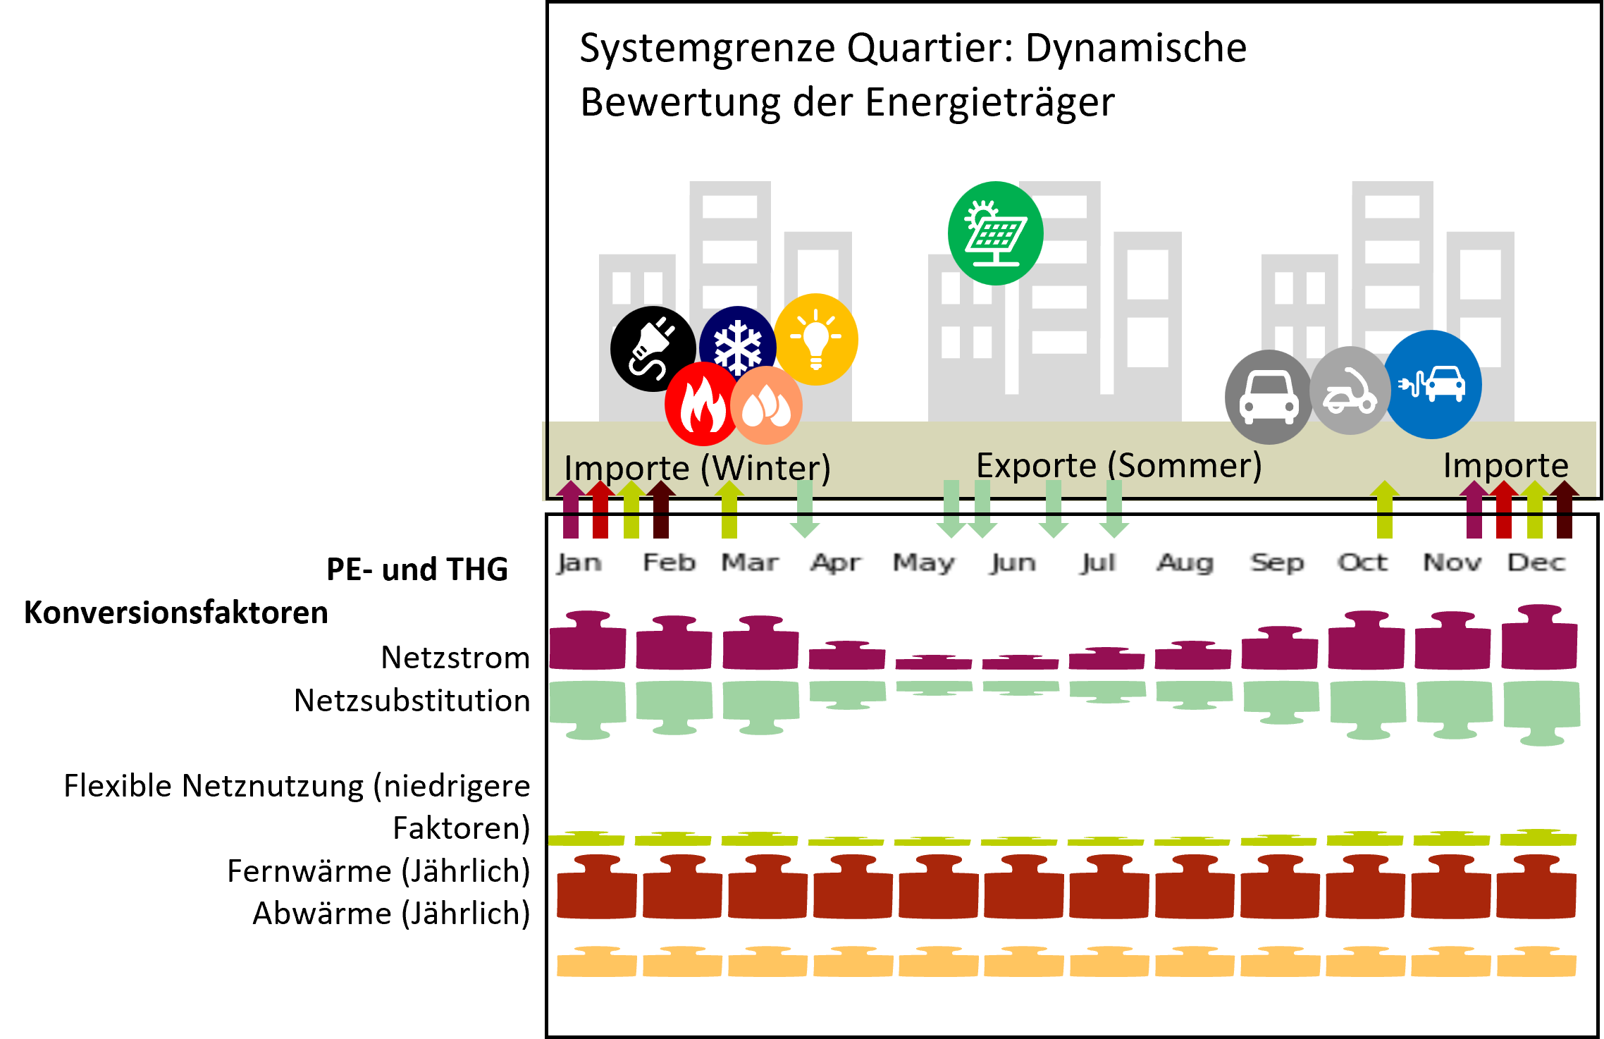
Abbildung 9.4: Abbildung – Stundenflüsse und monatliche Bewertung.

9.6.2 Bewertungszeitraum der Treibhausgasbilanz
Die Lebenszyklus-THG-Bilanz betrachtet den Zeitraum 2025–2075 (50 Jahre). Emissionen aus Errichtung, späteren Maßnahmen, Gebäudebetrieb und Mobilität werden innerhalb dieses Zeitraums kumuliert. Die Emissionsfaktoren folgen im Referenzverfahren energieträger- und prozessbezogenen Entwicklungspfaden. Die angenommene vollständige Dekarbonisierung der betrachteten Versorgung und Prozesse ab 2050 ist eine Szenarioannahme und kein Nachweis einer bereits tatsächlich emissionsfreien Versorgung (Schneider u. a. 2025, Abschn. 2.4; Schneider 2026, Abschn. 3.2.8).
Drei Zeitangaben sind auseinanderzuhalten: 2040 als Bezugspunkt des österreichischen Klimaneutralitätsziels und der nationalen Allokation, 2025–2075 als Zeitraum der kumulierten Quartiersbewertung sowie GWP100 als 100-jähriger Charakterisierungshorizont von Treibhausgasen. GWP100 bedeutet nicht, dass die Quartiersbilanz über 100 Jahre geführt wird. Die Budgetherleitung und die Bedeutung dieser Annahmen stehen in Kapitel 8.

9.7 Konsequenzen für die Nachweisführung
Ein nachvollziehbarer Quartiersnachweis dokumentiert die Quartiersgrenze, die Bezugsflächen, die Nutzungen, die zugeordneten Energie- und Mobilitätsflüsse, die Lebenszyklusmodule sowie die verwendeten Zeitreihen, Bewertungsfaktoren und Methodenstände. Neben dem Ergebnis nach Kontextkorrektur sollte die physische beziehungsweise bewertete Bilanz vor Kontextfaktoren getrennt ausgewiesen werden.
Die hier festgelegten Grenzen sind Teil des Bewertungsmaßstabs. Sie ersetzen keine vertiefende bauphysikalische, anlagentechnische oder gebäudebezogene Ökobilanz. Wie die Ergebnisse in Planung und Deklaration zu verwenden sind, wird in Kapitel 11 beschrieben.

10. Methodenstand, Grenzen und Weiterentwicklung
Arbeitsfassung vom 19. Oktober 2026
Der PEQ-Ansatz verbindet einen nationalen Bewertungsmaßstab mit dem konkreten Quartierskonzept. Seine Aussagekraft hängt davon ab, dass beide Seiten zusammenpassen: Das Budget muss zu den bilanzierten Emissionen gehören, die Energieanforderung zum angenommenen Versorgungssystem und die Simulation zum umsetzbaren Projekt. Eine Fortschreibung überprüft deshalb Daten, Annahmen und Verteilungsregeln gemeinsam.

10.1 Was ein positives Ergebnis aussagt
Eine positive Primärenergiebilanz zeigt, dass das Quartier unter den festgelegten Faktoren und Kontextregeln die energetische Anforderung erfüllt. Die Klimaneutralitätsstufe verlangt zusätzlich die Einhaltung des kumulierten THG-Budgets. Der Referenzwert von 320 kg CO₂e/m² BGF setzt die L3-Senkenannahme und die beschriebenen Systemgrenzen voraus. Er bedeutet weder Emissionsfreiheit am Standort noch einen vom Projekt erbrachten Nachweis der national angenommenen Senkenleistung.
Ebenso wenig ist eine positive Jahresbilanz ein Autarkienachweis. Ein Quartier kann erhebliche Mengen Strom oder Wärme beziehen und zu anderen Zeiten Energie abgeben. Für die technische Planung bleiben Anschlussleistungen und zeitliche Versorgungslücken relevant. Ein energetisch günstiges Konzept muss außerdem Komfort, Nutzbarkeit und andere Anforderungen an ein nachhaltiges Gebäude erfüllen.

10.2 Drei Arten von Änderungen
Für einen nachvollziehbaren Methodenstand sind drei Ebenen zu unterscheiden:
Tabelle 10.1: Ebenen der Fortschreibung.
Ebene | Beispiel | Konsequenz
Projektdaten | Geänderte PV-Fläche, andere Hülle, präzisierter Wärmebedarf | Neues Ergebnis für das Projekt bei gleichem Bewertungsmaßstab
Szenario und Parametrisierung | Neue Mobilitätsdaten, Emissionsfaktoren oder Gebäudebestandsdaten | Geänderte Berechnungsgrundlage; bisherige und neue Ergebnisse nur mit benanntem Stand vergleichen
Normative Verteilung | Anderer Sektoranteil, Sanierungskontext oder Senkenansatz | Geänderter Bewertungsmaßstab mit eigener fachlicher Begründung

Bei einer Neuauflage bleiben die zuvor verwendeten Faktoren und Annahmen nachvollziehbar. Ob laufende oder abgeschlossene Deklarationen auf neue Grundlagen umzustellen sind, ist eine eigene Verfahrensentscheidung. Aus einer wissenschaftlichen Weiterentwicklung folgt nicht automatisch eine rückwirkende Neubewertung.

10.3 Wo die nächsten fachlichen Verbesserungen liegen

10.3.1 Gebäudebestand und Dichte
Die Dichteanforderung hängt von der Verteilung der Gebäudequalitäten und Flächen im nationalen Bestand ab. Neue Bestandsdaten ermöglichen eine aktualisierte Kalibrierung. Dabei ist zuerst zu prüfen, welche Anteile saniert, neu gebaut oder weiterbetrieben werden und welchen Beitrag diese Gruppen leisten können. Die Anpassung einzelner Kurvenparameter ohne diesen nationalen Zusammenhang würde die ursprüngliche Lastenverteilung verändern, ohne ihre Wirkung zu erklären.
Eine aktualisierte Dichtekurve muss daher gemeinsam mit den zugrunde gelegten Flächen, Nutzungen und Sanierungsszenarien dokumentiert werden. Auch die Wirkung auf niedrige und hohe Dichten ist auszuweisen. Das physikalische Grundprinzip bleibt davon unabhängig, wie in Kapitel 5 erläutert.

10.3.2 Mobilität und zeitliche Bewertungsfaktoren
Neue Mobilitätserhebungen können Wege, Verkehrsmittelwahl und Standortunterschiede besser abbilden. Für eine Aktualisierung müssen sowohl der zugeordnete Bedarf als auch die Verteilung des nationalen Mobilitätsbudgets geprüft werden. Ein neues Fahrprofil allein begründet noch keinen veränderten Budgetanspruch.
Bei den Energiefaktoren ist eine höhere zeitliche Auflösung fachlich interessant, insbesondere für Speicher, gesteuertes Laden und externe Flexibilität. Das Modell kann stündliche Faktoren verarbeiten. Ihr Einsatz braucht jedoch geeignete, dokumentierte Daten und eine klare Bedeutung der Faktoren. Die durchschnittliche Emissionsintensität eines Strommixes und die durch zusätzlichen Verbrauch verursachte Änderung der Erzeugung sind unterschiedliche Bewertungsansätze und dürfen nicht unbegründet ausgetauscht werden.
Eine Fortschreibung sollte deshalb zunächst dieselben Projektvarianten mit dem bisherigen und dem neuen Faktorsatz vergleichen. So wird sichtbar, ob ein Ergebnis durch die technische Maßnahme oder durch den geänderten Maßstab besser wird. Stündliche Faktoren sind damit ein möglicher nächster Schritt, keine Voraussetzung dafür, den bisherigen monatlichen Ansatz nachvollziehbar anzuwenden (Schneider 2026, Abschn. 3.2.3–3.2.4; Schneider u. a. 2025, Abschn. 2.6 und 4.2–4.3).

10.3.3 THG-Budget, PV und Senken
Beim THG-Budget bestimmen nationales Restbudget, Senkenannahme, Sektoranteil und Bezugsfläche den verfügbaren Wert je Quadratmeter. Mehr Bauaufgaben können eine Neuverteilung notwendig machen. Sie vergrößern das Gesamtbudget jedoch nicht von selbst. Jede zusätzliche Zuteilung ist deshalb mit ihrer Deckung oder der damit verbundenen Änderung des Klimaziels zu begründen.
Für die PV-Abgrenzung ist eine konsistente Alternative mit Einbeziehung der Errichtungsemissionen auf Quartiersebene zu untersuchen. Dabei werden die zugehörigen Emissionen und Budgetanteile aus dem Energieversorgungssektor entsprechend zugeordnet. Die Untersuchung sollte zeigen, wie sich Grenzwert, Quartiersbilanz und Anreiz zum PV-Ausbau gemeinsam verändern. Das ist eine methodische Weiterentwicklung und keine bloße Ergänzung einer fehlenden Bauteilposition.
Senken bleiben eine besonders wirksame Annahme. Eine weniger günstige Senkenentwicklung verkleinert den Spielraum für Emissionen. Die Varianten L1 bis L3 machen diese Abhängigkeit sichtbar. Für robuste Planung lohnt es sich daher, neben dem Erfüllen des Referenzwerts auch den Abstand zu den strengeren Varianten zu kennen (Schneider u. a. 2025, Abschn. 2.3 und 4.2–4.3).

10.3.4 Sanierung und bauliche Absenkpfade
Die pauschale Sanierungsgutschrift lässt sich künftig nach tatsächlich unterschiedlichen Erschwernissen differenzieren. Dafür braucht es eine belastbare Datengrundlage und eine Regel, die in der Planung mit vertretbarem Aufwand nachweisbar ist. Eine kleinteilige Differenzierung wäre wenig hilfreich, wenn die erforderlichen Informationen erst spät oder nur mit unverhältnismäßigem Aufwand verfügbar sind.
Für Renovierungsfahrpläne sind außerdem die künftigen Herstellungsemissionen von Bauteilen relevant. Europäische Arbeiten zur Lebenszyklusbewertung liefern dafür Szenarien und Vergleichsgrundlagen. Die EU-Roadmap verbindet Gebäude- und Bestandsmodelle mit Maßnahmen an Materialproduktion, Materialeinsatz und Bautätigkeit (Le Den u. a. 2024). Die INDICATE-Arbeiten zeigen ergänzend, wie nationale Ausgangswerte mit einheitlichen Erhebungsgrundlagen aufgebaut werden können und warum Unterschiede der Bilanzmethoden den Vergleich erschweren (BPIE 2024). Daraus lassen sich Prüfaufgaben für die Fortschreibung ableiten; konkrete österreichische Materialpfade müssen gesondert ausgewählt und auf den PEQ-Bilanzumfang abgestimmt werden.

10.4 Kommunale Allokation als zusätzliche Ebene
Eine kommunale Allokation könnte nationale Vorgaben zunächst auf eine Stadt oder Gemeinde und anschließend auf ihre Quartiere beziehen. Für eine Stadt wie Wien wären dabei etwa Gebäudebestand, erwartete Flächenentwicklung, Energieinfrastruktur und Mobilitätsstruktur gemeinsam zu betrachten. Diese Ebene ist als Erweiterung angelegt und bislang kein eigener implementierter Kontextfaktor (Schneider 2026, Abschn. 3.5.1, S. 89–90).
Eine Kommune könnte damit verdeutlichen, welche Beiträge sie aus Bestandssanierung, Neubau und Infrastruktur erwartet. Voraussetzung ist eine konsistente Verschachtelung: Ein bereits national oder kommunal zugeteiltes Budget darf nicht mehrfach als zusätzliche Entlastung auf Quartiersebene erscheinen. Unterschiedliche lokale Ausgangslagen sind begründbar zu berücksichtigen, ohne die Gesamtmenge aus dem Blick zu verlieren.

10.5 Lernen aus Planung und Betrieb
Die weitere Absicherung des Verfahrens braucht neben neuen Szenarien auch Erfahrungen aus realisierten Projekten. Ein Abgleich mit Betriebsdaten kann zeigen, ob Bedarfsprofile, Regelung und Speicherbetrieb die vorgesehenen Beiträge erbringen. Abweichungen sind zunächst auf Nutzung, Wetter, Ausführung und Betrieb zu untersuchen, bevor daraus eine Änderung des Bewertungsmaßstabs abgeleitet wird.
Für die Anwendung bleibt entscheidend, dass ein Ergebnis erklärbar ist: welche Maßnahmen wirken, welche Annahmen es tragen und welche Beiträge außerhalb des Projekts liegen. Genau diese Verbindung macht den Bericht als Grundlage für Entwurfsentscheidungen, fachliche Prüfung und Gespräche zwischen Bauherrschaften, Planung und Verwaltung nutzbar.

11. Deklaration von Bauprojekten
Vom untersuchten Konzept über die realisierte Lösung bis zum nachgewiesenen Betrieb
Der klimaaktiv Standard kann in unterschiedlichen Projektphasen angewendet werden. Dabei sind zwei Fragen zu unterscheiden: Welche Qualitätsstufe wird rechnerisch erreicht? Und wie belastbar ist der zugrunde liegende Projektstand? Die Qualitätsstufen beschreibt Der Standard; die Deklarationsphase kennzeichnet den Stand der Nachweisführung.

11.1 Drei Deklarationsphasen
Die Nachweisführung kann in der Planung, nach Fertigstellung sowie auf Grundlage gemessener Betriebsdaten erfolgen. Mit fortschreitendem Projektstand verändert sich die Datengrundlage und damit die Aussagekraft der Deklaration.
Abbildung 11.1: Deklaration je nach Projektstand: Planungsdeklaration, Fertigstellungsdeklaration und Betriebsdeklaration mit zunehmender Verfügbarkeit von Ausführungs- und Messdaten.

11.1.1 📐 Planungsdeklaration – Potenziale und Varianten nachweisen
Eine Planungsdeklaration zeichnet die fundierte Untersuchung eines Quartierskonzepts aus. Sie zeigt, unter welchen planerischen, technischen und organisatorischen Voraussetzungen eine angestrebte Qualitätsstufe erreicht werden könnte. Insbesondere in frühen Phasen ermöglicht sie die Beantwortung von Was-wäre-wenn-Fragen: Welche PV-Flächen wären erforderlich? Welche Wärmeversorgung oder Mobilitätsmaßnahmen würden den Ausschlag geben? Wie stark beeinflussen unterschiedliche Bauweisen die THG-Bilanz?
Die betrachtete Variante muss nicht später genau so umgesetzt werden. Eine Planungsdeklaration ist daher weder eine Ausführungsverpflichtung noch ein Nachweis der später tatsächlich erreichten Performance. Entscheidend sind eine ausreichend detaillierte, nachvollziehbare Untersuchung sowie die transparente Kennzeichnung der zugrunde liegenden Annahmen und Abhängigkeiten.

11.1.2 🏗️ Fertigstellungsdeklaration – Umsetzung überprüfen
Die Fertigstellungsdeklaration bewertet das tatsächlich errichtete beziehungsweise sanierte Quartier. Die in der Planung angesetzten Maßnahmen werden mit dem Ausführungsstand abgeglichen: etwa Gebäudehülle, installierte Wärmeerzeugung, tatsächlich verfügbare PV-Flächen und -Leistungen, Speicher, Ladeinfrastruktur sowie realisierte Mobilitätsangebote.
Abweichungen von früheren Varianten sind zu dokumentieren und, soweit bilanzrelevant, neu zu bewerten. Maßgeblich ist die nachvollziehbar belegte Ausführung und die daraus berechnete Zielerreichung – nicht allein das ursprüngliche Planungsergebnis.

11.1.3 🔍 Betriebs- bzw. Monitoringdeklaration – Wirkung im Betrieb belegen
Die Betriebsdeklaration ergänzt die modellbasierte Bewertung um gemessene Betriebsdaten aus einer mindestens einjährigen Monitoringphase. Insbesondere Energiebezug, Erzeugung und Einspeisung sowie – soweit erfassbar und für die gewählte Qualitätsstufe relevant – weitere Energieflüsse und Nutzungsbedingungen werden mit den Annahmen der Bewertung abgeglichen.
Eine sachgerechte Interpretation berücksichtigt unter anderem Wetter, Belegung, Nutzungsänderungen und die Verfügbarkeit der technischen Anlagen. Das Monitoring ermöglicht es, Abweichungen zwischen prognostizierter und tatsächlicher Performance zu erkennen. Es ersetzt jedoch nicht die Bilanzierung jener Lebenszyklus- oder Mobilitätsemissionen, die nicht unmittelbar gemessen werden können.
Tabelle 11.1: Bewertungsgrundlagen und Aussagekraft der Deklarationsphasen.
Phase | Bewertungsgrundlage | Aussage der Deklaration
📐 Planung | Quartierskonzept, Fachannahmen und untersuchte Varianten | Unter welchen Bedingungen eine Qualitätsstufe erreichbar ist
🏗️ Fertigstellung | Nachgewiesene Ausführung und aktualisierte Berechnung | Ob das ausgeführte Projekt die Anforderungen erfüllt
🔍 Betrieb / Monitoring | Messdaten und dokumentierte Betriebsbedingungen | Inwieweit die prognostizierte Performance im Betrieb bestätigt wird

 | Qualitätsstufe ist nicht Deklarationsphase  Die Qualitätsstufe bezeichnet den Umfang der erfüllten Energie- und THG-Anforderungen. Die Deklarationsphase beschreibt, ob die Beurteilung auf Planungsannahmen, der realisierten Ausführung oder gemessenen Betriebsdaten beruht. Beide Angaben sind unabhängig voneinander und müssen gemeinsam ausgewiesen werden.

11.2 🧭 „Auf dem Weg“ – Zielerreichung in Etappen
Nicht jedes Quartier erfüllt bereits zum Nachweiszeitpunkt sämtliche Anforderungen einer angestrebten Qualitätsstufe. Vor allem im Bestand oder bei abschnittsweiser Entwicklung können wesentliche Maßnahmen erst später wirksam werden.
Die Deklaration „Auf dem Weg zum Plus-Energie-Quartier“ berücksichtigt solche Entwicklungspfade, sofern eine spätere Zielerreichung innerhalb des vorgesehenen Zeitraums plausibel nachgewiesen werden kann. Das Konzept sieht hierfür einen Zeitraum von bis zu fünf Jahren vor.
Entscheidend ist die Unterscheidung zwischen einer allgemeinen Absicht und einem technisch sowie zeitlich glaubhaften Umsetzungspfad. Geeignete Nachweise können insbesondere sein:
- PV-Vorhalteflächen: planerisch gesicherte Dach- oder Fassadenflächen einschließlich Tragfähigkeit, Verschattung, Leitungsführung und künftiger Anschlussmöglichkeit.
- Vorbereitete Energieflexibilität: Mess-, Steuer- und Kommunikationsinfrastruktur sowie ein umsetzbares Regelungskonzept.
- Technische Vorhaltungen: Leerrohre, Platzreserven, Trassen oder elektrische Anschlussreserven für einen späteren Ausbau.
- Nachvollziehbare Etappen: konkrete Maßnahmen, Verantwortlichkeiten, Voraussetzungen und Zeitpunkte der Umsetzung.
Ein solcher Pfad ist kein Nachweis einer bereits erreichten Qualitätsstufe. Der aktuelle Zustand und die angestrebte vollständige Zielerreichung müssen getrennt dargestellt werden.
Für die THG-Bewertung sind außerdem die Emissionen bis zur späteren Umsetzung und die zusätzlichen Herstellungsemissionen der Maßnahmen zu berücksichtigen. Ein zukünftiges gutes Ergebnis macht bereits entstandene Emissionen nicht rückgängig.
Die vertiefte Darstellung von Renovierungsetappen findet sich unter Sanierungsfahrpläne.
Methodische Einordnung
Die verbindlichen Bedingungen für eine Deklaration „Auf dem Weg“, insbesondere Fristen, erforderliche Nachweise und die Zuordnung zur Qualitätsstufe, richten sich nach den jeweils gültigen Deklarationsvorgaben.

11.3 Ablauf der Nachweisführung
Der Weg zur klimaaktiv Auszeichnung wird durch ein Netzwerk aus Anlaufstelle, Kompetenzpartner:innen und Expert:innengremium begleitet. Der Ablauf lässt sich aus Sicht der Projektverantwortlichen in drei Schritte gliedern.
Abbildung 11.2: Ihr Weg zum Plus-Energie-Quartier: Von der ersten Prüfung der Mindestanforderungen über die Auswahl einer fachlichen Projektbegleitung bis zur Einreichung und Qualitätssicherung.

11.3.1 Schritt 1 – Mindestanforderungen und Aussichten prüfen
Zu Beginn werden die grundsätzlichen Voraussetzungen des Vorhabens und die Aussichten auf eine erfolgreiche Deklaration geklärt. Ein PEQ-Quick-Check kann eine erste Einschätzung ermöglichen.
Dabei werden mögliche Anpassungen des Projektkonzepts, offene Anforderungen und ein geeigneter Zeitplan besprochen. Für diese erste Orientierung steht die Anlaufstelle Plus-Energie-Quartiere zur Verfügung.

11.3.2 Schritt 2 – Kompetenzpartner:in auswählen
Für die vertiefte Bearbeitung können Projektverantwortliche eine:n klimaaktiv Kompetenzpartner:in auswählen.
Gemeinsam werden der Projektumfang, die Bilanzgrenzen, die untersuchten Varianten und der Leistungsumfang der Begleitung festgelegt. Dazu gehören gegebenenfalls die Datenerhebung, Berechnung, fachliche Beratung und Vorbereitung der Deklarationsunterlagen.
Die Kompetenzpartner:innen unterstützen die Anwendung des Standards und die nachvollziehbare Aufbereitung der erforderlichen Nachweise.

11.3.3 Schritt 3 – Einreichung und Qualitätssicherung
Nach Abschluss der Projektbegleitung werden die erforderlichen Ergebnisse und Unterlagen zur fachlichen Prüfung übermittelt.
Das klimaaktiv Expert:innengremium prüft die Nachweisführung und kann Rückfragen zu einzelnen Annahmen, Berechnungen oder Belegen stellen. Nach erfolgreicher Prüfung erfolgt die entsprechende Deklaration beziehungsweise Auszeichnung.
Die Qualitätssicherung dient insbesondere der fachlichen Plausibilisierung, Nachvollziehbarkeit und einheitlichen Anwendung des Standards.

11.4 Akteure und Zuständigkeiten
Die Nachweisführung ist in die Organisationsstruktur des klimaaktiv Programms für Siedlungen und Quartiere eingebettet. Die beteiligten Akteure übernehmen unterschiedliche, aufeinander abgestimmte Aufgaben.
Abbildung 11.3: Das klimaaktiv Programmteam: Anlaufstelle, Siedlungen-und-Quartiere-Team, Kompetenzpartner:innen und Expert:innengremium sowie ihre Zusammenarbeit mit Projektverantwortlichen und Fachplanenden.
Die wesentlichen Rollen sind:
- Anlaufstelle Plus-Energie-Quartiere: Erstinformation, Beratung zur grundsätzlichen Anwendbarkeit des Standards und Unterstützung bei Fragen zur Nachweisführung.
- klimaaktiv Siedlungen und Quartiere: Programmkoordination und Unterstützung der entsprechenden Qualitätssicherungs- und Beratungsstrukturen.
- klimaaktiv Kompetenzpartner:innen: Projektbezogene Beratung, Bewertung und Unterstützung bei der Erarbeitung der Nachweisunterlagen.
- klimaaktiv Expert:innengremium: Fachliche Qualitätssicherung und Prüfung der eingereichten Ergebnisse.
- Projektverantwortliche und Fachplanende: Erarbeitung des Projekts, Bereitstellung der notwendigen Daten, Umsetzung der Maßnahmen und Dokumentation der Nachweise.
Die Zusammenarbeit zwischen den beteiligten Stellen soll eine nachvollziehbare Bewertung ermöglichen, ohne die Verantwortlichkeiten für Projektplanung, Berechnung und Qualitätssicherung zu vermischen.

11.5 Anforderungen an Datenqualität und Nachvollziehbarkeit
Die Nachweisführung bündelt Angaben aus Architektur, Bauphysik, Haustechnik, Mobilitätsplanung und Ökobilanz. Für ergebnisrelevante Eingaben ist zu kennzeichnen, ob es sich um Referenzannahmen, projektspezifische Berechnungen, bestätigte Ausführungsangaben oder Messwerte handelt. Abhängigkeiten von nicht gesicherten Maßnahmen sind sichtbar auszuweisen.
Für Variantenvergleiche sind Quartiersabgrenzung, Nutzungsumfang, Flächenbezüge und Bewertungsstand konsistent zu halten. Werden sie verändert, muss die Auswirkung auf Bedarf, Kontextfaktoren und zugeteilte Budgets kenntlich gemacht werden. Die Interpretation der Ergebnisse wird unter Kapitel 12 erläutert.

11.6 PEExcel als Nachweiswerkzeug
Die Berechnungen und Variantenvergleiche werden mit dem PEExcel-Nachweistool unterstützt. Bedienung, Datenmodell, Auswertungsfunktionen, Softwareversionen und technische Modellimplementierung sind auf der eigenständigen Toolwebsite beschrieben.
Dieser Bericht erläutert die Bewertungsgrundlagen (Kapitel 4, Kapitel 3.3, Kapitel 9) und ihre Interpretation (Kapitel 12); er ersetzt keine detaillierte Fachplanung.
Weiterführende Informationen
PEExcel Wissensplattform · Ergebnisinterpretation · Praxisbeispiele · Sanierungsfahrpläne

12. Ergebnisse verstehen
Von der Zielerreichung zur nachvollziehbaren Planungsentscheidung
Die erreichte Qualitätsstufe fasst die Bewertung zusammen. Für die Planung ist ebenso wichtig, welche realen Energie- und Emissionsflüsse, Kontextfaktoren und Annahmen dahinterstehen. Eine nachvollziehbare Ergebnisdarstellung zeigt deshalb die einzelnen Beiträge und nicht nur „bestanden“ oder „nicht bestanden“.

12.1 Primärenergiebilanz
Der berechnete Energiebedarf, die lokale Erzeugung sowie Bezug und Export über die Quartiersgrenze sind physische Größen. Erst die Gewichtung ergibt den Primärenergiesaldo. Dichte-, Mobilitäts- und Sanierungskontext verändern den Bewertungsmaßstab, nicht den realen Energiefluss. Die zugrunde liegenden Regeln erläutern Kapitel 9 und Kapitel 3.3.
Eine positive Bewertungsbilanz ist nicht gleichbedeutend mit Autarkie oder einem physischen Nettoexport. Für aussagekräftige Vergleiche sind Rohsaldo und jede Kontextkorrektur getrennt auszuweisen.
Die Ergebnisdarstellung stellt Energiebedarf und Energieaufbringung gegenüber und weist die Kontextkomponenten gesondert aus. Die Erweiterung um Mobilität verändert sowohl die bilanzierten Bedarfe als auch die zugerechneten Budgets.
Abbildungsvorschlag E2 · Bilanzzerlegung (Plotly)
Interaktives Diagramm: Energiebilanz vor Kontext → Dichtegutschrift/-lastschrift → Mobilitätsbudget → Sanierungsgutschrift → bewerteter Saldo. Tooltips mit Definition, Einheit, Vorzeichen und Quelle. Für PDF eine statische Fassung vorsehen.
Abbildung 12.1: Exemplarische Primärenergiebilanzen eines Plus-Energie-Quartiers mit und ohne Berücksichtigung der Mobilität.

12.2 Treibhausgasbudget und zeitlicher Verlauf
Die THG-Bewertung der dritten Qualitätsstufe umfasst die im Standard festgelegten baulichen, betrieblichen und mobilitätsbezogenen Emissionen. Die kumulierte Bilanz wird dem zugeteilten Budget gegenübergestellt. Zeitpunkt und Art der Emissionen sind für die Interpretation wesentlich: Herstellungsemissionen entstehen bei der baulichen Maßnahme, während Betriebsemissionen über die Jahre anfallen.
Das für den dokumentierten Methodenstand verwendete Referenzbudget und seine Annahmen werden in Kapitel 8 erläutert; die Systemgrenzen stehen in Kapitel 9.
Die kumulierte THG-Bilanz setzt sich aus den einzelnen baulichen, betrieblichen und mobilitätsbezogenen Emissionsbeiträgen zusammen. Die Gegenüberstellung mit dem Budget zeigt den verbleibenden Spielraum beziehungsweise eine Überschreitung.
Abbildung 12.2: Beispielhafte Zusammensetzung der kumulierten Lebenszyklus-Treibhausgasbilanz und Vergleich mit dem Budget von 320 kg CO₂e/m² BGF.

13. Praxisbeispiele
Was die Bewertungsregeln für unterschiedliche Quartiere bedeuten
Abbildung 13.1: Vergleich exemplarischer Quartierstypologien anhand ihrer Primärenergiebedarfe, Energieaufbringung und Kontextkomponenten.
Die Beispiele illustrieren unterschiedliche Planungsaufgaben: Die zusätzliche Anforderung an ein Neubau-Quartier mit niedriger baulicher Dichte, die Herausforderungen im Kontext des hochverdichteten gemischten Neubaus und die energetische Sanierung eines bestehenden Wohnquartiers.

13.1 Am Bichl III – Dichte als zusätzliche Anforderung
Am Bichl III wurde im Oktober 2026 als erstes Quartier in Österreich die 🏗️ Fertigsstellungsdeklaration Plus-Energie-Quartier verliehen. Der hier dokumentierte Deklarationsumfang umfasst die Betriebsenergie.
Das Beispiel verdeutlicht die Wirkung des Dichtekontexts: Bei geringer baulicher Dichte wird ein zusätzlicher energetischer Beitrag verlangt. Im Fall von Am Bichl III konnte diese Anforderung durch die Ermöglichung zukünftig von energieflexiblem Heizen und Kühlen kompensiert werden.

13.2 RUGInnovation – Sanierung und integrierte Energieversorgung
Das Wiener Projekt RUGInnovation kombiniert die Sanierung einer Wohnanlage mit einer veränderten Energieversorgung und Photovoltaik auf Dach- und Fassadenflächen. Dokumentiert sind unter anderem Arbeiten an Fassade, Dach und Fenstern, eine Grundwasserwärmepumpe sowie Mobilitätsmaßnahmen (Schneider u. a. 2026, 15–19).
Der Fall zeigt, wie Gebäudehülle, Wärmeversorgung, erneuerbare Erzeugung und Mobilität gemeinsam wirken. Die Sanierungsgutschrift entschärft die energetische Anforderung; tatsächliche Einsparungen entstehen dagegen durch die umgesetzten Maßnahmen. Deshalb sollten zunächst Betriebsenergie, danach die Erweiterung um Mobilität und schließlich die baulichen THG-Beiträge getrennt betrachtet werden.
Abbildungsvorschlag P2 · RUGInnovation – drei Bilanzebenen
Plotly: Betriebsenergie → inklusive MIV → THG-Lebenszyklusbewertung. Einmal mit tatsächlichem Datenstand und geeigneten Anmerkungen zu Sanierung, PV, Wärmeversorgung und Budget; für PDF statischer Export. Die drei Stufen nur zeigen, soweit dafür freigegebene Berechnungen vorliegen.

14. Sanierungsfahrpläne und Entwicklungspfade
„Auf dem Weg“ zum klimaneutralen Plus-Energie-Quartier
Bestandsquartiere werden häufig schrittweise saniert. Ein Renovierungsfahrplan kann deshalb mit einer Folge von Quartiersbewertungen verbunden werden. Die Darstellung zeigt den erwarteten Zustand nach jeder Etappe, die noch erforderlichen Maßnahmen und die bis dahin verursachten Emissionen.
Entwicklungsperspektive – keine zusätzliche Deklarationsstufe
Der hier beschriebene Ansatz „Auf dem Weg“ ist noch kein verbindlich operationalisierter klimaaktiv-Deklarationsweg. Kriterien für Etappen, zulässige Übergangsfristen und Nachweise sind gesondert festzulegen.

14.1 Maßnahmenfolge als Planungsentscheidung
Ein Fahrplan kann beispielsweise zuerst die Wärmeversorgung, anschließend die Gebäudehülle und danach die lokale Erzeugung verändern – oder eine andere Reihenfolge wählen. Dabei sind technische Abhängigkeiten zu beachten: Erneuerte Wärmeerzeuger müssen zum späteren Leistungsbedarf und zu den Systemtemperaturen passen. Umgekehrt kann das Warten auf eine umfassende Sanierung fortgesetzte Betriebsemissionen bedeuten.
Abbildungsvorschlag F1 · Etappenfahrplan
Zeitachse: Ausgangszustand → Hüllensanierung → Umstellung Wärmeversorgung → PV-/Flexibilitätsausbau, jeweils mit Zustand und bilanzieller Wirkung. Die Reihenfolge ist ein illustratives Beispiel, kein vorgeschriebener Pfad.

14.2 Emissionen entstehen zu unterschiedlichen Zeitpunkten
Bauliche Maßnahmen beanspruchen das THG-Budget zum Zeitpunkt ihres Anfalls; Betrieb und Mobilität verursachen im gewählten Szenario jährliche Beiträge. Schematisch ergibt sich innerhalb des Bewertungszeitraums:
Gkumuliert(t)=j: tj≤t​Gbaulich,j+y=2025tGBetrieb+MIV,y. (14.1)
Alle Beiträge sind in einer gemeinsamen Einheit und auf dieselbe Quartiersgrenze zu beziehen. Der für eine Etappe erreichte Betriebszustand allein belegt nicht, dass das kumulierte Budget über den gesamten Bewertungszeitraum bis 2075 eingehalten wird; hierfür gelten die Regeln aus Kapitel 9.
Abbildungsvorschlag F2 · Kumulierte THG-Emissionen
Interaktiver Plot: Jährliche Betriebs- und Mobilitätsemissionen, bauliche Emissionssprünge bei Maßnahmen und kumulierte Summe gegenüber dem Budget. Etappen als anklickbare Marker; statische PDF-Fassung ergänzen.

14.3 Welche Annahmen sind besonders kritisch?
Die Emissionen späterer Baustoffe und Bauweisen können sich durch Veränderungen in der Produktion und im Materialeinsatz verringern. Eine solche Entlastung ist jedoch nur mit einem dokumentierten Szenario und passenden Ökobilanzdaten anzusetzen. Europäische Szenarioarbeiten liefern dafür methodische Anknüpfungspunkte (Le Den u. a. 2024).
Bei einer Gegenüberstellung unterschiedlicher Pfade sind insbesondere Zeitpunkt und Umfang der Eingriffe, technische Nutzungsdauern, Energieversorgung, Mobilität und verwendete Dekarbonisierungsannahmen offenzulegen.
Abbildungsvorschlag F3 · Pfadvergleich
Variantenvergleich: Frühe versus gestaffelte Sanierung: kumuliertes THG-Ergebnis, verbleibender Budgetspielraum und Energiebedarf. Keine vorgetäuschte Prognosesicherheit; alle Werte als Szenarioannahmen ausweisen.
Die Diskussion um Etappen ergänzt die Nachweisführung aus Kapitel 11 und die Darstellung von Projektergebnissen aus Kapitel 12. Die normative Weiterentwicklung ist in Kapitel 10 eingeordnet.

Literatur
BPIE. 2024. How to establish Whole Life Carbon benchmarks: Insights and lessons learned from emerging approaches in Ireland, Czechia and Spain. https://www.bpie.eu/publication/how-to-establish-whole-life-carbon-benchmarks-insights-and-lessons-learned-from-emerging-approaches-in-ireland-czechia-and-spain/.
CEN-CENELEC. 2026. EN 15978:2026 – A Harmonized Method to Assess the Environmental Performance of Buildings. https://www.cencenelec.eu/news-events/news/2026/en-in-the-spotlight/2026-04-17-en-15978-2026/.
Fellner, M., T. Zelger, J. Leibold, u. a. 2020. Energie- und lebensqualitätsoptimierte Planung und Modernisierung von Smart City-Quartieren (Smart City MIKROQUARTIERE). Berichte aus Energie- und Umweltforschung 26/2020. Bundesministerium für Klimaschutz, Umwelt, Energie, Mobilität, Innovation und Technologie (BMK). https://nachhaltigwirtschaften.at/resources/sdz_pdf/schriftenreihe-2020-26-smart-city-mikroquartiere.pdf.
FH Technikum Wien. 2026. Handbuch klimaaktiv Nachweis-Tool für klimaneutrale Plus-Energie-Quartiere.
Le Den, Xavier, Jacob Steinmann, Attila Kovacs, u. a. 2024. Supporting the development of a roadmap for the reduction of whole life carbon of buildings: Final technical report. European Commission, Directorate-General for Environment. https://doi.org/10.2779/849252.
Schneider, Simon. 2026. „Quantitative Positive Energy District Definition, Contextualization and Assessment“. Phdthesis, Universidade de Trás-os-Montes e Alto Douro.
Schneider, Simon, und José Baptista. 2025. „Annual Hourly E-Mobility Modelling and Assessment in Climate Neutral Positive Energy Districts“. 2025 IEEE International Conference on Environment and Electrical Engineering and 2025 IEEE Industrial and Commercial Power Systems Europe (EEEIC / I&CPS Europe), Juli, 1–7. https://doi.org/10.1109/EEEIC/ICPSEurope64998.2025.11169136.
Schneider, Simon, Thomas Zelger, Raphael Drexel, Manfred Schindler, Paul Krainer, und José Baptista. 2025. „Declaration-Ready Climate-Neutral PEDs: Budget-Based, Hourly LCA Including Mobility and Flexibility“. Designs 9 (6): 123. https://doi.org/10.3390/designs9060123.
Schneider, Simon, Thomas Zelger, und Lisa Klauda. 2020. „Überlegungen zur Frage, welcher Anteil erneuerbarer Energie 2050 in Österreich lokal aufgebracht werden muss“. 16. Symposium Energieinnovation (Graz, Österreich), 1–10.
Schneider, Simon, Thomas Zelger, und Oskar Mair am Tinkhof. 2026. Plus-Energie-Quartiere: Effizient, erneuerbar und flexibel versorgt mit dem klimaaktiv Standard. Bundesministerium für Land- und Forstwirtschaft, Klima- und Umweltschutz, Regionen und Wasserwirtschaft.
Schneider, Simon, Thomas Zelger, David Sengl, und José Baptista. 2023. „A Quantitative Positive Energy District Definition with Contextual Targets“. Buildings 13 (5): 1210. https://doi.org/10.3390/buildings13051210.
Schöfmann, Petra, Thomas Zelger, Nina Bartlmä, Simon Schneider, Johannes Leibold, und Daniel Bell. 2020. Zukunftsquartier – Weg zum Plus-Energie-Quartier in Wien. Berichte aus Energie- und Umweltforschung 11/2020. Bundesministerium für Klimaschutz, Umwelt, Energie, Mobilität, Innovation und Technologie (BMK). https://nachhaltigwirtschaften.at/resources/sdz_pdf/schriftenreihe-2020-11-zukunftsquartier.pdf.
Streicher, Wolfgang, Hans Schnitzer, Michaela Titz, u. a. 2010. Energieautarkie für Österreich 2050: Feasibility Study Endbericht. Universität Innsbruck und Projektkonsortium, im Auftrag des Klima- und Energiefonds.
Umweltbundesamt. 2023a. Energie- und Treibhausgasszenarien 2023: WEM, WAM, Transition. REP-0882. Reports. Umweltbundesamt. https://www.umweltbundesamt.at/fileadmin/site/publikationen/rep0882.pdf.
Umweltbundesamt. 2023b. Energie- und Treibhausgasszenarien 2023: WEM, WAM und Transition. Barrierefreie Zusammenfassung. REP-0882. Umweltbundesamt. https://www.umweltbundesamt.at/fileadmin/site/publikationen/rep0882_bfz.pdf.
Umweltbundesamt. 2024. Energie- und Treibhausgas-Szenario Transition 2040. REP-0880. Reports. Umweltbundesamt. https://www.umweltbundesamt.at/fileadmin/site/publikationen/rep0880.pdf.
Umweltbundesamt. 2025. Energie- und Treibhausgas-Szenarien 2025: WEM und WAM. REP-0995. Reports. Umweltbundesamt. https://www.umweltbundesamt.at/fileadmin/site/publikationen/rep0995.pdf.

Über diesen Bericht
Arbeitsfassung vom 14. Oktober 2026

Ziel des Hintergrundberichts
Dieser Bericht dokumentiert die von unserem Forschungsteam entwickelte Methodik des klimaaktiv Standards für Plus-Energie-Quartiere. Er führt die bereits in Schneider et al. publizierten Herleitungen und das Bewertungsmodell zu einer gemeinsamen Referenz für Planung, Verwaltung und Forschung zusammen (Schneider u. a. 2023, 2025; Schneider 2026).
Er ergänzt zwei weitere klimaaktiv-Publikationen: Die Broschüre Plus-Energie-Quartiere bietet einen Überblick über den Standard und seine Anwendungsmöglichkeiten. Das Handbuch zum PEQ-Nachweistool beschreibt die praktische Durchführung der Nachweisführung.
Der vorliegende Hintergrundbericht konzentriert sich dagegen auf die Frage, warum die Anforderungen in dieser Form definiert wurden und wie sie rechnerisch zustande kommen. Er verfolgt insbesondere vier Ziele:
- Die Herleitung der quantitativen Anforderungen aus übergeordneten Energie- und Klimazielen nachvollziehbar darzustellen.
- Die Systemgrenzen, Bilanzierungsverfahren und Kontextfaktoren des Standards zu erläutern.
- Die Annahmen, Berechnungsverfahren und Grenzen des verwendeten Bewertungsmodells offenzulegen.
- Die Grundlage für eine transparente Anwendung und dokumentierte Weiterentwicklung der Methodik zu schaffen.

Zielgruppe
Der Bericht richtet sich insbesondere an Architekt:innen, Fachplaner:innen, Energieberater:innen, Projektentwickler:innen sowie Fachleute aus Verwaltung, Forschung und Qualitätssicherung, die sich mit der Bewertung klimaneutraler Gebäude, Quartiere und Städte beschäftigen.

Entstehung und wissenschaftliche Grundlagen
Die Methodik wurde von der Forschungsgruppe Climate-fit Buildings and Districts der FH Technikum Wien im Rahmen von Forschungs- und Entwicklungsarbeiten zu klimaneutralen Plus-Energie-Quartieren erarbeitet.
Die Entwicklung der Bewertungsmethodik und des PEExcel-Nachweistools erfolgte über mehrere Forschungs- und Entwicklungsschritte. Ausgehend von frühen Energiemodellen wurde die Betrachtung schrittweise auf Mobilität, Lebenszyklusemissionen und die klimaaktiv-Nachweisführung erweitert.
Abbildung 14.1: Historische Entwicklung der PEQ-Bewertungsmethodik und des Nachweistools von ersten Forschungsanwendungen bis zur klimaaktiv-Operationalisierung.
Wesentliche wissenschaftliche Grundlagen bilden die Dissertation von Schneider (2026) sowie die zugehörigen Publikationen zur quantitativen Definition von Plus-Energie-Quartieren, zur nationalen Allokation von Energie- und Treibhausgasbudgets und zur integrierten Quartiersbewertung (Schneider 2026; Schneider u. a. 2023, 2025).
Der Bericht führt diese Arbeiten zusammen und dokumentiert ihre Operationalisierung im österreichischen klimaaktiv Standard.

Methodenstand und Versionierung
Die dargestellten Anforderungen beruhen auf einem definierten Methodenstand und den zugrunde liegenden nationalen Energie- und Klimaszenarien.
Da sich Szenarien, wissenschaftliche Erkenntnisse und Rahmenbedingungen weiterentwickeln, ist eine regelmäßige Überprüfung und Fortschreibung der Methodik vorgesehen. Änderungen an Zielwerten, Kontextfaktoren und Bilanzierungsregeln sollen nachvollziehbar dokumentiert werden.
Zwischen dem Methodenstand des Standards und der Softwareversion des PEQ-Nachweistools (PEExcel) wird ausdrücklich unterschieden. Weiterentwicklungen der Software bedeuten nicht zwangsläufig eine Änderung der Bewertungsmethodik.

Autor:innen und Mitwirkende
Der Bericht wird von der Forschungsgruppe Climate-fit Buildings and Districts der FH Technikum Wien erarbeitet.
Wissenschaftliche Bearbeitung: Thomas Zelger, Simon Schneider
Institution: FH Technikum Wien
[Autor:innenliste, weitere Mitwirkende, Auftraggeber und institutionelle Angaben vor Veröffentlichung ergänzen.]

Zitierempfehlung
Für die wissenschaftliche Bezugnahme auf die Methodik wird empfohlen, die jeweils einschlägigen Originalpublikationen zu zitieren.
Für Verweise auf die zusammenfassende Darstellung dieses Hintergrundberichts ist folgende Zitierweise vorgesehen:
Schneider, S. et al. (2026): Klimaneutrale Plus-Energie-Quartiere. Wissenschaftliche Grundlagen des klimaaktiv Standards für Plus-Energie-Quartiere. FH Technikum Wien, Wien.

Quellen und Geltungsbereich
Dieser Bericht dokumentiert die von unserem Forschungsteam entwickelte Methodik des klimaaktiv Standards für Plus-Energie-Quartiere. Er führt die in Schneider (2026) und den zugehörigen Publikationen beschriebenen Grundlagen zu einer zusammenhängenden Methodendarstellung zusammen (Schneider 2026; Schneider u. a. 2023, 2025). Die klimaaktiv-Broschüre ergänzt diese Darstellung um einen kompakten Überblick zur Anwendung (Schneider u. a. 2026).
Die hier dokumentierte Anwendung bezieht sich auf Österreich. Eine Übertragung auf andere Länder erfordert eine eigene Prüfung der Szenarien, Allokationen und Bewertungsfaktoren.
Der Bericht erläutert die wissenschaftlichen Grundlagen des Standards, ersetzt jedoch weder die jeweils gültigen offiziellen Anforderungen noch das Handbuch zur Nachweisführung. Für konkrete Deklarationsvorhaben sind die freigegebenen Dokumente und der jeweils maßgebliche Methoden- und Toolstand heranzuziehen.

Appendix A — Annahmen der Zielwertberechnung
Dieser Teil bündelt die Grundlagen der Anforderungen an Quartiere: nationale Zukunftsszenarien, sektorale Budgets und deren Verteilung auf Flächen und Nutzungen. Die Herleitung steht in Kapitel 4 und Kapitel 8, die Anwendung in Kapitel 3.3. Die Annahmen zur Berechnung der Quartiersbilanz folgen in Anhang D.
Noch zu ergänzen kennzeichnet eine für die vollständige Darstellung benötigte Angabe, die in dieser Fassung fehlt. Weiterzuentwickeln bezeichnet eine bestehende Annahme mit ausstehender methodischer Absicherung oder Aktualisierung. Fehlende Angaben sind keine Nullwerte.

A.1 Zeit-, Flächen- und Bewertungsbezüge
Zeit- und Bezugsgrößen nach Schneider (2026), Abschn. 3.2, und Schneider u. a. (2025), Abschn. 2.3–2.4 und Tab. A1.
Größe | Ansatz | Bedeutung
Nationales Zieljahr | 2040 | Referenz für Energieallokation und Flächenprognose
Vorsorglicher Dekarbonisierungszeitpunkt | Ab 2050 | Vereinfachtes Szenario ohne zusätzliche Emissionen der betrachteten Prozesse danach; keine Verschiebung der Flächenprognose
Lebenszyklusbetrachtung | 2025–2075, 50 Jahre | Zeitraum der kumulierten THG-Bilanz
THG-Charakterisierung | GWP100 | 100-jähriger Charakterisierungshorizont; unabhängig von der Projektlaufzeit
Nationale Bezugsfläche | 906,7 Mio. m² BGF im Jahr 2040 | Bezugsfläche der THG-Allokation
Betriebliche PE-Bilanz und Kontextfaktoren | kWh PE/(m² NGF a) | Bezug auf konditionierte Nettogrundfläche
Kumuliertes THG-Budget | kg CO₂e/m² BGF | Bezug auf Bruttogrundfläche
Städtebauliche Dichte | GFZ = BGF/Grundstücksfläche | Grundlage der Dichtekorrektur

A.2 Energiebilanzen der Zukunftsszenarien
Die Energieallokation bezieht sich auf ein vollständig erneuerbares österreichisches Energiesystem im Zieljahr. Die Werte beschreiben die sektorale Zuordnung; sie sind keine lokalen Erzeugungsvorgaben für jedes einzelne Quartier.
Größe | Referenzansatz | Grundlage / Stand
PV-Erzeugung des Gebäudesektors | 114,8 PJ/a | Schneider u. a. (2023), Tab. 6
Strombedarf des Gebäudesektors nach Allokation | 137,6 PJ/a | Schneider u. a. (2023), Tab. 6
Zielsaldo des Gebäudesektors | −22,7 PJ/a | Übernommener Sektorsaldo, Schneider u. a. (2023), Tab. 6
Dem MIV zugeteilter Strom | 6,30 TWh/a | Schneider u. a. (2023), Tab. 8
Dem MIV zugeteilte Biomasse | 0,36 TWh/a | Schneider u. a. (2023), Tab. 8
Primärenergiebudget des MIV | 10,68 TWh PE/a | Gewichtete Zuteilung, Schneider u. a. (2023), Tab. 8
Vollständige nationale Energiebilanz | Noch zu ergänzen | Erzeugung und Bedarf nach Energieträger und Sektor, einschließlich Umwandlungsverlusten, Importen/Exporten und zentraler/dezentraler Versorgung
Nationale PV-Aufteilung | Noch zu ergänzen | Zuordnung von Gebäude-PV, Freiflächen-PV und weiteren Anlagen zum Potenzial und zu den Sektoren
Umrechnung der sektoralen Energiegrößen in PE | Noch zu ergänzen | Zusammenhängende Faktortabelle mit Energieträger, Bezugsjahr und Allokationsregel
Entwicklung bis zum Zieljahr | Noch zu ergänzen | Stützjahre für Bedarf, Erzeugung und Elektrifizierung mit Zuordnung zum Szenario

A.3 Gebäudebestand und Dichteallokation
Bestandsanteile und Dichtekalibrierung nach Schneider u. a. (2023), Tab. 5 und Abb. 8; Flächenbezug der THG-Allokation nach Schneider u. a. (2025), Tab. A1. Die jeweiligen Bezugsflächen sind getrennt zu führen.
Annahme | Ansatz | Grundlage / Stand
Thermisch sanierter Bestand | 40 % | Anteil im kalibrierten Zielzustand
Sanierung mit geringer PV-Ausstattung | 20 % | Anteil im kalibrierten Zielzustand
PEQ-Sanierung | 20 % | Anteil im kalibrierten Zielzustand
PEQ-Neubau | 20 % | Anteil im kalibrierten Zielzustand
Unsanierter Bestand | 0 % | Annahme des Zielzustands, keine Beschreibung des heutigen Bestands
Nationale Aggregation | Flächengewichtung nach Gebäudetyp und Dichteklasse | Gleichung 5.2
Dichteverteilung des Bestands | Bestehende Kalibrierung | Noch zu ergänzen: Dichteklassen und Flächenanteile; weiterzuentwickeln: aktualisierte österreichische Datenbasis
Dichteabhängige Anforderung | Kalibrierte Funktion mit Verschiebung und Begrenzung | Noch zu ergänzen: Parametertabelle mit Einheiten, Geltungsbereich und Flächenumrechnung
Flächenentwicklung bis 2040 | Nationale Bezugsfläche 906,7 Mio. m² BGF | Noch zu ergänzen: Aufteilung nach Nutzung, Bestand, Neubau, Abbruch und Sanierung mit Stützjahren

A.4 Mobilitätsallokation und Sanierung
Mobilitätsallokation nach Schneider u. a. (2023), Tab. 9. Die Gutschrift gilt gemeinsam mit dem zugeordneten MIV-Bedarf.
Nutzung | MIV-Budget [TWh PE/a] | Bezugsfläche [Mio. m² NGF] | Gutschrift [kWh PE/(m² NGF a)]
Wohnen | 5,30 | 375,6 | 14,11
Büro und Gewerbe | 2,20 | 53,1 | 41,47
Bildung | 0,29 | 22,5 | 12,93
Handel und sonstige Nutzungen | 2,89 | 96,5 | 29,97

Annahme | Ansatz | Ergänzungs- oder Entwicklungsbedarf
Verkehrszuordnung | Zielverkehr nach Nutzung; Datenbasis 2013/2014 | Noch zu ergänzen: vollständige Zuordnung der Verkehrsanteile zu den nationalen Nutzflächen; weiterzuentwickeln: Aktualisierung mit neuer Mobilitätserhebung
Gemischte Nutzung | Flächengewichteter Mittelwert der Gutschriften | Berechnung nach Gleichung 6.2
Sanierungsgutschrift | 15 kWh PE/(m² NGF a), gewichtet mit dem Sanierungsanteil | Normative Festlegung nach Schneider u. a. (2026), S. 14; weiterzuentwickeln: quantitative Kalibrierung und gegebenenfalls Differenzierung nach Sanierungserschwernis

A.5 THG-Budget und Senkenannahmen
Budgetgrundlagen nach Schneider u. a. (2025), Tab. 2 und A1. L1–L3 sind Budgetvarianten, keine PEQ-Qualitätsstufen.
Größe | Ansatz | Funktion
Klimabudgetansatz | 1,5 °C mit 66 % Wahrscheinlichkeit, ohne temporäre Überschreitung | Referenz der Budgetvarianten L1–L3
Nationales Ausgangsbudget ab 2022 | 280 Mt CO₂ | Vor Abzug der angesetzten Emissionen bis Ende 2024
Verbleibendes Budget ab 2025 | 130 Mt CO₂ | Ausgangspunkt der Zuteilung
Bevölkerung | 9,0 Mio. Personen | Bezug für die Senkenannahme
Dauer der Senkenanrechnung | 50 Jahre | Kumulation über den Bewertungszeitraum
Anteil Gebäude und MIV | 50 % | Normative sektorale Zuteilung
L1: keine zusätzliche Senke | 0 t CO₂e/(Person a) → 72 kg CO₂e/m² BGF | Budgetvariante
L2: mittlere Senkenannahme | 0,5 t CO₂e/(Person a) → 196 kg CO₂e/m² BGF | Budgetvariante
L3: Referenz der Zertifizierung | 1,0 t CO₂e/(Person a) → 320 kg CO₂e/m² BGF | Referenzbudget dieses Berichts
Die natürliche Senkenleistung ist eine nationale Szenarioannahme, keine vom Quartier nachgewiesene Kompensation. Bei einer Rekalibrierung sind Restbudget, Senken, sektorale Zuteilung und Bezugsfläche gemeinsam zu behandeln. Mehr Baufläche erhöht das Gesamtbudget nicht.

A.6 THG-Absenkpfade und sektorale Abgrenzung
Gegenstand | Ansatz im Verfahren | Noch benötigte Konkretisierung
Vollständige Dekarbonisierung | Ab 2050 keine zusätzlichen Emissionen der betrachteten Prozesse | Noch zu ergänzen: zusammenhängende Pfadtabelle 2025–2050 mit Stützjahren und Interpolationsregel; der Endpunkt allein legt keinen Verlauf fest
Betriebsenergie | Zeitabhängige Emissionsfaktoren der Energieträger | Noch zu ergänzen: Ausgangswerte und Absenkpfade für Strom, Wärme und Brennstoffe samt Quellen
Bauliche Emissionen | Bewertung zum Zeitpunkt von Errichtung, Ersatz und Erneuerung | Noch zu ergänzen: material-/prozessbezogene Absenkpfade und Abgleich mit europäischen Gebäudestudien
Mobilität | Flottenentwicklung und Dekarbonisierung der zugeordneten Prozesse | Noch zu ergänzen: Antriebsanteile, Energieverbräuche und Herstellungsemissionen nach Stützjahren
Etappen eines Renovierungsfahrplans | Zeitliche Erfassung von Maßnahmen und verbleibenden Betriebsemissionen | Weiterzuentwickeln: quantitative Zwischenziele; noch keine festgelegten Deklarationsstufen
PV-Errichtung | Zuordnung zum Energieversorgungssektor, außerhalb der Quartiers-THG-Bilanz | Weiterzuentwickeln: konsistente Alternative mit Einbeziehung von PV-Emissionen und zugehörigem Budget im Gebäudesektor
Die Pfadannahmen gelten auch für die zeitliche Bewertung der Quartiersbilanz. Technische Nutzungsdauern bleiben davon unabhängig: Ersatzvorgänge bleiben erforderlich, auch wenn sie im Szenario keine zusätzlichen Emissionen mehr verursachen. Bilanzumfang und biogene Anrechnung stehen in Kapitel 9.

Appendix B — Ableitung der GFZ-Dichteverteilung des österreichischen Gebäudebestands 2021
Methodischer Rechenanhang – Referenzdaten, Statistik, Kerndichteschätzung und Hochrechnung

Appendix B — Berechnung der österreichischen GFZ-Verteilung
Dieser ausführbare Anhang dokumentiert die vollständige inhaltliche Rechenkette der GFZ-Verteilung für den österreichischen Gebäudebestand mit Statistikbezug 2021. Er ergänzt die Erläuterungen zum Kontextfaktor Dichte im Hintergrundbericht (§ „Österreichische Dichteverteilung als aktualisierte Datengrundlage“). Alle wesentlichen Modellentscheidungen und Plot-Einstellungen stehen in den Notebook-Zellen, nicht in einem externen Berechnungsskript.
Methodisches Ziel: Die statistisch erfassten Gebäudeflächen nach Bundesland, Geschossklasse und Hauptnutzung werden einer aus Einzelgebäuden abgeleiteten GFZ-Verteilung zugewiesen. Daraus ergibt sich die modellierte österreichische Bruttogrundfläche (BGF) je GFZ-Intervall von 0,1.
Abgrenzung: Es handelt sich um eine hochgerechnete Bestandsverteilung, nicht um einen Gebäudekataster für Österreich und nicht um eine Prognose für 2040. Der Anhang umfasst keine nachgelagerte Allokation der energetischen Zielwerte. Die Statistik enthält ursprünglich NGF (Nettogrundfläche); die hier verwendete BGF ist aus ihr umgerechnet.

B.1 1. Quellen, Definitionen und Modellparameter
Die Analyse verknüpft zwei unterschiedliche Datengrundlagen:
- Gebäudescharfe Referenzdaten aus Wien und Salzburg (Blatt Rohdaten): Bundesland, Geschossklasse (GK), Gebäudehauptnutzung (GWR_Nutzung), Geschossflächenzahl (GFZ) und gebäudebezogene Bruttogrundfläche (BGF). Die GFZ wird in diesen Rohdaten bereits bereitgestellt; ihre vorgelagerte geometrische Herleitung wird hier nicht erneut berechnet.
- Statistische Gebäudeflächen mit Bezug zum Gebäudebestand 2021 (Blatt python): österreichische Nettogrundflächen (NGF) nach neun Bundesländern, sieben Geschossklassen und neun Hauptnutzungen. Die Zeile AT dient ausschließlich der Kontrollrechnung; andere aggregierte Zeilen werden nicht zusätzlich hochgerechnet.
Die Geschossflächenzahl beschreibt das Verhältnis zwischen BGF und Grundstücksfläche eines Gebäudes bzw. einer Bezugsfläche:
$$GFZ=\frac{A_{BGF}}{A_{Grundstück}}.$$
Die statistische Nettogrundfläche wird mit dem einheitlichen Modellfaktor umgerechnet:
$$A_{BGF,b,g,u}=\frac{A_{NGF,b,g,u}}{0,8}.$$
Hierbei sind $b$ das Bundesland, $g$ die Geschossklasse und $u$ die Hauptnutzung. Der Faktor NGF/BGF = 0,8 ist eine übernommene, für alle Gruppen gleiche Modellannahme und kein in diesem Notebook ermittelter empirischer Faktor.
Die Referenzzuordnung lautet grundsätzlich Wien → Wien, Salzburg → alle anderen Bundesländer. Pro Nutzung und Geschossklasse müssen mindestens fünf Referenzgebäude vorliegen. Falls nicht, wird die dokumentierte Ersatzregel verwendet (§ 5). Die Wahl kde bezeichnet eine flächengewichtete gaußsche Kerndichteschätzung mit Scott-Bandbreite.
flowchart TB
W["Einzelgebäude Wien"] --> KW["BGF-gewichtete KDE je Nutzung und Geschossklasse"]
S["Einzelgebäude Salzburg"] --> KS["BGF-gewichtete KDE je Nutzung und Geschossklasse"]
KW --> V["Wien"]
KS --> L["Acht andere Bundesländer, jeweils separat"]
T["Statistische NGF 2021 je Bundesland, Nutzung und Geschossklasse"] --> U["BGF = NGF / 0,8"]
U --> V
U --> L
E["Bei weniger als fünf Referenzgebäuden: gekennzeichnete Ersatzregel"] -.-> V
E -.-> L
V --> AT["Österreich: Summe der neun BGF-Verteilungen"]
L --> AT
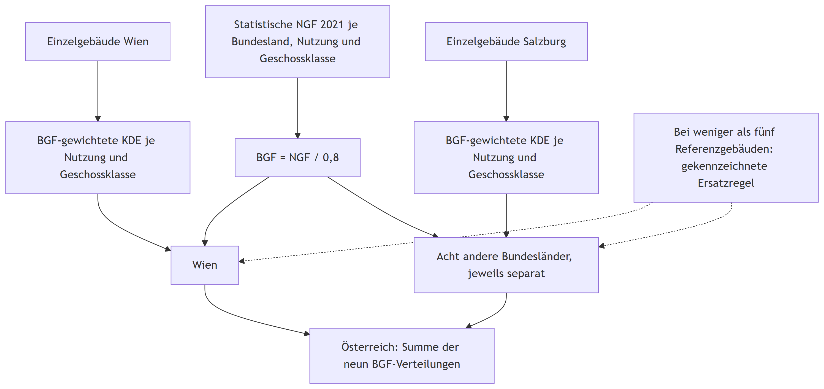
Abbildung C.1: Bundeslandweise Hochrechnung der GFZ-Verteilung. Ersatzreferenzen werden je Zielkombination ausdrücklich ausgewiesen.
# Modellparameter – hier zentral editierbar
from pathlib import Path
import hashlib
import json
import textwrap
import numpy as np
import pandas as pd
import matplotlib.pyplot as plt
from matplotlib.ticker import MultipleLocator
from scipy.stats import gaussian_kde
from IPython.display import display
DATA = Path("data") # ggf. an Quarto-Projektstruktur anpassen
BUILDINGS = DATA / "rohdaten_python.xlsx"
STATISTICS = DATA / "GFZ_Analyse_AT.xlsx"
OUT = Path("outputs/recalculated")
OUT.mkdir(parents=True, exist_ok=True)
NGF_PER_BGF = 0.8
GFZ_STEP = 0.1
GFZ_MAX = 20.0
PLOT_GFZ_MAX = 8.0 # nur Sichtfenster, keine Kürzung der Bilanz
MIN_SAMPLES = 5
FALLBACK = "vienna" # "vienna": gekennzeichnete Ersatzregel; "error": Abbruch
METHOD = "kde" # "kde" oder zu Diagnosezwecken "histogram"
PROVINCES = ["Burgenland", "Kärnten", "Niederösterreich", "Oberösterreich",
"Salzburg", "Steiermark", "Tirol", "Vorarlberg", "Wien"]
STOREYS = ["1", "2", "3", "4", "5", "6-10", "11+"]
USES = ["Hotels o.Ä.", "Büronutzung", "Groß- und Einzelhandelsgebäude",
"Verkehrs- und Nachrichtenwesen", "Industrie und Lagerung",
"Kultur, Freizeit, Bildung und Gesundheit", "Gemeinschaftsgebäude",
"Mehrfamilienhaus", "Ein- und Zweifamilienhäuser"]
# Einheitliche Farben und Anordnung für ALLE Diagramme
COLORS = {
"Groß- und Einzelhandelsgebäude": "#abd7e7",
"Büronutzung": "#81c9e6",
"Hotels o.Ä.": "#3e82b8",
"Industrie und Lagerung": "#405d77",
"Ein- und Zweifamilienhäuser": "#ff9800",
"Mehrfamilienhaus": "#ff5c48",
"Gemeinschaftsgebäude": "#dca51b",
"Kultur, Freizeit, Bildung und Gesundheit": "#92009a",
"Verkehrs- und Nachrichtenwesen": "#a4a4a4",
}
PLOT_USE_ORDER = list(COLORS)
plt.rcParams.update({"font.size": 10, "axes.spines.top": False,
"axes.spines.right": False, "figure.dpi": 120})
if not (0 < NGF_PER_BGF <= 1 and MIN_SAMPLES >= 2):
raise ValueError("NGF/BGF bzw. Stichprobenminimum unzulässig")
if not np.isclose(round(GFZ_MAX / GFZ_STEP) * GFZ_STEP, GFZ_MAX):
raise ValueError("GFZ_MAX muss ein Vielfaches von GFZ_STEP sein")
for p in (BUILDINGS, STATISTICS):
if not p.is_file():
raise FileNotFoundError(f"Quelldatei fehlt: {p.resolve()} – Pfad in der Parameterzelle setzen")

B.2 2. Eingangsdaten und Plausibilisierung der Einzelgebäude
Die Originaldaten bleiben bei der Einlesung erhalten. Für die Verteilungsbildung werden nur Datensätze mit positiver, endlicher BGF und GFZ bis 20 berücksichtigt. Nicht zu den neun Zielgruppen gehörende Hauptnutzungen sowie nicht aus Wien oder Salzburg stammende Referenzgebäude werden ausgeschlossen. Diese Verluste werden explizit ausgewiesen.
Die beiden Unterkategorien „Mehrfamilienhaus klein“ und „Mehrfamilienhaus groß“ der gebäudescharfen Daten werden für den Vergleich mit der statistischen Klassifikation als „Mehrfamilienhaus“ zusammengefasst. Die Zuordnung wird nicht für andere unbekannte Nutzungsklassen stillschweigend ergänzt.
# Eingabeformate CSV oder Excel (reiner Dateiimport; keine Modellrechnung)
if BUILDINGS.suffix.lower() == ".csv":
samples_raw = pd.read_csv(BUILDINGS, dtype={"GK": str}, low_memory=False)
else:
samples_raw = pd.read_excel(BUILDINGS, sheet_name="Rohdaten", dtype={"GK": str})
required_samples = ["Bundesland", "GK", "GWR_Nutzung", "GFZ", "BGF"]
missing = sorted(set(required_samples) - set(samples_raw))
if missing:
raise ValueError(f"Referenzdatei: Spalten fehlen: {missing}")
samples = samples_raw[required_samples].copy()
# Normalisierung der in den Originaldateien vorkommenden Geschoss-Bezeichnungen
samples["GK"] = (samples["GK"].astype(str).str.strip().str.lower()
.str.replace(r"\.0$", "", regex=True)
.replace({"6 bis 10": "6-10", "6–10": "6-10", "6010": "6-10",
"6.0 bis 10.0": "6-10", "11 und mehr": "11+",
"11 oder mehr": "11+", "11plus": "11+"}))
samples["GWR_Nutzung"] = samples["GWR_Nutzung"].astype(str).str.strip().replace({
"Mehrfamilienhaus klein": "Mehrfamilienhaus",
"Mehrfamilienhaus groß": "Mehrfamilienhaus",
})
samples["GFZ"] = pd.to_numeric(samples["GFZ"], errors="coerce")
samples["BGF"] = pd.to_numeric(samples["BGF"], errors="coerce")
unknown_gk = sorted(set(samples["GK"]) - set(STOREYS))
if unknown_gk:
raise ValueError(f"Unbekannte Geschossklassen in Gebäudedaten: {unknown_gk}")
exclude_usage = ~samples["GWR_Nutzung"].isin(USES)
exclude_numeric = (~np.isfinite(samples["GFZ"]) | ~np.isfinite(samples["BGF"])
| (samples["GFZ"] <= 0) | (samples["BGF"] <= 0))
exclude_max = samples["GFZ"] > GFZ_MAX
exclude_region = ~samples["Bundesland"].isin(["Wien", "Salzburg"])
exclude_any = exclude_usage | exclude_numeric | exclude_max | exclude_region
selection_report = pd.Series({
"Originale Gebäudezeilen": len(samples),
"Nicht abgedeckte Nutzungen": int(exclude_usage.sum()),
"Ungültige GFZ/BGF": int(exclude_numeric.sum()),
"GFZ über Modellgrenze": int(exclude_max.sum()),
"Andere Referenzregionen": int(exclude_region.sum()),
"Entfallene Zeilen (Vereinigung)": int(exclude_any.sum()),
"Verwendete Referenzgebäude": int((~exclude_any).sum()),
}, name="Anzahl")
display(selection_report.to_frame())
samples = samples.loc[~exclude_any].copy()
 | Anzahl
Originale Gebäudezeilen | 170163
Nicht abgedeckte Nutzungen | 11811
Ungültige GFZ/BGF | 0
GFZ über Modellgrenze | 2
Andere Referenzregionen | 0
Entfallene Zeilen (Vereinigung) | 11813
Verwendete Referenzgebäude | 158350

B.2.1 Deskriptive Auswertung der Referenzstichproben
Die nachfolgenden Tabellen berichten Gebäudezahlen, erfasste BGF und GFZ der zwei Stichproben. Sie sind keine bundesweiten Gebäudeflächen. Die mittlere GFZ wird mit der BGF der Einzelgebäude gewichtet; dadurch entspricht sie dem Flächenbezug der späteren KDE. Die zusätzlich angegebenen Quartile sind ungewichtete Quantile der einzelnen Gebäude und dienen ausschließlich der Stichprobenbeschreibung.
# Überblick nach Referenzregion und Nutzung
samples_desc = (samples.groupby(["Bundesland", "GWR_Nutzung"], observed=True)
.agg(Gebaeude=("GFZ", "size"), BGF_m2=("BGF", "sum"),
GFZ_Median=("GFZ", "median"), GFZ_P25=("GFZ", lambda x: x.quantile(.25)),
GFZ_P75=("GFZ", lambda x: x.quantile(.75))).reset_index())
weighted_gfz = (samples.assign(GFZ_x_BGF=samples.GFZ * samples.BGF)
.groupby(["Bundesland", "GWR_Nutzung"])[["GFZ_x_BGF", "BGF"]].sum())
weighted_gfz = (weighted_gfz.GFZ_x_BGF / weighted_gfz.BGF).rename("GFZ_flächengewichtet")
samples_desc = samples_desc.merge(weighted_gfz.reset_index(), on=["Bundesland", "GWR_Nutzung"])
samples_desc["BGF_Mio_m2"] = samples_desc["BGF_m2"] / 1e6
display(samples_desc[["Bundesland", "GWR_Nutzung", "Gebaeude", "BGF_Mio_m2",
"GFZ_Median", "GFZ_flächengewichtet", "GFZ_P25", "GFZ_P75"]].round(3))
# Fallzahlen je Referenz-/Geschossklasse (wichtig für Ersatzregel)
reference_coverage = samples.groupby(["Bundesland", "GK", "GWR_Nutzung"]).size().rename("n").reset_index()
display(reference_coverage.pivot_table(index=["Bundesland", "GK"], columns="GWR_Nutzung",
values="n", aggfunc="sum", fill_value=0).astype(int))
 | Bundesland | GWR_Nutzung | Gebaeude | BGF_Mio_m2 | GFZ_Median | GFZ_flächengewichtet | GFZ_P25 | GFZ_P75
0 | Salzburg | Büronutzung | 1268 | 1.770 | 0.959 | 1.817 | 0.598 | 1.705
1 | Salzburg | Ein- und Zweifamilienhäuser | 38063 | 11.231 | 0.460 | 0.724 | 0.335 | 0.640
2 | Salzburg | Groß- und Einzelhandelsgebäude | 1670 | 1.900 | 0.872 | 1.476 | 0.505 | 1.619
3 | Salzburg | Hotels o.Ä. | 2971 | 3.063 | 0.808 | 1.729 | 0.489 | 1.541
4 | Salzburg | Industrie und Lagerung | 2397 | 3.337 | 0.554 | 1.162 | 0.341 | 0.879
5 | Salzburg | Kultur, Freizeit, Bildung und Gesundheit | 681 | 1.231 | 0.752 | 1.871 | 0.394 | 1.388
6 | Salzburg | Mehrfamilienhaus | 23238 | 16.104 | 0.673 | 1.362 | 0.470 | 1.112
7 | Salzburg | Verkehrs- und Nachrichtenwesen | 78 | 0.084 | 0.398 | 1.604 | 0.241 | 0.953
8 | Wien | Büronutzung | 4398 | 15.717 | 3.320 | 4.636 | 1.713 | 4.816
9 | Wien | Ein- und Zweifamilienhäuser | 52141 | 15.382 | 0.454 | 1.880 | 0.258 | 1.292
10 | Wien | Gemeinschaftsgebäude | 104 | 0.425 | 2.214 | 3.672 | 0.793 | 4.012
11 | Wien | Groß- und Einzelhandelsgebäude | 631 | 1.877 | 0.891 | 2.599 | 0.398 | 1.824
12 | Wien | Hotels o.Ä. | 707 | 2.667 | 2.531 | 6.534 | 0.992 | 4.534
13 | Wien | Industrie und Lagerung | 1437 | 3.176 | 1.066 | 2.402 | 0.600 | 1.916
14 | Wien | Kultur, Freizeit, Bildung und Gesundheit | 661 | 4.363 | 2.884 | 3.531 | 0.969 | 4.135
15 | Wien | Mehrfamilienhaus | 27589 | 64.627 | 3.782 | 4.233 | 2.647 | 4.707
16 | Wien | Verkehrs- und Nachrichtenwesen | 316 | 0.580 | 0.772 | 2.304 | 0.384 | 1.541
 | GWR_Nutzung | Büronutzung | Ein- und Zweifamilienhäuser | Gemeinschaftsgebäude | Groß- und Einzelhandelsgebäude | Hotels o.Ä. | Industrie und Lagerung | Kultur, Freizeit, Bildung und Gesundheit | Mehrfamilienhaus | Verkehrs- und Nachrichtenwesen
Bundesland | GK
Salzburg | 1 | 63 | 576 | 0 | 240 | 113 | 665 | 85 | 127 | 29
Salzburg | 11+ | 0 | 0 | 0 | 0 | 0 | 0 | 0 | 1 | 0
Salzburg | 2 | 334 | 19517 | 0 | 601 | 906 | 1118 | 206 | 5019 | 23
Salzburg | 3 | 431 | 15912 | 0 | 551 | 1173 | 401 | 198 | 11496 | 13
Salzburg | 4 | 218 | 1471 | 0 | 166 | 539 | 129 | 110 | 3877 | 9
Salzburg | 5 | 115 | 303 | 0 | 65 | 175 | 50 | 49 | 1521 | 1
Salzburg | 6-10 | 107 | 284 | 0 | 47 | 65 | 34 | 33 | 1197 | 3
Wien | 1 | 137 | 15342 | 5 | 164 | 56 | 310 | 45 | 100 | 59
Wien | 11+ | 103 | 32 | 2 | 4 | 20 | 5 | 40 | 234 | 1
Wien | 2 | 398 | 16886 | 11 | 153 | 124 | 356 | 56 | 820 | 75
Wien | 3 | 457 | 14311 | 13 | 102 | 94 | 215 | 50 | 1632 | 79
Wien | 4 | 434 | 3622 | 12 | 71 | 46 | 190 | 69 | 2191 | 42
Wien | 5 | 572 | 956 | 16 | 57 | 70 | 194 | 61 | 3322 | 19
Wien | 6-10 | 2297 | 992 | 45 | 80 | 297 | 167 | 340 | 19290 | 41
fig, ax = plt.subplots(figsize=(12, 4.5), layout="constrained")
raw_edges = np.arange(0, 5 + GFZ_STEP / 2, GFZ_STEP)
for region, color in [("Wien", "#955196"), ("Salzburg", "#007c83")]:
g = samples.loc[samples.Bundesland == region]
counts, _ = np.histogram(g.GFZ, bins=raw_edges, weights=g.BGF)
# normiert auf die GESAMTE Referenz-BGF (einschließlich GFZ > 5)
ax.step(raw_edges[:-1], 100 * counts / g.BGF.sum(), where="post",
linewidth=1.6, label=region, color=color)
ax.set(xlim=(0, 5), ylim=(0, None), xlabel="Geschossflächenzahl (GFZ)",
ylabel="Anteil Referenz-BGF [% je 0,1 GFZ]")
ax.xaxis.set_major_locator(MultipleLocator(1))
ax.xaxis.set_minor_locator(MultipleLocator(GFZ_STEP))
ax.grid(axis="x", alpha=.15)
ax.legend()
fig.savefig(OUT / "gfz_referenz_rohstichproben.png", dpi=180, bbox_inches="tight")
plt.show()
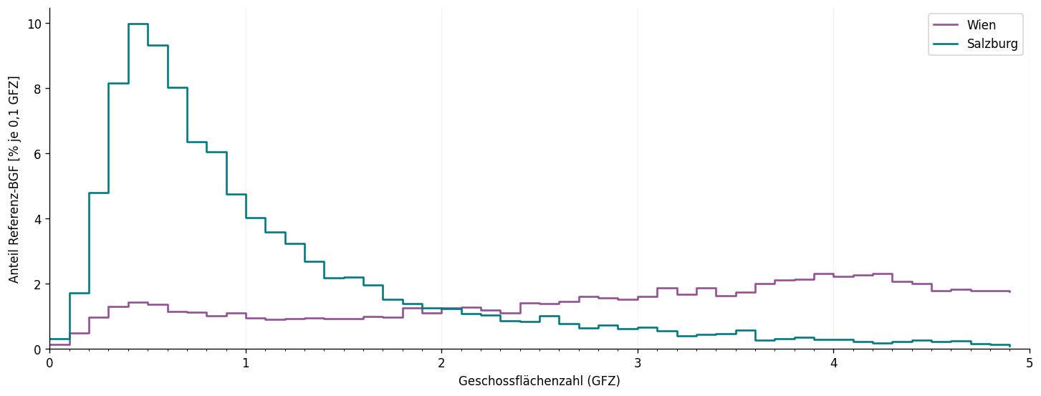
Abbildung C.2: BGF-gewichtete GFZ-Häufigkeit der bereinigten Referenzgebäude aus Wien und Salzburg. Das Histogramm beschreibt die Stichprobe, nicht die hochgerechnete österreichische BGF.

B.3 3. Statistische Bestandsdaten 2021: Herkunft, Flächen und Struktur
Für die nationale Hochrechnung bildet die Statistik die verbindliche Mengenbasis. Aus dem Tabellenblatt python werden die neun Bundesländer und sieben Geschossklassen mit den neun Nutzungsgruppen entnommen. Zusätzliche historische Aggregatzeilen („AT ohne Wien und Salzburg“, „Alles“) werden herausgenommen, damit keine Doppelzählung entsteht. Die nationale Zeile AT wird nur zur Kontrolle verwendet.
Wichtig für die Diagramme: Die statistischen Eingangsdaten sind als NGF abgelegt. Erst die Umrechnung mit NGF_PER_BGF = 0.8 erzeugt die im Anschluss als BGF dargestellten Flächen. In den Diagrammen wird somit die statistisch verankerte, modellierte BGF gezeigt, nicht eine ursprünglich als BGF veröffentlichte Größe.
if STATISTICS.suffix.lower() == ".csv":
stats_raw = pd.read_csv(STATISTICS, dtype={"GK": str}, low_memory=False)
else:
stats_raw = pd.read_excel(STATISTICS, sheet_name="python", dtype={"GK": str})
missing = sorted(set(["NUTS", "GK", *USES]) - set(stats_raw.columns))
if missing:
raise ValueError(f"Statistikdatei: Spalten fehlen: {missing}")
legacy_aggregates = ["AT ohne Wien und Salzburg", "Alles"]
removed_aggregates = stats_raw.loc[stats_raw.NUTS.isin(legacy_aggregates), "NUTS"].value_counts()
stats = stats_raw.loc[~stats_raw.NUTS.isin(legacy_aggregates), ["NUTS", "GK", *USES]].copy()
stats["GK"] = (stats["GK"].astype(str).str.strip().str.lower()
.str.replace(r"\.0$", "", regex=True)
.replace({"6 bis 10": "6-10", "6–10": "6-10", "6010": "6-10",
"6.0 bis 10.0": "6-10", "11 und mehr": "11+",
"11 oder mehr": "11+", "11plus": "11+"}))
bad_regions = set(stats.NUTS.dropna().astype(str)) - set(PROVINCES + ["AT"])
if bad_regions:
raise ValueError(f"Unbekannte Regionen in Statistik: {bad_regions}")
if stats.duplicated(["NUTS", "GK"]).any():
raise ValueError("Doppelte Statistikzeilen mit identischem NUTS/GK")
missing_pairs = {(b, g) for b in PROVINCES + ["AT"] for g in STOREYS} - set(zip(stats.NUTS, stats.GK))
if missing_pairs:
raise ValueError(f"Geschossklassen in Statistik nicht vollständig: {sorted(missing_pairs)}")
for u in USES:
stats[u] = pd.to_numeric(stats[u], errors="raise").fillna(0)
if stats[USES].lt(0).any().any():
raise ValueError("Statistische NGF enthält negative Werte")
# Statistik: breites Eingangsschema in Bundesland × GK × Nutzung überführen
stats_long = stats.melt(id_vars=["NUTS", "GK"], value_vars=USES,
var_name="GWR_Nutzung", value_name="NGF_m2")
control_at = (stats_long.loc[stats_long.NUTS == "AT"]
.set_index(["GK", "GWR_Nutzung"])["NGF_m2"])
provinces_ngf = stats_long.loc[stats_long.NUTS.isin(PROVINCES)].copy()
control_regions = provinces_ngf.groupby(["GK", "GWR_Nutzung"])["NGF_m2"].sum()
control_delta = control_regions.sub(control_at, fill_value=0)
if not np.allclose(control_delta.to_numpy(), 0, rtol=0, atol=0.01):
raise AssertionError(f"Bundesländer ≠ AT-Zeile; Beispiele: {control_delta[control_delta.abs() > .01].head().to_dict()}")
# Der explizite Umrechnungsschritt: aus statistischer NGF wird Modell-BGF.
targets = provinces_ngf.rename(columns={"NUTS": "Bundesland"}).copy()
targets["BGF_target_m2"] = targets["NGF_m2"] / NGF_PER_BGF
print("Historische Summenzeilen ausgeschlossen:", removed_aggregates.to_dict())
print(f"AT-NGF nach Kontrollzeile: {control_at.sum()/1e6:,.3f} Mio. m²")
print(f"AT-BGF aus NGF/0,8: {targets.BGF_target_m2.sum()/1e6:,.3f} Mio. m²")
print(f"Maximale Differenz zur AT-Kontrollzeile: {control_delta.abs().max():.6f} m² NGF")
Historische Summenzeilen ausgeschlossen: {'AT ohne Wien und Salzburg': 7, 'Alles': 1}
AT-NGF nach Kontrollzeile: 847.148 Mio. m²
AT-BGF aus NGF/0,8: 1,058.935 Mio. m²
Maximale Differenz zur AT-Kontrollzeile: 0.000000 m² NGF

B.3.1 Deskriptive Statistik des nationalen Bestandsmodells
Die erste Tabelle weist je Bundesland die NGF aus der Statistik, die daraus abgeleitete BGF und den Anteil an der nationalen Modell-BGF aus. Anschließend werden die Flächen nach Geschossklasse und Nutzung ausgewertet. Alle folgenden Flächenbalken verwenden die gleichen neun Nutzungsfarben, die später auch für die österreichische GFZ-Verteilung gelten. Ein gestapelter Balken zeigt die absoluten, summierbaren BGF-Beiträge, keine Gebäudeanzahlen.
stats_province = (targets.groupby("Bundesland", as_index=False)[["NGF_m2", "BGF_target_m2"]]
.sum().set_index("Bundesland").reindex(PROVINCES))
stats_province["Anteil_AT_%"] = 100 * stats_province.BGF_target_m2 / stats_province.BGF_target_m2.sum()
stats_display = stats_province.copy()
stats_display["NGF_Mio_m2"] = stats_display.NGF_m2 / 1e6
stats_display["BGF_Mio_m2"] = stats_display.BGF_target_m2 / 1e6
display(stats_display[["NGF_Mio_m2", "BGF_Mio_m2", "Anteil_AT_%"]].round(3))
stats_gk = (targets.groupby("GK")["BGF_target_m2"].sum()
.reindex(STOREYS).div(1e6).rename("BGF_Mio_m2"))
stats_use = (targets.groupby("GWR_Nutzung")["BGF_target_m2"].sum()
.reindex(PLOT_USE_ORDER).div(1e6).rename("BGF_Mio_m2"))
display(pd.DataFrame({"BGF Mio. m² nach Geschossklasse": stats_gk}))
display(pd.DataFrame({"BGF Mio. m² nach Hauptnutzung": stats_use}).sort_values("BGF Mio. m² nach Hauptnutzung", ascending=False))
 | NGF_Mio_m2 | BGF_Mio_m2 | Anteil_AT_%
Bundesland
Burgenland | 30.434 | 38.043 | 3.593
Kärnten | 54.446 | 68.058 | 6.427
Niederösterreich | 171.910 | 214.888 | 20.293
Oberösterreich | 157.719 | 197.149 | 18.618
Salzburg | 55.595 | 69.494 | 6.563
Steiermark | 120.031 | 150.038 | 14.169
Tirol | 79.835 | 99.794 | 9.424
Vorarlberg | 37.347 | 46.683 | 4.409
Wien | 139.830 | 174.787 | 16.506
 | BGF Mio. m² nach Geschossklasse
GK
1 | 216.827551
2 | 382.613315
3 | 179.588949
4 | 104.302704
5 | 60.409821
6-10 | 103.898680
11+ | 11.293873
 | BGF Mio. m² nach Hauptnutzung
GWR_Nutzung
Ein- und Zweifamilienhäuser | 375.776284
Mehrfamilienhaus | 271.624840
Industrie und Lagerung | 122.853401
Büronutzung | 76.624895
Kultur, Freizeit, Bildung und Gesundheit | 65.894111
Groß- und Einzelhandelsgebäude | 64.865034
Hotels o.Ä. | 51.366923
Gemeinschaftsgebäude | 17.056024
Verkehrs- und Nachrichtenwesen | 12.873381
# Statistische BGF nach Bundesland × Hauptnutzung (keine KDE beteiligt)
by_province_use = (targets.pivot_table(index="Bundesland", columns="GWR_Nutzung",
values="BGF_target_m2", aggfunc="sum", fill_value=0)
.reindex(index=PROVINCES, columns=PLOT_USE_ORDER, fill_value=0) / 1e6)
fig, ax = plt.subplots(figsize=(13, 6.5), layout="constrained")
left = np.zeros(len(PROVINCES))
for usage in PLOT_USE_ORDER:
vals = by_province_use[usage].to_numpy()
ax.barh(PROVINCES, vals, left=left, label=usage, color=COLORS[usage],
height=.75, edgecolor="white", linewidth=.25)
left += vals
# Gesamtsummen neben den Balken
for y, total in enumerate(left):
ax.text(total + 2, y, f"{total:,.1f}", fontsize=8, va="center")
ax.set_xlim(0, max(left) * 1.17)
ax.set(xlabel="BGF [Mio. m²]", ylabel="Bundesland")
ax.invert_yaxis()
ax.grid(axis="x", alpha=.18)
ax.set_axisbelow(True)
ax.legend(title="Hauptnutzung", loc="upper left", bbox_to_anchor=(1.01, 1), fontsize=8)
fig.savefig(OUT / "gfz_statistik_bgf_bundeslaender.png", dpi=180, bbox_inches="tight")
plt.show()
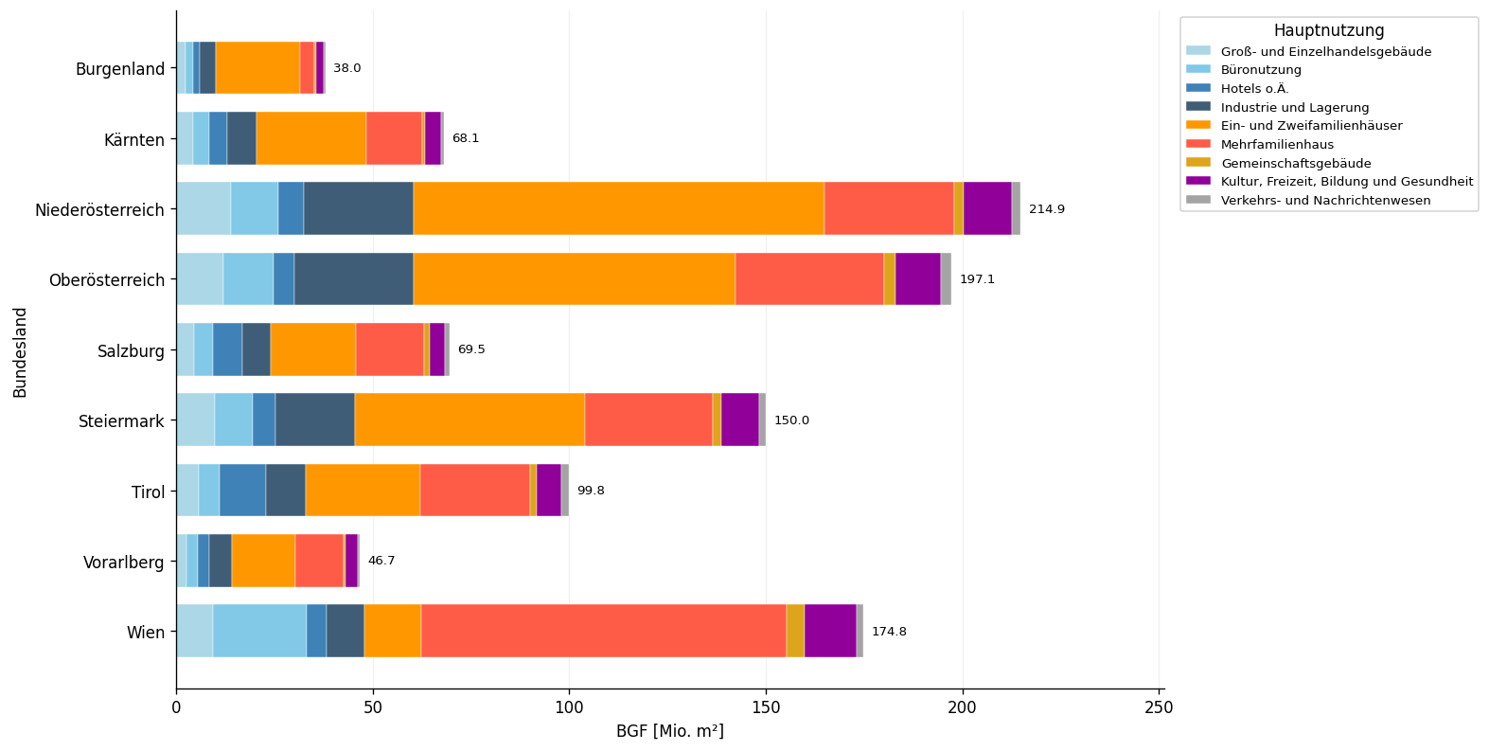
Abbildung C.3: Statistisch verankerte Bruttogrundfläche 2021 nach Bundesland und Gebäudehauptnutzung. Die BGF wird aus der statistischen NGF mit NGF/BGF = 0,8 abgeleitet; gestapelte Balken, absolute Flächen in Mio. m².
# Statistische BGF nach Geschossklasse × Hauptnutzung (keine GFZ-Modellierung beteiligt)
by_gk_use = (targets.pivot_table(index="GK", columns="GWR_Nutzung",
values="BGF_target_m2", aggfunc="sum", fill_value=0)
.reindex(index=STOREYS, columns=PLOT_USE_ORDER, fill_value=0) / 1e6)
fig, ax = plt.subplots(figsize=(12, 5.5), layout="constrained")
bottom = np.zeros(len(STOREYS))
for usage in PLOT_USE_ORDER:
vals = by_gk_use[usage].to_numpy()
ax.bar(STOREYS, vals, bottom=bottom, label=usage, color=COLORS[usage],
edgecolor="white", linewidth=.25, width=.78)
bottom += vals
ax.set(xlabel="Geschossklasse", ylabel="BGF [Mio. m²]")
ax.set_ylim(bottom=0)
ax.grid(axis="y", alpha=.15)
ax.set_axisbelow(True)
ax.legend(title="Hauptnutzung", loc="upper left", bbox_to_anchor=(1.01, 1), fontsize=8)
fig.savefig(OUT / "gfz_statistik_bgf_geschosse.png", dpi=180, bbox_inches="tight")
plt.show()
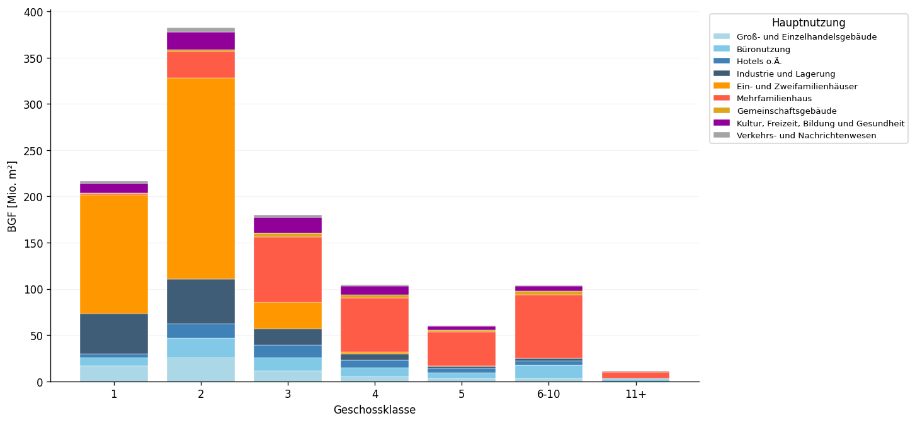
Abbildung C.4: Statistisch verankerte Bruttogrundfläche 2021 nach sieben Geschossklassen und Hauptnutzung, österreichweit. Jede Säule summiert die BGF aller neun Bundesländer der betreffenden Geschossklasse.

B.4 4. Bestimmung der verfügbaren Referenzgruppen
Die Hochrechnung erfolgt für jede positive Kombination aus Bundesland, Geschossklasse und Hauptnutzung. Die statistische Fläche der Zielkombination wird unverändert übernommen. Zur Ermittlung ihrer Dichteverteilung wird jeweils eine gebäudescharfe Referenzgruppe ausgewählt:
- Für Wien: gleiche Nutzung und Geschossklasse aus Wien. Für die übrigen Bundesländer: gleiche Nutzung und Geschossklasse aus Salzburg.
- Sind weniger als fünf Gebäude verfügbar: gleiche Nutzung und Geschossklasse aus Wien (sofern ausreichend belegt).
- Falls weiterhin unzureichend: gleiche Nutzung aus einer nächstgelegenen Geschossklasse, zuerst in der vorgesehenen Referenzregion, dann in Wien. Die Auswahl erfolgt anhand des Indexabstands der sieben Geschossklassen; die Klassenfolge ist oben definiert.
Jede Ersatzzuordnung wird als eigener Status und mit ihrer Referenzregion/-geschossklasse protokolliert. Wenn keine ausreichend große Referenzstichprobe gefunden wird, bricht die Rechnung ab. Die Ersatzregel für diesen Arbeitsstand ist freigegeben; sie ist keine zusätzliche statistische Messung.
# Explizite Zuordnung je positiver Bundesland/GK/Nutzung-Zielkombination
reference_groups = {
key: group for key, group in samples.groupby(["Bundesland", "GK", "GWR_Nutzung"], sort=False)
}
coverage_rows = []
for row in targets.itertuples(index=False):
if row.BGF_target_m2 <= 0:
continue
primary_region = "Wien" if row.Bundesland == "Wien" else "Salzburg"
primary = (primary_region, row.GK, row.GWR_Nutzung)
primary_n = len(reference_groups.get(primary, ()))
source, status = None, None
if primary_n >= MIN_SAMPLES:
source, status = primary, "reference-exact"
else:
if FALLBACK == "error":
raise ValueError(f"Nicht ausreichende Referenzgruppe: {primary}, n={primary_n}")
vienna_exact = ("Wien", row.GK, row.GWR_Nutzung)
if len(reference_groups.get(vienna_exact, ())) >= MIN_SAMPLES:
source, status = vienna_exact, "fallback-vienna-exact"
else:
# Gleiche Hauptnutzung, minimale Distanz der Geschossklassen
for candidate_region in dict.fromkeys([primary_region, "Wien"]):
candidates = [
(abs(STOREYS.index(row.GK) - STOREYS.index(other_gk)), other_gk)
for other_gk in STOREYS
if len(reference_groups.get((candidate_region, other_gk, row.GWR_Nutzung), ())) >= MIN_SAMPLES
]
if candidates:
_, nearest_gk = min(candidates)
source = (candidate_region, nearest_gk, row.GWR_Nutzung)
status = f"fallback-{candidate_region.lower()}-nearest-storey"
break
if source is None:
raise ValueError(f"Keine gültige Referenz für {row.Bundesland}/{row.GK}/{row.GWR_Nutzung}")
coverage_rows.append({
"Bundesland": row.Bundesland, "GK": row.GK, "GWR_Nutzung": row.GWR_Nutzung,
"NGF_m2": row.NGF_m2, "BGF_target_m2": row.BGF_target_m2,
"primary_region": primary_region, "primary_n": primary_n,
"reference_region": source[0], "reference_gk": source[1],
"status": status, "n_reference_buildings": len(reference_groups[source]),
})
coverage = pd.DataFrame(coverage_rows)
print("Positive statistische Zielkombinationen:", len(coverage))
print("Unmittelbare Referenzen:", int((coverage.status == "reference-exact").sum()))
print("Ersatzreferenzen:", int((coverage.status != "reference-exact").sum()))
display(coverage.groupby("status").agg(Kombinationen=("status", "size"),
BGF_Mio_m2=("BGF_target_m2", lambda s: s.sum() / 1e6)).round(3))
display(coverage.loc[coverage.status != "reference-exact", ["Bundesland", "GK", "GWR_Nutzung",
"primary_n", "reference_region", "reference_gk", "n_reference_buildings", "status"]].head(30))
Positive statistische Zielkombinationen: 516
Unmittelbare Referenzen: 425
Ersatzreferenzen: 91
 | Kombinationen | BGF_Mio_m2
status
fallback-salzburg-nearest-storey | 3 | 0.066
fallback-vienna-exact | 84 | 17.362
fallback-wien-nearest-storey | 4 | 0.532
reference-exact | 425 | 1040.974
 | Bundesland | GK | GWR_Nutzung | primary_n | reference_region | reference_gk | n_reference_buildings | status
24 | Oberösterreich | 11+ | Hotels o.Ä. | 0 | Wien | 11+ | 20 | fallback-vienna-exact
43 | Tirol | 11+ | Hotels o.Ä. | 0 | Wien | 11+ | 20 | fallback-vienna-exact
50 | Vorarlberg | 11+ | Hotels o.Ä. | 0 | Wien | 11+ | 20 | fallback-vienna-exact
70 | Kärnten | 11+ | Büronutzung | 0 | Wien | 11+ | 103 | fallback-vienna-exact
77 | Niederösterreich | 11+ | Büronutzung | 0 | Wien | 11+ | 103 | fallback-vienna-exact
84 | Oberösterreich | 11+ | Büronutzung | 0 | Wien | 11+ | 103 | fallback-vienna-exact
97 | Steiermark | 11+ | Büronutzung | 0 | Wien | 11+ | 103 | fallback-vienna-exact
104 | Tirol | 11+ | Büronutzung | 0 | Wien | 11+ | 103 | fallback-vienna-exact
142 | Oberösterreich | 11+ | Groß- und Einzelhandelsgebäude | 0 | Salzburg | 6-10 | 47 | fallback-salzburg-nearest-storey
161 | Tirol | 11+ | Groß- und Einzelhandelsgebäude | 0 | Salzburg | 6-10 | 47 | fallback-salzburg-nearest-storey
174 | Wien | 11+ | Groß- und Einzelhandelsgebäude | 4 | Wien | 6-10 | 80 | fallback-wien-nearest-storey
182 | Kärnten | 5 | Verkehrs- und Nachrichtenwesen | 1 | Wien | 5 | 19 | fallback-vienna-exact
183 | Kärnten | 6-10 | Verkehrs- und Nachrichtenwesen | 3 | Wien | 6-10 | 41 | fallback-vienna-exact
188 | Niederösterreich | 5 | Verkehrs- und Nachrichtenwesen | 1 | Wien | 5 | 19 | fallback-vienna-exact
189 | Niederösterreich | 6-10 | Verkehrs- und Nachrichtenwesen | 3 | Wien | 6-10 | 41 | fallback-vienna-exact
194 | Oberösterreich | 5 | Verkehrs- und Nachrichtenwesen | 1 | Wien | 5 | 19 | fallback-vienna-exact
195 | Oberösterreich | 6-10 | Verkehrs- und Nachrichtenwesen | 3 | Wien | 6-10 | 41 | fallback-vienna-exact
200 | Salzburg | 5 | Verkehrs- und Nachrichtenwesen | 1 | Wien | 5 | 19 | fallback-vienna-exact
201 | Salzburg | 6-10 | Verkehrs- und Nachrichtenwesen | 3 | Wien | 6-10 | 41 | fallback-vienna-exact
206 | Steiermark | 5 | Verkehrs- und Nachrichtenwesen | 1 | Wien | 5 | 19 | fallback-vienna-exact
207 | Steiermark | 6-10 | Verkehrs- und Nachrichtenwesen | 3 | Wien | 6-10 | 41 | fallback-vienna-exact
212 | Tirol | 5 | Verkehrs- und Nachrichtenwesen | 1 | Wien | 5 | 19 | fallback-vienna-exact
213 | Tirol | 6-10 | Verkehrs- und Nachrichtenwesen | 3 | Wien | 6-10 | 41 | fallback-vienna-exact
214 | Tirol | 11+ | Verkehrs- und Nachrichtenwesen | 0 | Salzburg | 4 | 9 | fallback-salzburg-nearest-storey
219 | Vorarlberg | 5 | Verkehrs- und Nachrichtenwesen | 1 | Wien | 5 | 19 | fallback-vienna-exact
220 | Vorarlberg | 6-10 | Verkehrs- und Nachrichtenwesen | 3 | Wien | 6-10 | 41 | fallback-vienna-exact
227 | Wien | 11+ | Verkehrs- und Nachrichtenwesen | 1 | Wien | 6-10 | 41 | fallback-wien-nearest-storey
246 | Niederösterreich | 11+ | Industrie und Lagerung | 0 | Wien | 11+ | 5 | fallback-vienna-exact
295 | Kärnten | 11+ | Kultur, Freizeit, Bildung und Gesundheit | 0 | Wien | 11+ | 40 | fallback-vienna-exact
308 | Oberösterreich | 11+ | Kultur, Freizeit, Bildung und Gesundheit | 0 | Wien | 11+ | 40 | fallback-vienna-exact

B.5 5. BGF-gewichtete Kerndichteschätzung auf dem GFZ-Raster
Für eine Referenzgruppe $r$ mit Gebäuden $i$ bildet die Kerndichteschätzung die Verteilung der GFZ flächengewichtet ab. Das Gewicht des Einzelgebäudes ist seine BGF $w_{i}=A_{BGF,i}$. Für die KDE wird die Scott-Bandbreite (scipy.stats.gaussian_kde, bw_method="scott") verwendet.
Die Funktion wird an gleich breiten Klassenmitten ausgewertet: $d_{j}=(j+0,5)Δd$, $Δd=0,1$, $0≤d<20$. Aus den dort berechneten Dichtewerten ${\hat{f}}_{r}(d_{j})$ entstehen diskrete Massen:
pr,j=fr(dj)k​fr(dk), j​pr,j=1.
Die diskrete Normalisierung stellt sicher, dass die nachfolgende Zuordnung flächenbilanztreu ist. Wegen der Normierung auf ein begrenztes Raster ist dies keine von Grenz- bzw. Bandbreiteneffekten freie Schätzung. Bei identischen GFZ-Werten innerhalb einer ansonsten ausreichend großen Gruppe wird anstelle der singulären KDE ein BGF-gewichtetes Histogramm im gleichen Raster verwendet und entsprechend als solches gekennzeichnet.
# Jedes Rasterelement vertritt das Intervall [j*0,1 ; (j+1)*0,1)
nbins = int(round(GFZ_MAX / GFZ_STEP))
gfz_centers = (np.arange(nbins) + .5) * GFZ_STEP
bin_edges = np.r_[gfz_centers[0] - GFZ_STEP/2, gfz_centers + GFZ_STEP/2]
# Einmalige KDE je wirklich verwendeter Referenz (wiederholte Referenzen teilen sich die Kurve)
source_keys = coverage[["reference_region", "reference_gk", "GWR_Nutzung"]].drop_duplicates()
probability_cache = {}
estimator_cache = {}
for source_row in source_keys.itertuples(index=False):
key = (source_row.reference_region, source_row.reference_gk, source_row.GWR_Nutzung)
source_data = reference_groups[key]
x_gfz = source_data.GFZ.to_numpy(dtype=float)
area_weight = source_data.BGF.to_numpy(dtype=float)
if METHOD == "histogram" or len(np.unique(x_gfz)) < 2:
unnormalized, _ = np.histogram(x_gfz, bins=bin_edges, weights=area_weight)
estimator_cache[key] = "bgf-weighted-histogram"
else:
kde = gaussian_kde(x_gfz, weights=area_weight, bw_method="scott")
unnormalized = kde(gfz_centers)
estimator_cache[key] = "bgf-weighted-kde-scott"
if not np.isfinite(unnormalized).all() or unnormalized.sum() <= 0:
raise ValueError(f"Dichteschätzung unbrauchbar: {key}")
p = unnormalized / unnormalized.sum()
if (p < 0).any() or not np.isclose(p.sum(), 1, atol=1e-9):
raise AssertionError(f"KDE-Massen nicht korrekt normiert: {key}")
probability_cache[key] = p
print("Eigenständige Referenzverteilungen:", len(probability_cache))
print(pd.Series(estimator_cache).value_counts().to_string())
Eigenständige Referenzverteilungen: 106
bgf-weighted-kde-scott 106
# Möglichst anschauliche Beispielgruppe auswählen, ansonsten erste verfügbare Quelle
example_key = ("Salzburg", "1", "Ein- und Zweifamilienhäuser")
if example_key not in probability_cache:
example_key = next(iter(probability_cache))
example = reference_groups[example_key]
hist_area, _ = np.histogram(example.GFZ, bins=bin_edges, weights=example.BGF)
hist_density = hist_area / hist_area.sum() / GFZ_STEP
fig, ax = plt.subplots(figsize=(11, 4.5), layout="constrained")
view = gfz_centers <= 4
ax.bar(gfz_centers[view], hist_density[view], width=GFZ_STEP*.9,
color="#bbbbbb", label="Einzelgebäude: BGF-Histogramm")
ax.plot(gfz_centers[view], probability_cache[example_key][view] / GFZ_STEP,
color="#b52640", linewidth=2, label="BGF-gewichtete Schätzung")
ax.set(xlim=(0, 4), ylim=(0, None), xlabel="Geschossflächenzahl (GFZ)",
ylabel="Dichte [je GFZ-Einheit]")
ax.xaxis.set_major_locator(MultipleLocator(.5))
ax.xaxis.set_minor_locator(MultipleLocator(GFZ_STEP))
ax.grid(axis="x", alpha=.15)
ax.legend(title=" / ".join(example_key), fontsize=9)
fig.savefig(OUT / "gfz_kde_beispiel.png", dpi=180, bbox_inches="tight")
plt.show()
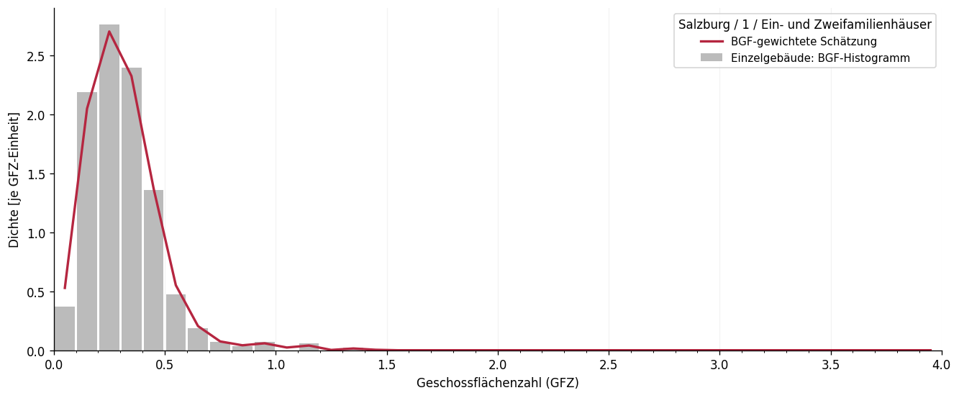
Abbildung C.5: Beispiel der BGF-gewichteten Dichteschätzung für eine Referenzgruppe: Histogramm der Einzelgebäude und auf GFZ 0–20 normierte KDE bzw. Histogramm-Ersatzschätzung. Die Darstellung dient der methodischen Nachvollziehbarkeit.

B.6 6. Hochrechnung: statistische BGF × Dichtemasse
Jede positive Zielkombination $c=(b,g,u)$ besitzt eine aus der Statistik abgeleitete BGF $A_{c}$ und eine oben ausgewählte Referenzkurve $r(c)$. Für jede GFZ-Klasse $j$ wird ihr Flächenbeitrag berechnet:
$$A_{c,j}=A_{c} p_{r(c),j}.$$
Wegen j​pr(c),j=1 gilt j​Ac,j=Ac für jede einzelne Zielkombination. Die Summe über alle neun Bundesländer liefert die österreichische GFZ-Verteilung nach Hauptnutzung:
AAT,u,j=b​g​Ab,g,u,j.
Die Referenzgruppen verändern somit die Verteilung innerhalb der statistischen Zielgruppen, aber nicht deren Flächensummen. Gerade diese Unterscheidung zwischen Stichprobeninformation und statistischer Flächenmenge ist das Prinzip der bundeslandweisen Hochrechnung.
# In jeder Zielzelle dieselbe normierte Referenzmasse, aber andere statistische Fläche
allocation_blocks = []
audit_rows = []
for target in coverage.itertuples(index=False):
ref = (target.reference_region, target.reference_gk, target.GWR_Nutzung)
probabilities = probability_cache[ref]
allocated_bgf = target.BGF_target_m2 * probabilities
cell_id = f"{target.Bundesland}|{target.GK}|{target.GWR_Nutzung}"
allocation_blocks.append(pd.DataFrame({
"cell_id": cell_id, "Bundesland": target.Bundesland, "GK": target.GK,
"GWR_Nutzung": target.GWR_Nutzung, "GFZ": np.round(gfz_centers, 10),
"BGF_m2": allocated_bgf,
}))
audit_rows.append({
"cell_id": cell_id, "Bundesland": target.Bundesland, "GK": target.GK,
"GWR_Nutzung": target.GWR_Nutzung, "BGF_target_m2": target.BGF_target_m2,
"BGF_allocated_m2": float(allocated_bgf.sum()),
"delta_m2": float(allocated_bgf.sum() - target.BGF_target_m2),
"reference_region": target.reference_region, "reference_gk": target.reference_gk,
"status": target.status, "n_reference_buildings": target.n_reference_buildings,
"estimate_method": estimator_cache[ref],
"expected_gfz": float(np.dot(gfz_centers, probabilities)),
})
# Gruppen mit Null-Masse nicht als eigene CSV-Zeilen ausgeben (wie in gfz_hydrator)
detail = pd.concat(allocation_blocks, ignore_index=True)
detail = detail.loc[detail.BGF_m2 > 0].copy()
audit = pd.DataFrame(audit_rows)
# Alle späteren Ergebnisdiagramme basieren auf DIESEN hier berechneten Tabellen.
at_by_use = detail.groupby(["GFZ", "GWR_Nutzung"], as_index=False).BGF_m2.sum()
by_province = detail.groupby(["Bundesland", "GFZ"], as_index=False).BGF_m2.sum()
at_by_gk_use = detail.groupby(["GK", "GWR_Nutzung", "GFZ"], as_index=False).BGF_m2.sum()
print(f"Berechnete GFZ-Zuordnungen: {len(detail):,} Zeilen")
Berechnete GFZ-Zuordnungen: 83,703 Zeilen

B.7 7. Kontrollrechnungen und Abdeckung
Die Flächenbilanz wird auf drei Ebenen geprüft: jede Zielkombination, Gesamtsumme der neun Bundesländer und nationale Statistik-Kontrollzeile AT. Ersatzschätzungen werden sowohl nach Anzahl der betroffenen Kombinationen als auch nach ihrem BGF-Anteil ausgewiesen. Hohe Zahlen kleiner Ersatzgruppen können einen niedrigen Flächenanteil haben.
# Flächenerhaltung pro Zelle und landesweit
assert np.allclose(audit.BGF_allocated_m2, audit.BGF_target_m2,
rtol=1e-12, atol=1e-5), "Fehler bei einer statistischen Zielgruppe"
national_target = float(targets.BGF_target_m2.sum())
national_allocated = float(detail.BGF_m2.sum())
assert np.isclose(national_allocated, national_target, rtol=1e-12, atol=1e-4), "Nationale BGF-Bilanz fehlerhaft"
assert np.isclose(national_target, control_at.sum()/NGF_PER_BGF, atol=0.02, rtol=0)
fallback_mask = audit.status != "reference-exact"
fallback_area = float(audit.loc[fallback_mask, "BGF_target_m2"].sum())
print(f"Statistische Ziel-BGF Österreich: {national_target / 1e6:,.3f} Mio. m²")
print(f"Verteilte BGF Österreich: {national_allocated / 1e6:,.3f} Mio. m²")
print(f"Bilanzdifferenz: {national_allocated - national_target:.9f} m²")
print(f"Max. Betrag je Zelle: {audit.delta_m2.abs().max():.9f} m²")
print(f"Kombinationen: {len(audit)}")
print(f"Ersatzreferenzen: {fallback_mask.sum()} ({100*fallback_mask.mean():.2f} % der Kombinationen)")
print(f"BGF-Anteil der Ersatzreferenzen: {100*fallback_area/national_target:.3f} %")
land_area = (detail.groupby("Bundesland").BGF_m2.sum().reindex(PROVINCES))
land_target = (targets.groupby("Bundesland").BGF_target_m2.sum().reindex(PROVINCES))
assert np.allclose(land_area, land_target, rtol=1e-12, atol=1e-4)
# Gewichteter Mittelwert der modellierten GFZ: kein nationales BGF/Grundstücksfläche-Verhältnis
mean_gfz = float(np.dot(detail.GFZ, detail.BGF_m2) / national_allocated)
print(f"Flächengewichtete mittlere Modell-GFZ: {mean_gfz:.3f}")
Statistische Ziel-BGF Österreich: 1,058.935 Mio. m²
Verteilte BGF Österreich: 1,058.935 Mio. m²
Bilanzdifferenz: -0.000000119 m²
Max. Betrag je Zelle: 0.000000015 m²
Kombinationen: 516
Ersatzreferenzen: 91 (17.64 % der Kombinationen)
BGF-Anteil der Ersatzreferenzen: 1.696 %
Flächengewichtete mittlere Modell-GFZ: 1.231
fall_by_land = (audit.assign(fallback_BGF_m2=np.where(fallback_mask, audit.BGF_target_m2, 0))
.groupby("Bundesland")[["BGF_target_m2", "fallback_BGF_m2"]].sum().reindex(PROVINCES))
fall_by_land.loc["Österreich"] = fall_by_land.sum()
fall_share = 100 * fall_by_land.fallback_BGF_m2 / fall_by_land.BGF_target_m2
fig, ax = plt.subplots(figsize=(10, 5), layout="constrained")
ax.barh(fall_share.index, 100 - fall_share, color="#007c83", label="Primärreferenz")
ax.barh(fall_share.index, fall_share, left=100-fall_share,
color="#df9c38", label="Ersatzreferenz")
for y, share in enumerate(fall_share):
ax.text(101, y, f"{share:.2f} %", va="center", fontsize=9)
ax.set(xlim=(0, 114), xlabel="Anteil an der BGF des Bundeslands [%]")
ax.invert_yaxis()
ax.legend(loc="lower right", fontsize=9)
fig.savefig(OUT / "fallback_bundeslaender.png", dpi=180, bbox_inches="tight")
plt.show()
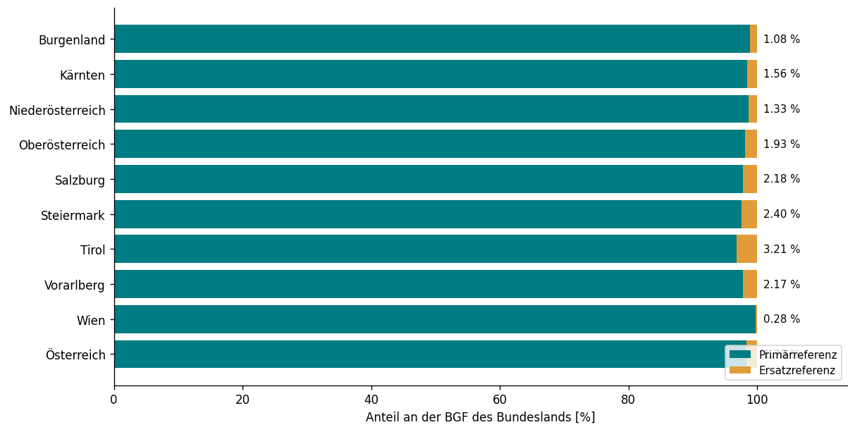
Abbildung C.6: BGF-Abdeckung der primären Referenzen und expliziten Ersatzschätzungen nach Bundesland. Die Balken zeigen Anteile der jeweiligen statistischen Landes-BGF, nicht Anteile der Gebäudefälle.

B.8 8. Modellierte österreichische GFZ-Verteilung
Die Abbildung zeigt die aus der Statistik hochgerechnete BGF je GFZ-Intervall von 0,1, aufgeteilt auf die neun Hauptnutzungen. Die Darstellung ist eine gestapelte Balkengrafik (kein Dichteplot): die Höhe eines Balkens ist die Summe von Mio. m² BGF in dieser GFZ-Klasse. Das sichtbare GFZ-Fenster kann ohne Neuberechnung verändert werden; alle Klassen bis GFZ 20 bleiben in der Flächenbilanz erhalten.
wide = (at_by_use.pivot_table(index="GFZ", columns="GWR_Nutzung",
values="BGF_m2", aggfunc="sum", fill_value=0)
.reindex(columns=PLOT_USE_ORDER, fill_value=0).sort_index() / 1e6)
view = wide.loc[wide.index <= PLOT_GFZ_MAX]
fig, ax = plt.subplots(figsize=(13, 6), layout="constrained")
bottom = np.zeros(len(view))
for use in PLOT_USE_ORDER:
v = view[use].to_numpy()
ax.bar(view.index.to_numpy(), v, width=GFZ_STEP * .96,
align="center", bottom=bottom, color=COLORS[use],
edgecolor="none", label=use)
bottom += v
ax.set(xlim=(0, PLOT_GFZ_MAX), ylim=(0, None),
xlabel="Geschossflächenzahl (GFZ)", ylabel="BGF [Mio. m² je 0,1 GFZ]")
ax.xaxis.set_major_locator(MultipleLocator(1.0))
ax.xaxis.set_minor_locator(MultipleLocator(GFZ_STEP))
ax.tick_params(axis="x", which="major", length=6)
ax.tick_params(axis="x", which="minor", length=3)
ax.set_axisbelow(True)
ax.grid(axis="x", which="major", alpha=.22)
ax.legend(title="Hauptnutzung", loc="upper right", fontsize=8, title_fontsize=10)
fig.savefig(OUT / "gfz_oesterreich_nutzung.png", dpi=180, bbox_inches="tight")
plt.show()
share_beyond = 100 * wide.loc[wide.index > PLOT_GFZ_MAX].to_numpy().sum() / wide.to_numpy().sum()
print(f"Außerhalb des Darstellungsfensters GFZ > {PLOT_GFZ_MAX:g}: {share_beyond:.3f} % der AT-BGF; in Bilanz enthalten.")
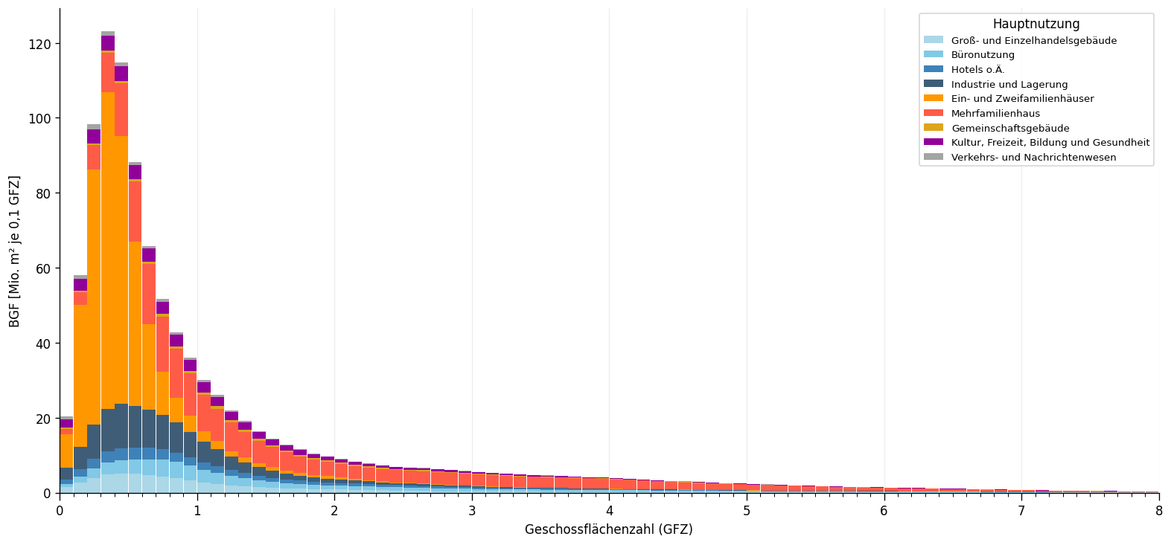
Abbildung C.7: Modellierte österreichische BGF-Verteilung 2021 nach Hauptnutzung (gestapelte 0,1-GFZ-Balken). Die Berechnung erfolgt bis GFZ 20; ein gegebenenfalls abgeschnittener Anteil ist im Text unter der Grafik ausgewiesen.
Außerhalb des Darstellungsfensters GFZ > 8: 0.500 % der AT-BGF; in Bilanz enthalten.

B.8.1 Kerndichteprofile nach Geschossklasse und Hauptnutzung
Zur Überprüfung der angewendeten Dichteformen können die BGF-Anteile innerhalb jeder Kombination aus Geschossklasse und Hauptnutzung wieder auf 1 normiert werden. Daraus entsteht eine Matrix von flächengewichteten Dichteprofilen. Diese Kurven sind anders normiert als die absoluten BGF-Balken und dürfen nicht als Mio. m² interpretiert werden. Alle Geschossklassen, für die kein statistischer Flächenanteil vorliegt, bleiben leer.
Die roten senkrechten Markierungen zeigen bei eindeutig benannten Geschossklassen nur den Zahlenwert der Geschosszahl als Orientierung an. Sie sind keine geprüften physikalischen GFZ-Obergrenzen. Bei „11+“ gibt es keine einzelne Obergrenze.
fig, axes = plt.subplots(len(STOREYS), len(PLOT_USE_ORDER),
figsize=(24, 13), sharex=True, sharey="row", layout="constrained")
for i, gk in enumerate(STOREYS):
for j, use in enumerate(PLOT_USE_ORDER):
ax = axes[i, j]
one = at_by_gk_use.loc[(at_by_gk_use.GK == gk) &
(at_by_gk_use.GWR_Nutzung == use)].sort_values("GFZ")
if not one.empty and one.BGF_m2.sum() > 0:
density = one.BGF_m2.to_numpy() / one.BGF_m2.sum() / GFZ_STEP
ax.plot(one.GFZ, density, color=COLORS[use], linewidth=1.1)
ax.fill_between(one.GFZ, 0, density, color=COLORS[use], alpha=.27)
marker = 10 if gk == "6-10" else (int(gk) if gk.isdigit() else None)
if marker is not None:
ax.axvline(marker, color="red", linewidth=.9, alpha=.7)
ax.set_xlim(0, 10)
ax.set_ylim(bottom=0)
ax.xaxis.set_major_locator(MultipleLocator(2))
ax.xaxis.set_minor_locator(MultipleLocator(.5))
ax.grid(axis="x", which="major", alpha=.16)
ax.grid(axis="x", which="minor", alpha=.07)
ax.set_axisbelow(True)
ax.tick_params(axis="both", labelsize=7)
if i == 0:
ax.set_title(textwrap.fill(use, 17), fontsize=9)
if j == 0:
ax.set_ylabel((f"{gk} Geschoss(e)" if gk != "1" else "1 Geschoss")
+ "\nDichte [1/GFZ]", fontsize=8)
if i == len(STOREYS) - 1:
ax.set_xlabel("GFZ", fontsize=8)
fig.savefig(OUT / "gfz_at_kde_matrix.png", dpi=160, bbox_inches="tight")
plt.show()
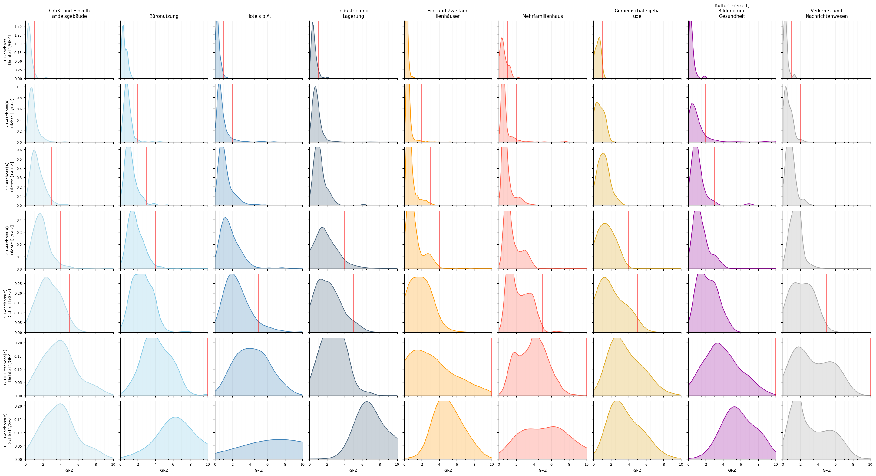
Abbildung C.8: Flächengewichtete modellierte GFZ-Dichteprofile Österreichs, normiert innerhalb jeder Geschossklassen-/Nutzungskombination (7 × 9). Rote Linien: Geschosszahl als Orientierung, nicht als verbindliche GFZ-Grenze.

B.8.2 Ländervergleich
Die auf 100 % der jeweiligen Bundesland-BGF normierten Kurven erlauben einen Strukturvergleich von Wien und Salzburg. Diese Kurven repräsentieren das mit der Statistik gewichtete Landesmodell einschließlich dokumentierter Ersatzreferenzen – nicht unmittelbar die Rohstichproben aus § 2.
fig, ax = plt.subplots(figsize=(10, 4.5), layout="constrained")
for region, color in [("Wien", "#955196"), ("Salzburg", "#007c83")]:
reg = by_province.loc[by_province.Bundesland == region].sort_values("GFZ")
y = 100 * reg.BGF_m2 / reg.BGF_m2.sum()
ax.plot(reg.GFZ, y, label=region, color=color, linewidth=1.6)
ax.set(xlim=(0, PLOT_GFZ_MAX), ylim=(0, None),
xlabel="Geschossflächenzahl (GFZ)",
ylabel="Anteil an der jeweiligen Landes-BGF [% je 0,1 GFZ]")
ax.xaxis.set_major_locator(MultipleLocator(1))
ax.xaxis.set_minor_locator(MultipleLocator(GFZ_STEP))
ax.grid(axis="x", alpha=.17)
ax.legend()
fig.savefig(OUT / "gfz_wien_salzburg.png", dpi=180, bbox_inches="tight")
plt.show()
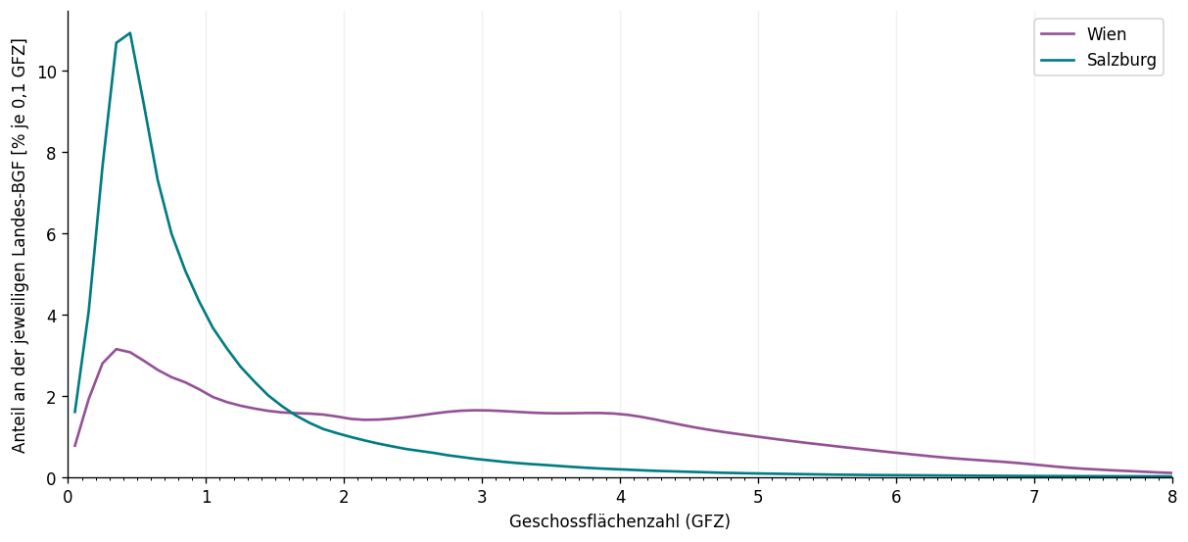
Abbildung C.9: Vergleich der statistisch hochgerechneten GFZ-Flächenverteilungen von Wien und Salzburg. Jede Landeskurve ist auf die vollständige Landes-BGF im GFZ-Raster bis 20 normiert.

B.9 9. Export und Reproduzierbarkeit
Die Ergebnisse werden direkt aus den Notebook-Tabellen gespeichert. Die Datei gfz_distribution_by_province_use_storeys.csv enthält die vollständige Verteilung je Zielkombination; allocation_audit.csv protokolliert jede Zielgruppe, die Referenz und die Bilanz; die aggregierten CSV-Dateien speisen die Abbildungen.
# CSV-Ausgaben zur Nachnutzung im Hintergrundbericht
(detail.to_csv(OUT / "gfz_distribution_by_province_use_storeys.csv", index=False))
(audit.to_csv(OUT / "allocation_audit.csv", index=False))
(by_province.to_csv(OUT / "gfz_distribution_by_province.csv", index=False))
(at_by_use.to_csv(OUT / "gfz_distribution_austria_by_use.csv", index=False))
(coverage.to_csv(OUT / "reference_coverage.csv", index=False))
(stats_province.reset_index().to_csv(OUT / "statistik_flaechen_bundeslaender.csv", index=False))
report = {
"description": "GFZ Österreich 2021 – vollständige Notebook-Rechnung",
"gfz_step": GFZ_STEP, "gfz_max": GFZ_MAX, "ngf_per_bgf": NGF_PER_BGF,
"method": METHOD, "fallback": FALLBACK, "min_samples": MIN_SAMPLES,
"n_positive_statistical_cells": int(len(coverage)),
"n_fallback_cells": int(fallback_mask.sum()),
"fallback_bgf_m2": fallback_area,
"fallback_share_of_total_bgf": fallback_area / national_target,
"statistics_ngf_total_m2": float(control_at.sum()),
"statistics_bgf_total_m2": national_target,
"allocated_bgf_m2": national_allocated,
"total_allocation_residual_m2": national_allocated - national_target,
"mean_gfz_area_weighted": mean_gfz,
"reference_input_files": {"buildings": str(BUILDINGS), "statistics": str(STATISTICS)},
"input_sha256": {p.name: hashlib.sha256(p.read_bytes()).hexdigest()
for p in (BUILDINGS, STATISTICS)},
}
(OUT / "validation.json").write_text(json.dumps(report, ensure_ascii=False, indent=2), encoding="utf-8")
print("Ausgabeordner:", OUT.resolve())
print("CSV-, PNG- und validation.json-Dateien gespeichert.")
Ausgabeordner: C:\Users\schneids\code\peq-higrube\peq-higrube\Berechnungen\gfz_at\outputs\recalculated
CSV-, PNG- und validation.json-Dateien gespeichert.

B.10 10. Methodische Einordnung und Einschränkungen
- Stichprobenübertragung: Salzburg repräsentiert im aktuellen Modell acht Bundesländer, Wien ausschließlich Wien. Unterschiede innerhalb und zwischen den Ländern können in der Stichprobe unzureichend erfasst sein.
- Flächenumrechnung: Das konstante NGF/BGF-Verhältnis von 0,8 beeinflusst die absolute BGF sämtlicher statistischer Zielgruppen. Es wird nicht nutzungs- oder regionalspezifisch kalibriert.
- KDE: Scott-Bandbreite, begrenzter GFZ-Bereich 0–20, diskrete 0,1-Schritte und Ersatzreferenzen beeinflussen die Dichteform. Die Normierung garantiert die Flächenerhaltung, nicht die empirische Richtigkeit jeder Kurve. Bei identischen GFZ wird eine ausdrücklich gekennzeichnete Histogrammverteilung verwendet.
- Abdeckung: Gering besetzte Nutzung-/Geschosskombinationen werden nach der dokumentierten Ersatzhierarchie abgebildet. Die Anzahl der Ersatzkombinationen und ihr Flächenanteil sind getrennt zu interpretieren.
- Modellgegenstand: Die ermittelte GFZ-Verteilung ist eine flächengewichtete modellierte Verteilung des Bestands 2021, keine flurstücksweise Vermessung des gesamten österreichischen Gebäudebestands.

Appendix C — Annahmen der Quartiersbilanzierung
Die Quartiersbilanz verbindet projektspezifische Gebäude- und Anlagendaten mit Annahmen über Nutzung, Mobilität, Klima und Betriebsweise. Dieser Teil dokumentiert die für vergleichbare Ergebnisse wesentlichen Ansätze. Die Ableitung der Anforderungen steht in Anhang A.
Technische Presets erleichtern die Eingabe von Projektvarianten. Sie sind nicht allein durch ihre Verfügbarkeit verbindliche Deklarationsvorgaben. Gebäudehülle, Anlagenwahl und Dimensionierung werden deshalb als Projektgrößen beschrieben; nutzungsbezogene Referenzbedarfe und übergreifende Modellannahmen werden tabellarisch ausgewiesen.
Vorläufig bezeichnet Werte aus dem PEExcel-Entwicklungsschema 1.13.1_dev (Eingabeschema 8, Export vom 18.08.2026), deren fachliche Festlegung noch aussteht. Noch zu ergänzen kennzeichnet fehlende Angaben dieser Berichtsfassung. Projektwert bezeichnet eine aus dem Vorhaben zu bestimmende Größe, keine Lücke. PEExcel-Kennungen dienen dem Wiederfinden im Tool.

C.1 Nutzerstrom und Warmwasserwärmebedarf
Die Jahresbedarfe beziehen sich auf die Nettogrundfläche der jeweiligen Nutzung. Warmwasserwärmebedarf bezeichnet die benötigte Nutzwärme; Erzeugungs-, Speicher- und Verteilverluste werden zusätzlich im Versorgungssystem berücksichtigt. Die Werte sind auf zwei Dezimalstellen gerundet.
Vorläufige Referenzwerte: Schema 1.13.1_dev, Blatt plugloads, E5:E11, und dhw_demand, G4:G10, jeweils Variante „Deklaration“. Fachliche Quellen und endgültige Gültigkeit sind noch zu ergänzen. Der Variantenname allein begründet keine verbindliche Vorgabe. Der exportierte Nullwert für sonstige Nutzung ist keine allgemeine Annahme eines stromfreien Betriebs; ein geeigneter Referenzbedarf fehlt.
Nutzung | Nutzerstrom [kWh/(m² NGF a)] | Warmwasserwärmebedarf [kWh/(m² NGF a)] | PEExcel-Nutzungsschlüssel
Wohnen | 20,53 | 12,78 | residential
Büro | 24,64 | 3,03 | office
Bildung sekundär | 51,32 | 3,36 | schoolsec
Bildung primär | 30,79 | 3,36 | schoolprim
Lebensmittelhandel | 30,80 | 6,34 | retailfood
Sonstiger Handel | 30,80 | 6,34 | retailother
Sonstige Nutzung | 0,00* | 6,34 | other
PEExcel-Zuordnung: plugloads_<Nutzungsschlüssel> und DHW_demand_<Nutzungsschlüssel>_kWhm2.
Ergänzende Annahme | Stand | Bedeutung
Zeitliche Verteilung der Jahresbedarfe | Noch zu ergänzen: Stundenprofile, Wochen-/Feiertags- und Jahresverlauf je Nutzung | Bestimmt Gleichzeitigkeit mit PV und Wirkung von Speichern
Abgrenzung des Nutzerstroms | Noch zu ergänzen: enthaltene Anwendungen je Nutzung | Vermeidet Überschneidungen mit Beleuchtung, Allgemeinstrom, Haustechnik und Prozessenergie
Warmwassernutzung | Noch zu ergänzen: Zapfprofile und Nutzungsintensität | Verknüpft Jahreswärmebedarf mit Leistungs- und Speicherbedarf
Sondernutzungen | Noch zu ergänzen: Zuordnungsregel und Referenzbedarfe | Für Nutzungen, die durch die vorhandenen Kategorien nicht angemessen beschrieben werden

C.2 Allgemeinstrom, Beleuchtung und innere Wärmegewinne
Größe | Benötigter Ansatz | Stand / PEExcel-Bezug
Allgemeinstrom | Jahresbedarf je Nutzung in kWh/(m² NGF a), enthaltene Anwendungen | Noch zu ergänzen; aux_el_demand_<Nutzungsschlüssel>_kWhm2
Beleuchtungsleistung | Installierte bzw. angesetzte Leistung in W/m² und Mindestleistung | Noch zu ergänzen; Plight_max_*, Plight_min_* für Büro und Bildungsnutzungen
Beleuchtungsbetrieb | Nutzungszeiten, Regelung und Skalierung | Noch zu ergänzen; lighting_factor_* und Zeitprofile
Tageslichtnutzung | Tageslichtkoeffizient und Anteil tageslichtgesteuerter Beleuchtung | Noch zu ergänzen; Daylightcoefficient_*, daylightcontr_* für Büro und Bildungsnutzungen
Beleuchtung weiterer Nutzungen | Einbeziehung in Nutzerstrom oder gesonderte Berechnung | Noch zu ergänzen: Abgrenzung für Wohnen, Handel und sonstige Nutzungen
Personenwärme | Wärmeabgabe je Person, Belegung und Anwesenheit | Noch zu ergänzen: Werte, Quellen und Zuordnung der Wärmeanteile
Geräte- und Beleuchtungswärme | Raumwirksamer Anteil der elektrischen Energie | Noch zu ergänzen: Anteile und zeitliche Zuordnung, einschließlich außerhalb der thermischen Zone abgeführter Wärme
Gleichzeitigkeit innerer Wärmegewinne | Nutzungsbezogene Sommer-/Winteransätze | Noch zu ergänzen; usage_concurrency_summer_*, usage_concurrency_winter_*
Elektrischer Bedarf und innere Wärmegewinne beschreiben unterschiedliche Wirkungen derselben Nutzung. Ein zusätzlicher pauschaler Wärmegewinn darf bereits aus Personen, Geräten und Beleuchtung erfasste Beiträge nicht doppelt enthalten.

C.3 Belegung, Komfort und thermische Randbedingungen
Größe | Ansatz / Einheit | Stand / PEExcel-Bezug
Nutzflächen nach Nutzung | Projektwert in m² NGF | Grundlage der Bedarfsgewichtung
NGF/BGF-Verhältnis | Projektwert oder begründeter Referenzwert je Nutzung | Noch zu ergänzen: Referenzwerte und Flächendefinition; NFA_to_GFA_ratio_*
Belegungsdichte | m² je Person, ergänzt um Anwesenheit | Noch zu ergänzen: nutzungsspezifische Werte; density_NFApPers_*
Heiz- und Kühlsolltemperaturen | °C, einschließlich Absenkung und Nutzungszeiten | Noch zu ergänzen: Referenzbedingungen je Nutzung
Hygienischer Außenluftbedarf | Personen- oder flächenbezogener Luftvolumenstrom | Noch zu ergänzen: Referenzwerte, Betriebszeiten und Grundlage
Thermische Zonen | Zwei aggregierte Zonen, mit und ohne aktive Kühlung | Modellansatz nach Schneider (2026), Abschn. 3.3.3
Kühlung und Lüftung | Projektbezogene Flächenanteile und Betriebsweise | cooling_modes, vent_modes, vent_night_modes; keine pauschale Vorgabe einer Anlagenausstattung
Sommerbetrieb / Nachtauskühlung | Projektwert unter realisierbaren Betriebsbedingungen | Noch zu ergänzen: Referenzannahmen zu Freigaben, Temperaturgrenzen und Verfügbarkeit

C.4 Mobilitätsannahmen
Die Mobilitätsbilanz umfasst den dem Quartier zugeordneten MIV nach dem Zielverkehrsprinzip. Die nutzungsbezogenen Gutschriften stehen in Anhang A. Standort und Mobilitätskonzept beeinflussen den Bedarf, nicht automatisch den Budgetanspruch.
Größe | Ansatz | Stand / Zuordnung
Verkehrsgrundlage | Mobilitätserhebung 2013/2014 im beschriebenen Ansatz | Noch zu ergänzen: Datentabelle nach Region, Nutzung und Wegezweck; Aktualisierung mit neuer Erhebung vorgesehen
Standortzuordnung | Gemeinde / Mobilitätsregion | Projektwert; Presetgruppe mobility dient der Auswahl
Wege, Wegelängen und MIV-Anteile | Nutzungs- und standortbezogene Referenzwerte | Noch zu ergänzen: Werte und Quellen einschließlich Umrechnung in jährliche Personen- bzw. Fahrzeugkilometer
Motorisierung | Fahrzeuge je 100 m² Bezugsfläche | Noch zu ergänzen: Flächenbezug und Werte; mob_motorization_perNFA_residential, _work, _retail
Gleichzeitigkeit | Nutzungsabhängiger Ansatz für Arbeit, Bildung und Einkauf | Noch zu ergänzen: Werte und Definition; mob_simultaneity_office, _edu, _retail
Wirkung von Mobilitätsmaßnahmen | Begründete Veränderung der MIV-Fahrleistung | Noch zu ergänzen: Referenz und Herleitung; mob_pkm_factor
Fahrzeugflotte | Antriebsanteile, Verbrauch, Besetzungsgrad und Entwicklung | Noch zu ergänzen: Werte je Bezugsjahr; Absenkpfade siehe Anhang A
Laden und Anwesenheit | Zeitprofile für Ankunft, Abfahrt und angeschlossene Fahrzeuge | Noch zu ergänzen: Profile, Ladeleistungen, Ladeverluste und Mindestladezustände
Fahrzeugrückspeisung | Im beschriebenen Modell auf Wohnnutzung begrenzt | Projektabhängige Verfügbarkeit; noch zu ergänzen: Teilnahmeanteil und Betriebsgrenzen
Außerhalb des Quartiers geladene Energie | Erfasst und entsprechend der Verkehrszuordnung bilanziert | Modellregel nach Schneider (2026), Abschn. 3.3.4
Fahrzeugherstellung | Einmaliger Ansatz im beschriebenen THG-Verfahren | Noch zu ergänzen: Kennwerte und Datensätze; keine vollständige Fortschreibung aller Fahrzeugwechsel

C.5 Klima, Energiesignale und Bewertung
Grundlage | Ansatz | Stand / PEExcel-Bezug
Simulationsauflösung | Stündlich über ein vollständiges Jahr | Modell nach Schneider (2026), Abschn. 3.3
Wetter | Zusammengehörige Temperatur- und Strahlungszeitreihen | Noch zu ergänzen: Datensatz, Standort, Referenzjahr und Quelle; weather_name
PV-Ertrag | Projektbezogene Leistung, Orientierung und Verschattung mit Zeitprofil | Noch zu ergänzen: Referenzdatensatz, Verluste und Profildefinition; PV_profile_name
PE- und THG-Bewertung | Monatsfaktoren im beschriebenen Deklarationsansatz | Noch zu ergänzen: Faktorwerte, Einheiten, Bezugsjahr und Quelle; fPE_grid_profile, fGHG_grid_profile
Fernwärme und weitere Energieträger | Versorgungsspezifische Faktoren | Noch zu ergänzen: Faktortabelle und Gültigkeit; u. a. district_heating_conversion_profile
Bezug und Export | Gleiche zeitbezogene operative Faktoren im Referenzverfahren | Schneider u. a. (2025), Abschn. 2.4.1; reale Einspeisebegrenzungen bleiben Projektgrößen
Externe Flexibilität | Signalabhängige Nutzung und Bewertung erneuerbarer Überschüsse | Noch zu ergänzen: Signaldefinition, Faktoransatz und Zeitreihen; FLEX_signal_name, fPE_flex_factor
Langfristige Emissionsentwicklung | Anwendung der Absenkpfade aus Teil A | Noch zu ergänzen: Zuordnung der Faktoren zu Stützjahren und Prozessen
Wetter, Erzeugung, Verbrauchsprofile und Flexibilitätssignale müssen zeitlich zusammenpassen. Die spätere Verwendung stündlicher Bewertungsfaktoren ist eine mögliche Weiterentwicklung; sie ist nicht durch die stündliche Simulation allein bereits festgelegt.

C.6 Projektspezifische Technik und Lebenszyklus
Gegenstand | Projektbezogene Angaben | Übergreifend noch benötigte Annahmen
Gebäudehülle | Geometrie, Bauteilflächen, U-Werte, Luftdichtheit, Speichermasse und Sonnenschutz | Noch zu ergänzen: Referenzbedingungen und Grenzen vereinfachter Ansätze; keine vollständige Vorgabe aller Hüllpresets
Wärme, Kälte und Warmwasser | Erzeuger, Systemtemperaturen, Wirkungsgrade, Leistungen und Verteilung | Noch zu ergänzen: Behandlung von Teillast, Hilfsenergie, Speicher- und Verteilverlusten
Speicher und Regelung | Kapazität, Leistung, Verluste, Betriebsgrenzen | Noch zu ergänzen: dokumentierte Einsatzprioritäten und Komfortgrenzen
Bauteile und Anlagen | Mengen und zugehörige Ökobilanzdatensätze | Noch zu ergänzen: Referenzdaten mit funktioneller Einheit, Version, Modulen und technischen Nutzungsdauern
Lebenszyklusumfang | Prozesse und Abgrenzung gemäß Tabelle 9.2 | Noch zu ergänzen: gemeinsame Erfassungsregel für A4–A5 und dokumentierte Ersatzannahmen
Biogener Kohlenstoff | Vereinfachte Anrechnung: 100 % schnell nachwachsend, 55 % bewirtschaftetes Holz, 100 % belegtes Kalamitätsholz | Konvention nach Schneider u. a. (2025), Abschn. 2.5.2; Herkunft und bereits enthaltene Speicherwirkungen berücksichtigen
PV-Errichtung | Im Referenzverfahren dem Energieversorgungssektor zugeordnet | Alternative Budget- und Systemgrenze in Teil A
Für die Vergleichbarkeit werden Modellstand sowie verwendete Referenzwerte und Projektwerte mit der Bilanz dokumentiert. Ein technisches Auswahlpreset ersetzt weder diese Angaben noch einen Nachweis der Umsetzbarkeit.

